

MANUEL D’HISTOIRE — CLASSE DE T6
Collection J-Learn
Programme officiel malgache — Édition 2026

AVANT-PROPOS
Ce manuel accompagne l’enseignant dans la mise en œuvre du programme officiel d’Histoire de la classe de T6 (sixième). Il couvre les quatre thématiques du programme en quatre unités : l’introduction à l’étude de l’Histoire, Madagascar depuis l’indépendance, les relations de Madagascar avec les pays africains et les îles de l’océan Indien, et le patrimoine et les richesses naturelles nationales, à raison de 2 heures par semaine. Conformément au programme, il développe la pensée historique et la démarche historique : exploiter des sources primaires, situer les faits dans le temps et dans l’espace, analyser les causes et les conséquences, et interpréter les réalités sociales pour comprendre le passé, expliquer le présent et améliorer le futur.
Chaque séance associe une fiche de préparation directement exploitable et une leçon conçue pour l’Histoire : un récit vivant qui raconte les faits dans l’ordre du temps, une étude de document pour exercer l’esprit critique, un encadré de repères (dates, personnages, vocabulaire), des frises chronologiques et des schémas exacts, des exercices et un corrigé détaillé. Les contenus mobilisent les repères de Madagascar et véhiculent les valeurs portées par le programme : curiosité et esprit critique, union nationale et patriotisme, savoir vivre ensemble, respect des biens communs et de l’environnement.
MODE D’EMPLOI
La fiche suit trois grandes étapes : I. Révision ; II. Nouvelle leçon, comprenant mise en situation, présentation, observation, analyse, synthèse et application ; III. Évaluation. Aucune durée chiffrée n’est affichée : l’enseignant adapte le rythme à sa classe (volume officiel : 2 heures par semaine).
Organisation de la leçon : des parties numérotées aux titres tirés du programme (en vert), avec les mots-clés mis en évidence en bleu gras dans le texte ; un encadré « Document à étudier » (texte, questions et réponses) ; un encadré « Le savais-tu ? » sur fond bleu clair ; un « Petit lexique » en tableau ; puis les exercices et leurs corrigés en bordeaux.
SOMMAIRE INTERACTIF
Unité I — L’introduction à l’étude de l’Histoire
Séance 1 — Qu’est-ce que l’Histoire ?
Séance 2 — La démarche historique
Séance 3 — La chronologie : le temps et l’espace en Histoire
Séance 4 — Les sources historiques et leurs caractéristiques
Séance 5 — Révision de l’unité I
Séance 6 — Sujet d’examen
Unité II — Madagascar depuis l’indépendance
Séance 1 — La première république (1958-1972)
Séance 2 — La transition de 1972 à 1975
Séance 3 — La deuxième république (1975-1993)
Séance 4 — La troisième république (1993-2010)
Séance 5 — La quatrième république (depuis 2010)
Séance 6 — Les institutions des républiques successives
Séance 7 — Les politiques et principes de base des républiques
Séance 8 — Le changement fréquent de dirigeants : facteurs et impacts
Séance 9 — Révision de l’unité II
Séance 10 — Sujet d’examen — unité II
Unité III — Les relations avec l’Afrique et l’océan Indien
Séance 1 — Les formes de relations de madagascar
Séance 2 — L’union africaine et la commission de l’océan indien
Séance 3 — Le comesa et la sadc
Séance 4 — L’impact de l’adhésion de madagascar
Séance 5 — Révision de l’unité III
Séance 6 — Sujet d’examen — unité III
Unité IV — Le patrimoine et les richesses naturelles
Séance 1 — Les catégories de patrimoine
Séance 2 — Les richesses naturelles nationales
Séance 3 — La protection et l’entretien des patrimoines et des richesses naturelles
Séance 4 — Les avantages de la protection
Séance 5 — Révision de l’unité IV
Séance 6 — Sujet d’examen — unité IV
Annexes
Annexe 1 — Glossaire
Annexe 2 — Repères chronologiques
Annexe 3 — Résumé des méthodes
Annexe 4 — Auto-évaluation
Annexe 5 — Index
Annexe 6 — Évaluations
Bibliographie et webographie

UNITÉ I — L’INTRODUCTION À L’ÉTUDE DE L’HISTOIRE
Résultat d’apprentissage général : déterminer les moyens de s’initier à la connaissance historique et distinguer les sources historiques, en appliquant la démarche historique.
Valeurs à véhiculer : esprit de curiosité et de critique, goût de l’effort et de l’excellence.
Tableau de bord
Séances | Apprentissages | Révision | Examen
6 | 4 | 1 | 1

SÉANCE 1 / 6 — QU’EST-CE QUE L’HISTOIRE ?
FICHE DE PRÉPARATION
Discipline : Histoire  Thématique : L’introduction à l’étude de l’Histoire  Thème : La notion et l’objet d’étude de l’Histoire  Titre : Qu’est-ce que l’Histoire ?  Objectif spécifique : À la fin de la séance, l’apprenant est capable de définir l’Histoire et identifier son objet d’étude.  Documentation : Programme d’études T6 (MEN) ; manuel J-Learn Histoire T6  Support et matériel : Texte historique court, vieilles photographies, tableau | Date : _______________  Classe : T6  Séance n° : 1 / 6

Étapes | Déroulement de la leçon |  | Technique et stratégie | Support et matériel | Observation
 | Enseignant | Apprenants
I. Révision | Cite un événement du passé de ton village ou de ta famille. Comment le connais-tu ? | R.A. : Réponses libres ; on le connaît par un récit, une photo, un objet — c’est-à-dire par une trace du passé. | Questions-réponses | Tableau, ardoises | Acquis à consolider
II. NOUVELLE LEÇON | Annonce : « Aujourd’hui, nous allons apprendre à définir l’Histoire et identifier son objet d’étude. » | Écoutent. | Présentation guidée | Tableau
1. Mise en situation | En creusant le jardin, Soa déterre une pièce de monnaie verdie, frappée de signes qu’elle ne connaît pas. Qui l’a tenue ? Quand ? Pour acheter quoi ? La pièce ne parle pas… et pourtant elle raconte. La discipline qui fait parler les traces du passé a un nom : l’Histoire. | Écoutent, observent et proposent des réponses. | Situation-problème | Illustration, tableau | Participation
2. Présentation | Présente le titre « Qu’est-ce que l’Histoire ? » et l’objectif de la séance. | Écoutent. | Explication brève | Tableau
3. Développement | Développe la leçon partie par partie : La définition de l’Histoire ; L’objet d’études de l’Histoire ; Le temps et l’espace : où et quand ? ; Pourquoi l’Histoire exige-t-elle des preuves ?. | Écoutent, répondent aux questions et notent les mots-clés. | Exposé interactif, questions-réponses | Tableau, frises, cartes | Attention, participation
4. Étude de document | Fait lire le document « L’enquête d’Hérodote » (d’après Hérodote, Enquêtes, Vᵉ siècle avant Jésus-Christ — extrait adapté), puis pose les questions. | Lisent le document, répondent aux questions et critiquent la source. | Observation dirigée, travail en binômes | Document imprimé | Esprit critique
5. Synthèse | Donc, l’Histoire = discipline scientifique du passé des sociétés humaines ; objet d’étude : faits et civilisations, guerres, évolution de la société, lois et personnages ; tout fait se situe dans le temps et dans l’espace ; la vérité historique exige des preuves. | Écoutent et reformulent la règle. | Synthèse guidée | Cahier, tableau | Trace écrite
6. Application | Réponds par une phrase complète. a) Qu’est-ce que l’Histoire ? b) Pourquoi dit-on que c’est une discipline scientifique ? d) Cite deux objets d’étude de l’Histoire. e) Que faut-il toujours préciser pour un fait historique ? Histoire ou légende ? Justifie. a) « Les archives disent que la ville a été fondée en 1817. » b) « On raconte qu’un génie habite la montagne. » d) « Cette photographie montre le marché en 1950. » e) « Il paraît que l’ancêtre du village volait dans les airs. » | a) la discipline scientifique qui étudie et reconstitue le passé de l’humanité et des sociétés humaines ; b) parce qu’elle s’appuie sur des traces vérifiées, pas sur des on-dit ; d) par exemple les faits et civilisations, et les guerres (aussi : évolution de la société, lois, personnages) ; e) sa date et son lieu — le temps et l’espace. a) Histoire : la source est une archive datée ; b) légende : aucune preuve possible ; d) Histoire : la photographie est une trace datée ; e) légende : récit merveilleux sans trace vérifiable. | Travail individuel puis correction collective | Cahier, ardoises | Remédiation
III. Évaluation | Résous sans modèle : Réponds par une phrase complète. a) Qu’est-ce que l’Histoire ? b) Pourquoi dit-on que c’est une discipline scientifique ? d) Cite deux objets d’étude de l’Histoire. e) Que faut-il toujours préciser pour un fait historique ? Puis justifie l’une de tes réponses. | a) la discipline scientifique qui étudie et reconstitue le passé de l’humanité et des sociétés humaines ; b) parce qu’elle s’appuie sur des traces vérifiées, pas sur des on-dit ; d) par exemple les faits et civilisations, et les guerres (aussi : évolution de la société, lois, personnages) ; e) sa date et son lieu — le temps et l’espace. La justification s’appuie sur la règle de la leçon. | Travail individuel | Feuille, cahier | Maîtrise de l’objectif

QU’EST-CE QUE L’HISTOIRE ?
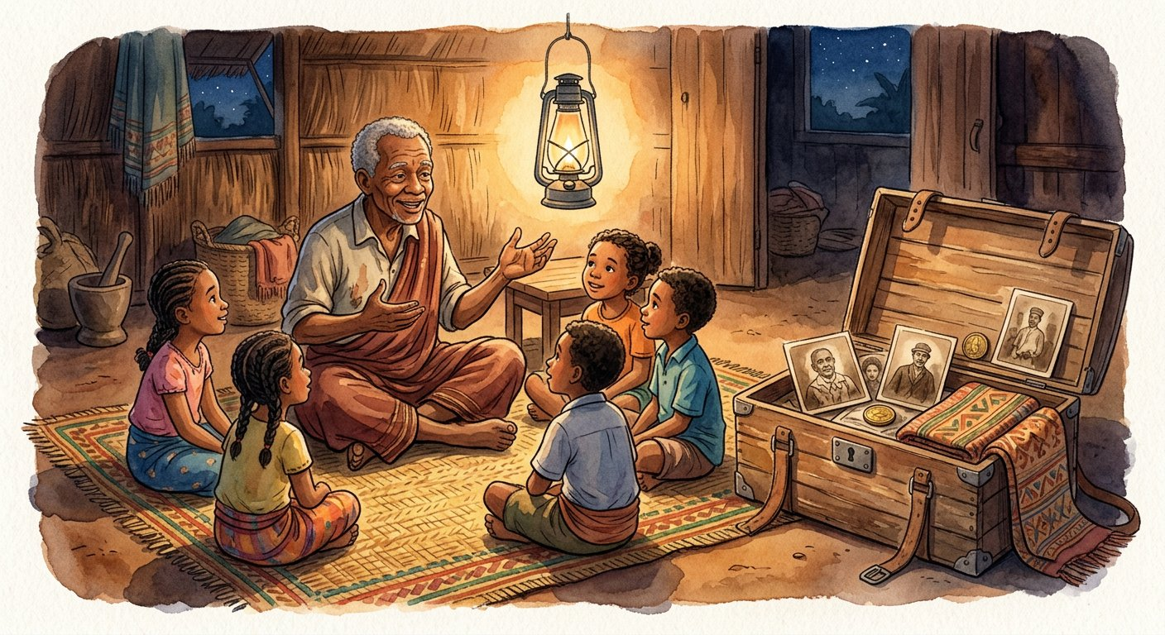
Soa déterre une pièce de monnaie verdie : qui l’a tenue ? quand ? La pièce ne parle pas… et pourtant elle raconte.
1. La définition de l’Histoire
Le mot vient du grec historia, qui signifie « enquête ». Au Vᵉ siècle avant Jésus-Christ, le voyageur grec Hérodote interroge les témoins des grandes guerres de son temps, puis rédige son livre : l’Histoire est née.
L’Histoire est la discipline scientifique qui étudie le passé de l’humanité et des sociétés humaines. Son travail est la reconstitution du passé à partir des traces laissées, pour établir des connaissances vérifiées.
2. L’objet d’études de l’Histoire
L’Histoire étudie :
• les faits et les civilisations (la fondation d’un royaume, la vie d’un peuple) ;
• les guerres, qui bouleversent les sociétés ;
• l’évolution de la société (comment on vivait hier et aujourd’hui) ;
• les lois et les personnages qui ont marqué leur époque.
3. Le temps et l’espace : où et quand ?
Un fait sans date ni lieu n’est pas encore de l’Histoire : tout objet historique se place dans le temps (la date, la période) et dans l’espace (le territoire, le lieu, la carte). Un événement historique est un fait marquant, daté et localisé.
4. Pourquoi l’Histoire exige-t-elle des preuves ?
Ce qui distingue l’Histoire de la légende, c’est la preuve. « On dit que… » n’est pas une preuve : la vérité historique ne retient que ce que des traces vérifiées permettent d’établir.
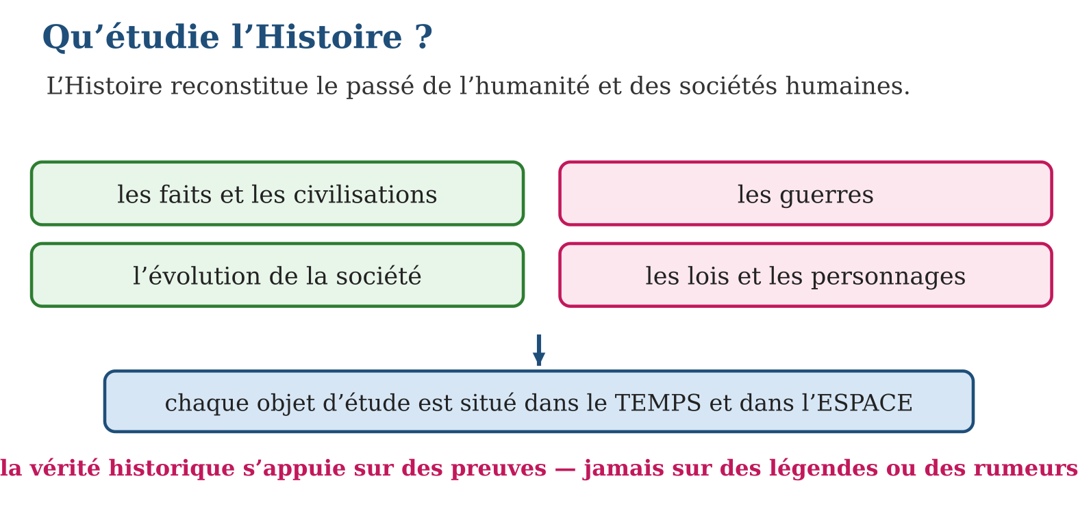

Document à étudier
L’enquête d’Hérodote — d’après Hérodote, Enquêtes, Vᵉ siècle avant Jésus-Christ — extrait adapté
« Hérodote d’Halicarnasse présente ici son enquête, pour que le temps n’efface pas les actions des hommes, et que les grands exploits accomplis par les Grecs et par les autres peuples ne tombent pas dans l’oubli. J’ai voyagé, j’ai vu de mes yeux, j’ai interrogé les témoins ; et lorsque je n’ai pas vu moi-même, je rapporte ce que l’on m’a dit, en le signalant au lecteur. »
1. Qui est l’auteur de ce texte, et que veut-il empêcher ?
2. Comment recueille-t-il ses informations ? Relève deux moyens.
3. Pourquoi peut-on dire que ce texte fonde la méthode de l’Histoire ?

Réponse 1. Hérodote ; il veut empêcher que le temps efface la mémoire des actions des hommes.
Réponse 2. Il voyage et voit de ses yeux ; il interroge des témoins (et signale ce qu’il n’a pas vu lui-même).
Réponse 3. Parce qu’il ne se contente pas de raconter : il enquête, distingue ce qu’il a vérifié de ce qu’on lui a rapporté — exactement le geste de l’historien.

Le savais-tu ?
Le mot « histoire » vient du grec historia, qui signifie… « enquête » ! C’est Hérodote, un Grec du Ve siècle avant Jésus-Christ, qui l’a employé le premier en racontant les guerres de son temps après avoir voyagé et interrogé des témoins — on le surnomme depuis « le père de l’Histoire ».

Petit lexique
Mot | Sens
Histoire | discipline scientifique qui reconstitue le passé à partir de traces vérifiées
Vérité historique | affirmation sur le passé appuyée sur des preuves
Événement historique | fait marquant, daté et localisé
Période | étendue de temps entre deux dates

EXERCICES
1. Réponds par une phrase complète. a) Qu’est-ce que l’Histoire ? b) Pourquoi dit-on que c’est une discipline scientifique ? d) Cite deux objets d’étude de l’Histoire. e) Que faut-il toujours préciser pour un fait historique ?
2. Histoire ou légende ? Justifie. a) « Les archives disent que la ville a été fondée en 1817. » b) « On raconte qu’un génie habite la montagne. » d) « Cette photographie montre le marché en 1950. » e) « Il paraît que l’ancêtre du village volait dans les airs. »
3. La pièce de monnaie de Soa. a) Pourquoi cette pièce intéresse-t-elle l’historien ? b) Quelles questions faut-il lui poser ? d) Quel mot désigne le moment exact où elle a été frappée ? e) Que devient la pièce une fois étudiée et vérifiée ?
CORRIGÉS
1. a) la discipline scientifique qui étudie et reconstitue le passé de l’humanité et des sociétés humaines ; b) parce qu’elle s’appuie sur des traces vérifiées, pas sur des on-dit ; d) par exemple les faits et civilisations, et les guerres (aussi : évolution de la société, lois, personnages) ; e) sa date et son lieu — le temps et l’espace.
2. a) Histoire : la source est une archive datée ; b) légende : aucune preuve possible ; d) Histoire : la photographie est une trace datée ; e) légende : récit merveilleux sans trace vérifiable.
3. a) parce que c’est une trace laissée par le passé ; b) qui l’a frappée ? quand ? où ? pour quel usage ? ; d) la date ; e) une connaissance historique.

SÉANCE 2 / 6 — LA DÉMARCHE HISTORIQUE
FICHE DE PRÉPARATION
Discipline : Histoire  Thématique : L’introduction à l’étude de l’Histoire  Thème : L’utilité de l’Histoire et la démarche historique  Titre : La démarche historique  Objectif spécifique : À la fin de la séance, l’apprenant est capable de expliquer l’utilité de l’Histoire et appliquer les étapes de la démarche historique.  Documentation : Programme d’études T6 (MEN) ; manuel J-Learn Histoire T6  Support et matériel : Récit historique, sources variées (photo, objet, témoignage), tableau | Date : _______________  Classe : T6  Séance n° : 2 / 6

Étapes | Déroulement de la leçon |  | Technique et stratégie | Support et matériel | Observation
 | Enseignant | Apprenants
I. Révision | Qu’est-ce que la vérité historique ? | R.A. : Une affirmation sur le passé appuyée sur des preuves vérifiées. | Questions-réponses | Tableau, ardoises | Acquis à consolider
II. NOUVELLE LEÇON | Annonce : « Aujourd’hui, nous allons apprendre à expliquer l’utilité de l’Histoire et appliquer les étapes de la démarche historique. » | Écoutent. | Présentation guidée | Tableau
1. Mise en situation | Deux récits circulent sur la fondation du village : le doyen raconte qu’elle date du temps de son arrière-grand-père ; un cahier d’école trouvé au bureau du fokontany parle d’une autre époque. Qui croire ? Ni l’un ni l’autre… avant d’avoir enquêté ! L’historien a une méthode pour trancher : la démarche historique. | Écoutent, observent et proposent des réponses. | Situation-problème | Illustration, tableau | Participation
2. Présentation | Présente le titre « La démarche historique » et l’objectif de la séance. | Écoutent. | Explication brève | Tableau
3. Développement | Développe la leçon partie par partie : L’utilité et la mission de l’Histoire ; Les quatre étapes de la démarche historique ; Un exemple malgache : le Tantara ny Andriana. | Écoutent, répondent aux questions et notent les mots-clés. | Exposé interactif, questions-réponses | Tableau, frises, cartes | Attention, participation
4. Étude de document | Fait lire le document « Callet recueille la parole des anciens » (d’après la préface du Tantara ny Andriana du R.P. Callet, XIXᵉ siècle — extrait adapté), puis pose les questions. | Lisent le document, répondent aux questions et critiquent la source. | Observation dirigée, travail en binômes | Document imprimé | Esprit critique
5. Synthèse | Donc, démarche historique = rechercher et classer, contrôler et vérifier, comprendre et extraire, analyser et interpréter ; mission de l’Histoire : comprendre le passé, expliquer le présent, améliorer le futur. | Écoutent et reformulent la règle. | Synthèse guidée | Cahier, tableau | Trace écrite
6. Application | Remets la démarche dans l’ordre et nomme chaque étape : a) expliquer ce que signifient les informations ; b) rassembler récits, objets et documents ; d) vérifier qui a produit chaque source et si elle est fiable ; e) lire et relever les noms, dates et lieux. Cite les trois utilités de l’Histoire et illustre chacune : a) expliquer le présent (un exemple) ; b) former le jugement (un exemple) ; d) éclairer les décisions (un exemple) ; e) rappelle la mission complète de l’Histoire selon le programme. | Ordre : b (1. rechercher et classer) → d (2. contrôler et vérifier) → e (3. comprendre et extraire) → a (4. analyser et interpréter). a) nos coutumes et nos frontières viennent du passé ; b) vérifier une rumeur avant d’y croire ; d) connaître les crises d’hier pour éviter celles de demain ; e) comprendre le passé pour expliquer le présent afin d’améliorer le futur. | Travail individuel puis correction collective | Cahier, ardoises | Remédiation
III. Évaluation | Résous sans modèle : Remets la démarche dans l’ordre et nomme chaque étape : a) expliquer ce que signifient les informations ; b) rassembler récits, objets et documents ; d) vérifier qui a produit chaque source et si elle est fiable ; e) lire et relever les noms, dates et lieux. Puis justifie l’une de tes réponses. | Ordre : b (1. rechercher et classer) → d (2. contrôler et vérifier) → e (3. comprendre et extraire) → a (4. analyser et interpréter). La justification s’appuie sur la règle de la leçon. | Travail individuel | Feuille, cahier | Maîtrise de l’objectif

LA DÉMARCHE HISTORIQUE
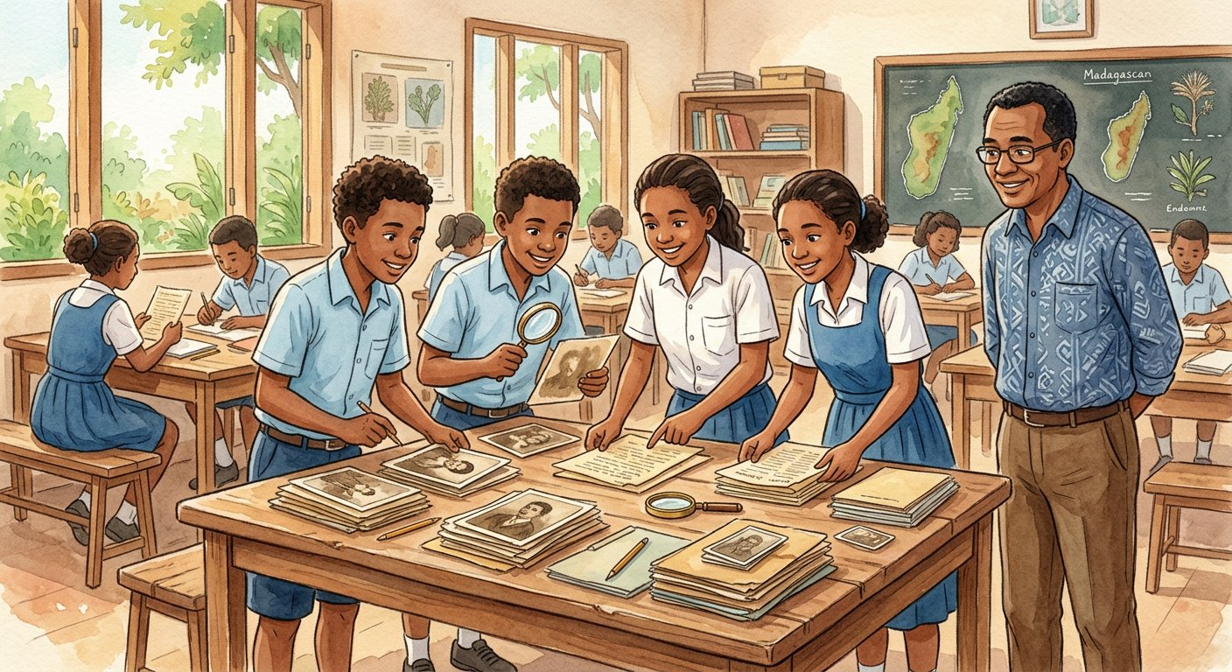
Deux récits contradictoires sur la fondation du village : qui croire ? L’historien a une méthode pour trancher.
1. L’utilité et la mission de l’Histoire
La mission de l’Histoire tient en une phrase : comprendre le passé pour expliquer le présent afin d’améliorer le futur. Elle est utile trois fois :
• elle explique le présent : nos langues, nos frontières, nos coutumes viennent du passé ;
• elle forme le jugement : qui sait vérifier des sources ne se laisse pas tromper par les rumeurs ;
• elle éclaire les décisions : connaître les crises d’hier aide à éviter celles de demain.
2. Les quatre étapes de la démarche historique
Pour accomplir sa mission, l’historien suit quatre étapes, toujours dans le même ordre :
• rechercher et classer les sources (récits, objets, documents) ;
• contrôler et vérifier chaque source (le témoin peut se tromper, la copie peut être fautive) ;
• comprendre et extraire les informations (noms, dates, lieux) ;
• analyser et interpréter : si les sources concordent, on conclut ; sinon, l’enquête continue.
3. Un exemple malgache : le Tantara ny Andriana
Au XIXᵉ siècle, le père François Callet a appliqué cette méthode : pendant des années, il a recueilli les récits des anciens de l’Imerina, les a fait répéter et comparés, puis en a composé le Tantara ny Andriana — une somme monumentale qui reste une source majeure de l’histoire malgache.
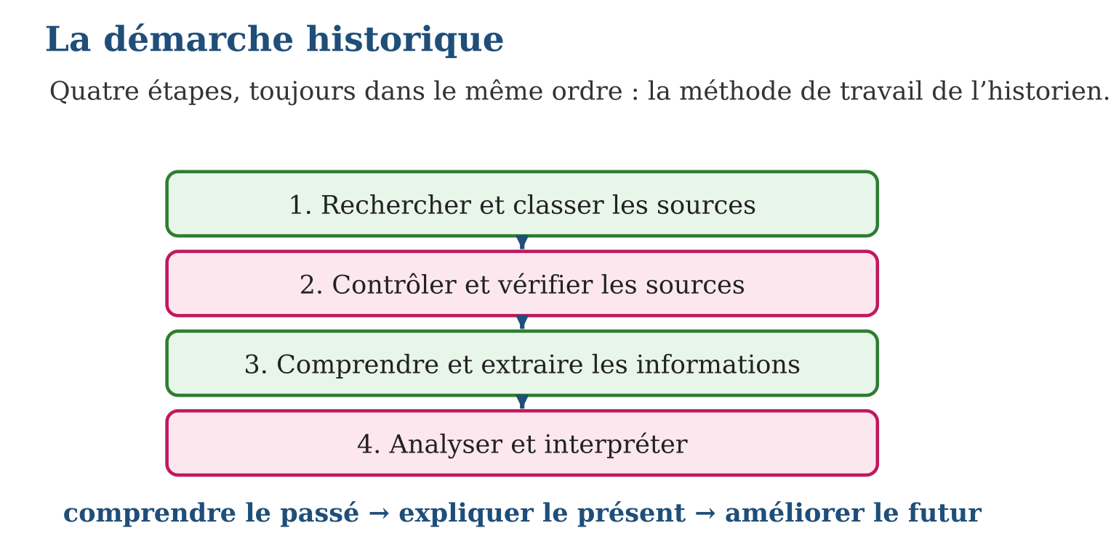

Document à étudier
Callet recueille la parole des anciens — d’après la préface du Tantara ny Andriana du R.P. Callet, XIXᵉ siècle — extrait adapté
« Je n’ai rien inventé dans ce livre : j’ai écrit sous la dictée des vieillards qui gardent les traditions. Ce que l’un m’a raconté, je l’ai fait répéter par d’autres ; lorsque les récits s’accordaient, je les ai notés avec confiance ; lorsqu’ils différaient, j’ai écrit les différentes versions côte à côte. Ainsi s’est composé ce recueil des traditions de l’Imerina. »
1. D’où viennent les informations rassemblées par Callet ?
2. Que fait-il lorsque deux récits ne disent pas la même chose ?
3. Quelles étapes de la démarche historique reconnais-tu dans ce texte ?

Réponse 1. De la parole des vieillards qui gardent les traditions orales de l’Imerina.
Réponse 2. Il note les différentes versions côte à côte, sans choisir au hasard.
Réponse 3. La recherche des sources (écouter les vieillards), le contrôle (faire répéter par d’autres), l’analyse (comparer les versions) — la démarche historique presque complète.

Le savais-tu ?
Au XIXᵉ siècle, le père François Callet a appliqué la démarche historique à Madagascar : pendant des années, il a recueilli et recoupé les traditions orales des anciens de l’Imerina pour composer le Tantara ny Andriana, somme monumentale qui reste aujourd’hui une source majeure de l’histoire malgache — la parole des ancêtres, devenue archive.

Petit lexique
Mot | Sens
Démarche historique | méthode de l’historien : rechercher, vérifier, extraire, interpréter
Source | toute trace du passé qui sert de preuve
Recouper | comparer plusieurs sources pour vérifier une information
Tantara ny Andriana | recueil des traditions orales de l’Imerina, composé par Callet

EXERCICES
1. Remets la démarche dans l’ordre et nomme chaque étape : a) expliquer ce que signifient les informations ; b) rassembler récits, objets et documents ; d) vérifier qui a produit chaque source et si elle est fiable ; e) lire et relever les noms, dates et lieux.
2. Cite les trois utilités de l’Histoire et illustre chacune : a) expliquer le présent (un exemple) ; b) former le jugement (un exemple) ; d) éclairer les décisions (un exemple) ; e) rappelle la mission complète de l’Histoire selon le programme.
3. Enquête au village. Pour dater l’ancien marché, tu disposes du témoignage d’une grand-mère, d’une photo jaunie et d’un registre communal. a) Classe ces trois sources par type. b) Quels contrôles fais-tu sur le témoignage ? d) Que fais-tu si deux sources se contredisent ? e) Quand peux-tu conclure ?
CORRIGÉS
1. Ordre : b (1. rechercher et classer) → d (2. contrôler et vérifier) → e (3. comprendre et extraire) → a (4. analyser et interpréter).
2. a) nos coutumes et nos frontières viennent du passé ; b) vérifier une rumeur avant d’y croire ; d) connaître les crises d’hier pour éviter celles de demain ; e) comprendre le passé pour expliquer le présent afin d’améliorer le futur.
3. a) orale (témoignage), photographique (photo), écrite (registre) ; b) âge et mémoire du témoin, témoin direct ou de seconde main ; d) on recherche de nouvelles sources pour trancher ; e) quand plusieurs sources vérifiées concordent.

SÉANCE 3 / 6 — LA CHRONOLOGIE : LE TEMPS ET L’ESPACE EN HISTOIRE
FICHE DE PRÉPARATION
Discipline : Histoire  Thématique : L’introduction à l’étude de l’Histoire  Thème : La chronologie, les calendriers, le temps et l’espace  Titre : La chronologie : le temps et l’espace en Histoire  Objectif spécifique : À la fin de la séance, l’apprenant est capable de utiliser les unités de mesure du temps, les calendriers et la frise chronologique pour situer un fait dans le temps et dans l’espace.  Documentation : Programme d’études T6 (MEN) ; manuel J-Learn Histoire T6  Support et matériel : Frise chronologique préétablie, calendrier grégorien, calendrier musulman, carte | Date : _______________  Classe : T6  Séance n° : 3 / 6

Étapes | Déroulement de la leçon |  | Technique et stratégie | Support et matériel | Observation
 | Enseignant | Apprenants
I. Révision | Récite les quatre étapes de la démarche historique. | R.A. : Rechercher et classer ; contrôler et vérifier ; comprendre et extraire ; analyser et interpréter. | Questions-réponses | Tableau, ardoises | Acquis à consolider
II. NOUVELLE LEÇON | Annonce : « Aujourd’hui, nous allons apprendre à utiliser les unités de mesure du temps, les calendriers et la frise chronologique pour situer un fait dans le temps et dans l’espace. » | Écoutent. | Présentation guidée | Tableau
1. Mise en situation | Rivo affirme : « l’indépendance de Madagascar, c’était il y a très longtemps, au moins mille ans ! » Hanta éclate de rire : « 1960, c’est le siècle de nos grands-parents ! » Qui a raison ? Sans instrument pour mesurer le temps, impossible de trancher. L’historien possède cet instrument : la chronologie. | Écoutent, observent et proposent des réponses. | Situation-problème | Illustration, tableau | Participation
2. Présentation | Présente le titre « La chronologie : le temps et l’espace en Histoire » et l’objectif de la séance. | Écoutent. | Explication brève | Tableau
3. Développement | Développe la leçon partie par partie : La chronologie et les unités de mesure du temps ; Les calendriers : des points de départ différents ; La frise chronologique ; L’espace en Histoire : répondre à « où ? ». | Écoutent, répondent aux questions et notent les mots-clés. | Exposé interactif, questions-réponses | Tableau, frises, cartes | Attention, participation
4. Étude de document | Fait lire le document « La proclamation de l’indépendance » (d’après le discours de Philibert Tsiranana, Antananarivo, 26 juin 1960 — extrait adapté), puis pose les questions. | Lisent le document, répondent aux questions et critiquent la source. | Observation dirigée, travail en binômes | Document imprimé | Esprit critique
5. Synthèse | Donc, unités : de la seconde au millénaire (décennie 10 ans, siècle 100 ans, millénaire 1 000 ans) ; calendrier grégorien : an 1 ; calendrier musulman : 622, hégire ; frise = ligne du temps graduée ; situer un fait = quand ? + où ?. | Écoutent et reformulent la règle. | Synthèse guidée | Cahier, tableau | Trace écrite
6. Application | Convertis : a) 3 décennies en années ; b) 2 siècles en années ; d) un demi-millénaire en années ; e) 40 ans en décennies. Siècles et durées. a) En quel siècle se situe 1960 ? b) En quel siècle se situe 1817 ? d) Combien d’années séparent 1958 et 1972 ? e) Combien d’années séparent 622 et 2026 ? | a) 30 ans ; b) 200 ans ; d) 500 ans ; e) 4 décennies. a) le XXᵉ siècle ; b) le XIXᵉ siècle ; d) 1972 − 1958 = 14 ans ; e) 2026 − 622 = 1 404 ans. | Travail individuel puis correction collective | Cahier, ardoises | Remédiation
III. Évaluation | Résous sans modèle : Convertis : a) 3 décennies en années ; b) 2 siècles en années ; d) un demi-millénaire en années ; e) 40 ans en décennies. Puis justifie l’une de tes réponses. | a) 30 ans ; b) 200 ans ; d) 500 ans ; e) 4 décennies. La justification s’appuie sur la règle de la leçon. | Travail individuel | Feuille, cahier | Maîtrise de l’objectif

LA CHRONOLOGIE : LE TEMPS ET L’ESPACE EN HISTOIRE
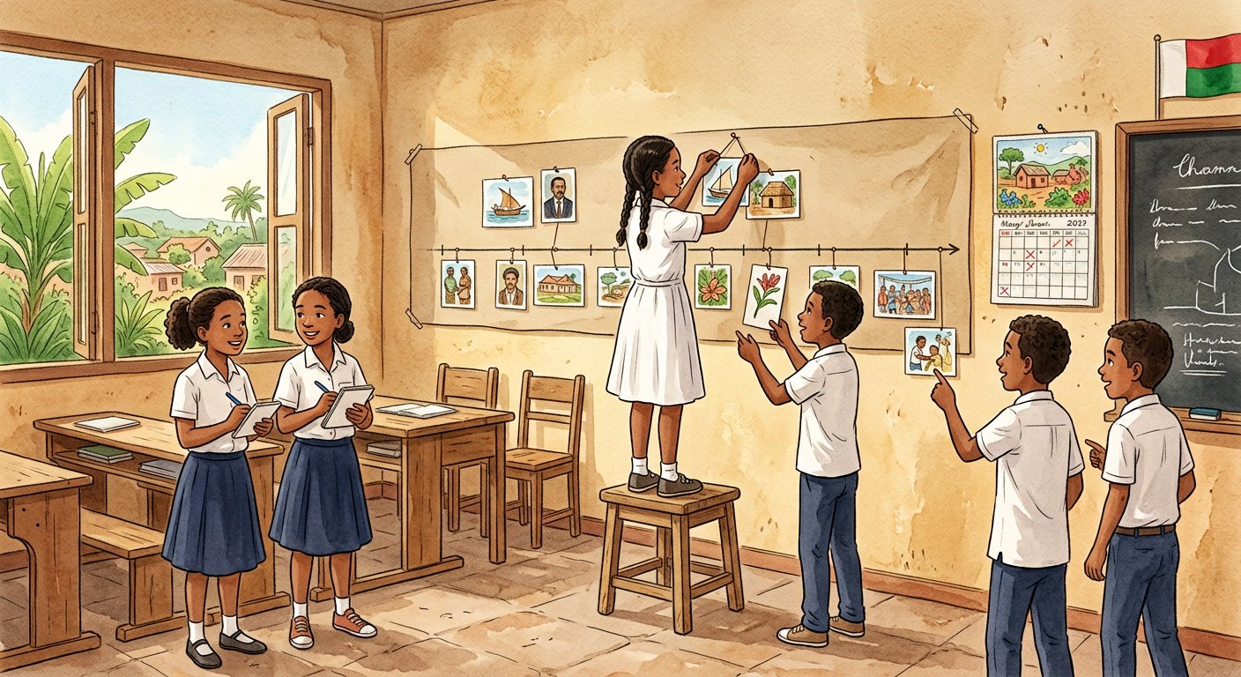
« L’indépendance ? Il y a mille ans ! » dit Rivo. Hanta rit : « 1960, c’est le siècle de nos grands-parents ! » Qui a raison ?
1. La chronologie et les unités de mesure du temps
La chronologie est la science des temps : une liste d’événements classés suivant leur date, du plus ancien au plus récent. Pour mesurer, elle emboîte les unités : seconde, minute, heure, jour, semaine, mois, année… puis les grandes unités de l’historien :
• la décennie = 10 ans ;
• le siècle = 100 ans ;
• le millénaire = 1 000 ans.
2. Les calendriers : des points de départ différents
Mesurer exige un point de départ. Le calendrier grégorien, le nôtre, part de l’an 1, naissance de Jésus-Christ : nous sommes au IIIᵉ millénaire. Le calendrier musulman part de 622, année de l’hégire — le départ du prophète vers Médine.
D’autres peuples ont d’autres points de départ : il n’existe pas un temps unique, mais des calendriers — et l’historien sait passer de l’un à l’autre.
3. La frise chronologique
L’outil roi est la frise chronologique : une ligne graduée à échelle régulière où chaque événement prend sa place. Elle rend visibles l’ordre des faits, les durées et les simultanéités.
4. L’espace en Histoire : répondre à « où ? »
Le temps ne suffit pas : tout fait a eu lieu quelque part — territoire, lieu, carte. Quand ? et où ? : un fait qui répond aux deux questions est correctement situé. L’indépendance de Madagascar, proclamée le 26 juin 1960 à Antananarivo, est parfaitement située — et Hanta avait raison !
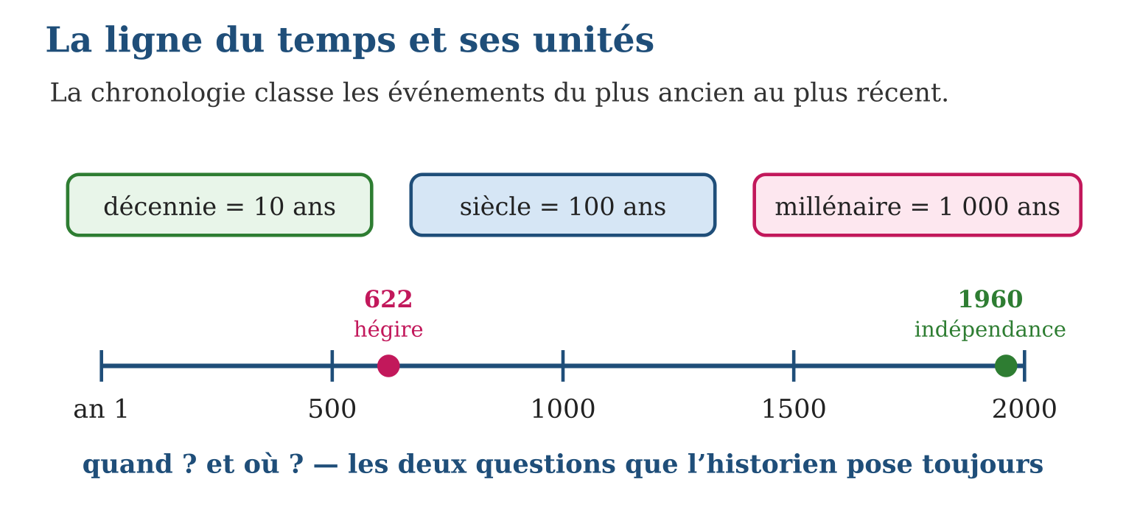

Document à étudier
La proclamation de l’indépendance — d’après le discours de Philibert Tsiranana, Antananarivo, 26 juin 1960 — extrait adapté
« En ce jour solennel du 26 juin 1960, devant le peuple rassemblé, je proclame l’indépendance de Madagascar. Après soixante-quatre années, notre île retrouve sa pleine souveraineté. Que cette date reste gravée dans la mémoire de tous les Malgaches, aujourd’hui et pour les générations à venir. »
1. Quelle est la date exacte de l’événement, et où se déroule-t-il ?
2. En quel siècle cet événement se situe-t-il ? Justifie avec la règle.
3. Le texte dit « après soixante-quatre années » : de quelle année part ce calcul ?

Réponse 1. Le 26 juin 1960, à Antananarivo — l’événement est situé dans le temps ET dans l’espace.
Réponse 2. Au XXᵉ siècle : pour une année entre 1901 et 2000, on prend les centaines (19) et on ajoute 1.
Réponse 3. De 1896 : 1960 − 64 = 1896, l’année où Madagascar avait perdu sa souveraineté.

Le savais-tu ?
Le calendrier traditionnel malgache compte douze mois lunaires — Alahamady, Adaoro, Adizaoza… — dont les noms viennent des navigateurs arabes arrivés sur les côtes de la Grande Île il y a près de mille ans. Le premier mois, Alahamady, donnait le signal du bain royal, le fandroana : à Madagascar aussi, mesurer le temps a toujours été un acte solennel !

Petit lexique
Mot | Sens
Décennie / siècle / millénaire | 10 ans / 100 ans / 1 000 ans
Frise chronologique | ligne du temps graduée à échelle régulière
Hégire | départ du prophète vers Médine (622) : point de départ du calendrier musulman
Situer un fait | répondre aux deux questions : quand ? et où ?

EXERCICES
1. Convertis : a) 3 décennies en années ; b) 2 siècles en années ; d) un demi-millénaire en années ; e) 40 ans en décennies.
2. Siècles et durées. a) En quel siècle se situe 1960 ? b) En quel siècle se situe 1817 ? d) Combien d’années séparent 1958 et 1972 ? e) Combien d’années séparent 622 et 2026 ?
3. Calendriers et frise. a) Quel est le point de départ du calendrier grégorien ? b) Celui du calendrier musulman ? d) Sur une frise allant de l’an 1 à 2000, l’événement de 622 est-il avant ou après le milieu ? e) Pourquoi la frise doit-elle garder une échelle régulière ?
CORRIGÉS
1. a) 30 ans ; b) 200 ans ; d) 500 ans ; e) 4 décennies.
2. a) le XXᵉ siècle ; b) le XIXᵉ siècle ; d) 1972 − 1958 = 14 ans ; e) 2026 − 622 = 1 404 ans.
3. a) l’an 1, naissance de Jésus-Christ ; b) 622, année de l’hégire (départ vers Médine) ; d) avant le milieu (622 est inférieur à 1000) ; e) parce que des graduations irrégulières fausseraient les durées et tromperaient le lecteur.

SÉANCE 4 / 6 — LES SOURCES HISTORIQUES ET LEURS CARACTÉRISTIQUES
FICHE DE PRÉPARATION
Discipline : Histoire  Thématique : L’introduction à l’étude de l’Histoire  Thème : Les types et caractéristiques des sources historiques  Titre : Les sources historiques et leurs caractéristiques  Objectif spécifique : À la fin de la séance, l’apprenant est capable de distinguer les différents types de sources historiques et caractériser chacun.  Documentation : Programme d’études T6 (MEN) ; manuel J-Learn Histoire T6  Support et matériel : Photos, images, tesson de poterie, extrait d’archive écrite, personnes ressources, film documentaire | Date : _______________  Classe : T6  Séance n° : 4 / 6

Étapes | Déroulement de la leçon |  | Technique et stratégie | Support et matériel | Observation
 | Enseignant | Apprenants
I. Révision | Décennie, siècle, millénaire : combien d’années chacun ? | R.A. : 10 ans ; 100 ans ; 1 000 ans. | Questions-réponses | Tableau, ardoises | Acquis à consolider
II. NOUVELLE LEÇON | Annonce : « Aujourd’hui, nous allons apprendre à distinguer les différents types de sources historiques et caractériser chacun. » | Écoutent. | Présentation guidée | Tableau
1. Mise en situation | La classe organise une « table du passé » : chacun apporte une trace d’autrefois. Naly pose une vieille pièce, Soa une photo de mariage de 1955, Rivo rapporte le récit de sa grand-mère, Hanta un journal jauni, et le maître ajoute l’enregistrement d’un vieux chant. Cinq objets très différents… et pourtant tous font parler le passé. | Écoutent, observent et proposent des réponses. | Situation-problème | Illustration, tableau | Participation
2. Présentation | Présente le titre « Les sources historiques et leurs caractéristiques » et l’objectif de la séance. | Écoutent. | Explication brève | Tableau
3. Développement | Développe la leçon partie par partie : Qu’est-ce qu’une source historique ? ; Les sept familles de sources ; Les forces et les limites de chaque famille ; La règle d’or : croiser les sources. | Écoutent, répondent aux questions et notent les mots-clés. | Exposé interactif, questions-réponses | Tableau, frises, cartes | Attention, participation
4. Étude de document | Fait lire le document « Un trésor des Antemoro : le sorabe » (notice de musée — texte reconstitué), puis pose les questions. | Lisent le document, répondent aux questions et critiquent la source. | Observation dirigée, travail en binômes | Document imprimé | Esprit critique
5. Synthèse | Donc, sept familles : matérielles (objets), figuratives (images), vestiges (restes), écrites (documents), orales (paroles), photographiques, audiovisuelles ; chacune a ses forces et ses limites ; on croise toujours plusieurs sources. | Écoutent et reformulent la règle. | Synthèse guidée | Cahier, tableau | Trace écrite
6. Application | Classe chaque source dans sa famille : a) une marmite en terre cuite retrouvée dans un tombeau ; b) le récit du doyen sur la grande famine ; d) une caricature parue dans un journal de 1930 ; e) un film documentaire sur les années 1970. Donne une force et une limite : a) d’une source orale ; b) d’une photographie ; d) d’un vestige ; e) d’un journal ancien. | a) matérielle (et vestige si trouvée en fouille) ; b) orale ; d) figurative ; e) audiovisuelle. a) force : mémoire vivante des sans-écrits ; limite : la mémoire déforme, il faut recouper ; b) force : image directe et datable ; limite : cadrage choisi, scène parfois posée ; d) force : témoin des époques sans écriture ; limite : muet sans analyse ; e) force : daté et détaillé ; limite : reflète l’opinion de son auteur. | Travail individuel puis correction collective | Cahier, ardoises | Remédiation
III. Évaluation | Résous sans modèle : Classe chaque source dans sa famille : a) une marmite en terre cuite retrouvée dans un tombeau ; b) le récit du doyen sur la grande famine ; d) une caricature parue dans un journal de 1930 ; e) un film documentaire sur les années 1970. Puis justifie l’une de tes réponses. | a) matérielle (et vestige si trouvée en fouille) ; b) orale ; d) figurative ; e) audiovisuelle. La justification s’appuie sur la règle de la leçon. | Travail individuel | Feuille, cahier | Maîtrise de l’objectif

LES SOURCES HISTORIQUES ET LEURS CARACTÉRISTIQUES
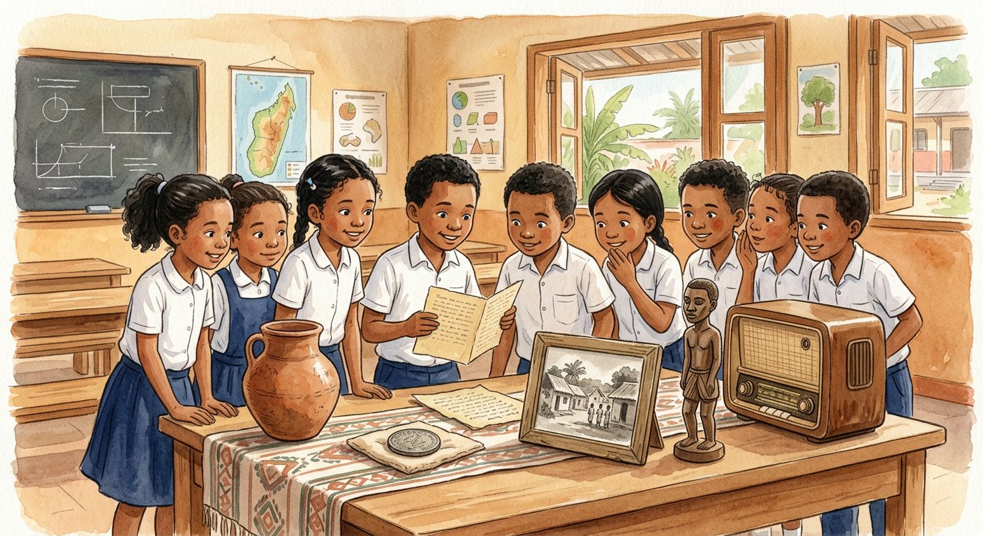
La « table du passé » de la classe : une pièce, une photo, un récit, un journal, un chant — cinq sources très différentes.
1. Qu’est-ce qu’une source historique ?
Une source historique est toute trace laissée par le passé qui permet de le reconstituer : objet, image, ruine, écrit, parole, photo, film — le garde-manger de l’historien.
2. Les sept familles de sources
• les sources matérielles : des objets (monnaie, vase, bateau, outil) ;
• les sources figuratives : des représentations (gravures, sculptures, dessins, caricatures) ;
• les vestiges : les restes d’une civilisation (fondations d’une ancienne cité, outils enfouis) ;
• les sources écrites : des documents (manuscrits, archives, journaux, lettres) ;
• les sources orales : la parole transmise (traditions orales, témoignages) ;
• les sources photographiques : les photos anciennes ;
• les sources audiovisuelles, les plus récentes : musique, bandes sonores, fichiers audio et vidéo.
3. Les forces et les limites de chaque famille
Chaque source a une force et une limite :
• l’objet est solide, mais muet sur les intentions ;
• l’image montre, mais selon le regard de son auteur ;
• l’écrit est riche et datable, mais il faut se demander : qui a écrit ? pourquoi ? ;
• la parole est irremplaçable à Madagascar, pays de traditions orales — mais la mémoire déforme.
4. La règle d’or : croiser les sources
Aucune source ne suffit seule : l’historien croise toujours plusieurs familles pour approcher la vérité historique. La Grande Île possède d’ailleurs un trésor de la famille écrite : les sorabe, « grands écrits », manuscrits en langue malgache tracés avec l’alphabet arabe et gardés par les scribes antemoro du Sud-Est.
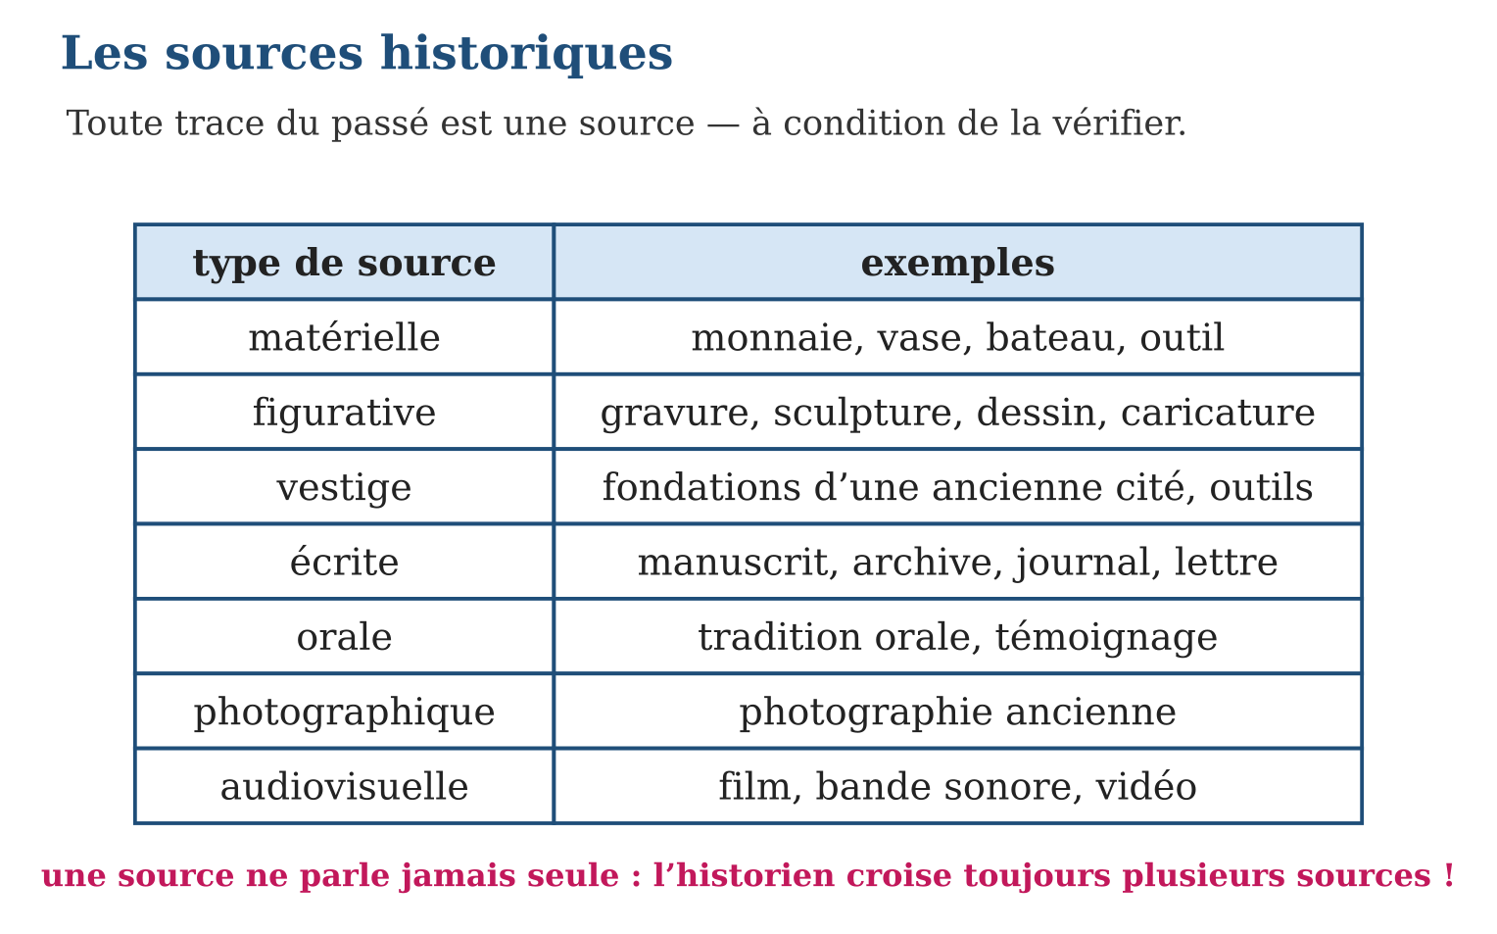

Document à étudier
Un trésor des Antemoro : le sorabe — notice de musée — texte reconstitué
« Ce volume ancien est un sorabe, « grand écrit ». Il est rédigé en langue malgache, mais avec des caractères arabes. Son papier a été fabriqué à partir d’écorce battue, son encre à partir de plantes. Les scribes antemoro du Sud-Est le recopiaient avec un soin extrême et le transmettaient de génération en génération comme un trésor de famille : il contient des généalogies, des remèdes et des récits anciens. »
1. À quelle famille de sources le sorabe appartient-il ? Justifie.
2. Quelles informations un historien peut-il en tirer ?
3. Pourquoi faut-il tout de même croiser le sorabe avec d’autres sources ?

Réponse 1. Aux sources écrites : c’est un document rédigé (en malgache, avec l’alphabet arabe).
Réponse 2. Des généalogies, des remèdes, des récits anciens — et aussi des indices sur ceux qui l’ont écrit.
Réponse 3. Parce qu’aucune source ne suffit seule : un texte recopié peut contenir des erreurs, et son auteur a son point de vue — la règle d’or est de croiser.

Le savais-tu ?
Les plus anciens écrits de Madagascar sont les sorabe, « grands écrits » : des manuscrits rédigés en langue malgache mais avec l’alphabet arabe, conservés par les scribes antemoro du Sud-Est. Encre végétale, papier d’écorce battue : ces précieux volumes, gardés comme des trésors de famille, sont des sources écrites uniques au monde.

Petit lexique
Mot | Sens
Source matérielle | objet : monnaie, vase, outil
Source figurative | image : gravure, sculpture, caricature
Vestige | reste d’une civilisation : fondations, outils enfouis
Source écrite / orale | document rédigé / parole transmise
Source audiovisuelle | son et image : film, enregistrement
Sorabe | manuscrit malgache ancien en caractères arabes

EXERCICES
1. Classe chaque source dans sa famille : a) une marmite en terre cuite retrouvée dans un tombeau ; b) le récit du doyen sur la grande famine ; d) une caricature parue dans un journal de 1930 ; e) un film documentaire sur les années 1970.
2. Donne une force et une limite : a) d’une source orale ; b) d’une photographie ; d) d’un vestige ; e) d’un journal ancien.
3. La table du passé. a) Combien de familles de sources la classe a-t-elle réunies (pièce, photo, récit, journal, chant enregistré) ? b) Laquelle est une source matérielle ? d) Pourquoi ne pas conclure à partir du seul récit de la grand-mère ? e) Propose une sixième source d’une famille encore absente.
CORRIGÉS
1. a) matérielle (et vestige si trouvée en fouille) ; b) orale ; d) figurative ; e) audiovisuelle.
2. a) force : mémoire vivante des sans-écrits ; limite : la mémoire déforme, il faut recouper ; b) force : image directe et datable ; limite : cadrage choisi, scène parfois posée ; d) force : témoin des époques sans écriture ; limite : muet sans analyse ; e) force : daté et détaillé ; limite : reflète l’opinion de son auteur.
3. a) cinq : matérielle, photographique, orale, écrite, audiovisuelle ; b) la pièce de monnaie ; d) parce qu’une source seule peut se tromper : on croise ; e) par exemple une gravure ou une sculpture (figurative), ou des fondations anciennes (vestige).

SÉANCE 5 / 6 — RÉVISION DE L’UNITÉ I
Tableau de synthèse
Notion | À savoir | À savoir faire
L’Histoire | Discipline scientifique qui reconstitue le passé des sociétés humaines | Définir l’Histoire et la distinguer de la légende
Objet d’étude | Faits et civilisations, guerres, évolution de la société, lois et personnages | Identifier ce que l’Histoire étudie
Démarche historique | Rechercher et classer, contrôler et vérifier, extraire, analyser et interpréter | Appliquer les quatre étapes dans l’ordre
Utilité de l’Histoire | Comprendre le passé pour expliquer le présent afin d’améliorer le futur | Expliquer le rôle de l’Histoire dans la vie quotidienne
Chronologie | Science des temps ; décennie, siècle, millénaire ; frise à échelle régulière ; quand ? et où ? | Situer un fait dans le temps et dans l’espace
Calendriers et sources | Grégorien : an 1 ; musulman : 622 (hégire) ; sept familles de sources à croiser | Utiliser les calendriers et classer les sources
Questions de révision
1. Définis l’Histoire et cite ses quatre grands objets d’étude.
2. Récite dans l’ordre les quatre étapes de la démarche historique et donne la mission de l’Histoire.
3. Convertis : 5 décennies ; 3 siècles ; en quel siècle se situe 1947 ?
4. Quels sont les points de départ des calendriers grégorien et musulman ?
5. Classe ces sources : un vase ancien ; le témoignage d’un ancien combattant ; une archive communale ; un film d’époque.
Réponses attendues
1. Discipline scientifique qui étudie et reconstitue le passé de l’humanité et des sociétés humaines à partir de traces vérifiées ; objets : faits et civilisations, guerres, évolution de la société, lois et personnages.
2. Rechercher et classer ; contrôler et vérifier ; comprendre et extraire ; analyser et interpréter — mission : comprendre le passé pour expliquer le présent afin d’améliorer le futur.
3. 50 ans ; 300 ans ; 1947 est au XXᵉ siècle.
4. Grégorien : an 1, naissance de Jésus-Christ ; musulman : 622, année de l’hégire à Médine.
5. Matérielle ; orale ; écrite ; audiovisuelle.

SÉANCE 6 / 6 — SUJET D’EXAMEN — UNITÉ I
Barème : 20 points. Rédige des réponses complètes, justifiées et bien organisées.
Exercice 1 — 4 points. Questions de cours. a) Définis l’Histoire. b) Pourquoi la vérité historique exige-t-elle des preuves ? d) Cite les quatre objets d’étude de l’Histoire. e) Que signifie « situer un fait dans le temps et dans l’espace » ?
Exercice 2 — 4 points. Chronologie. a) Convertis 7 décennies et 2 millénaires en années. b) En quel siècle se situent 1896 et 1960 ? d) Calcule la durée entre 1958 et 1972, puis entre 622 et 2022. e) Trouver le siècle d’une année : explique la règle avec l’exemple de 1817.
Exercice 3 — 4 points. Calendriers. a) Quel est le point de départ du calendrier grégorien ? b) Quel événement fonde le calendrier musulman, et en quelle année ? d) Pourquoi existe-t-il plusieurs calendriers ? e) Sur une frise de l’an 1 à 2000, place dans l’ordre : 622, 1500, 1960.
Exercice 4 — 4 points. Les sources. Classe chacune dans sa famille et donne une limite : a) une pièce de monnaie royale ; b) le récit d’une grand-mère sur la famine ; d) une photographie de 1947 ; e) les fondations d’une ancienne cité fortifiée.
Exercice 5 — 4 points. Étude de situation. Pour écrire l’histoire de ton école, tu disposes du registre des inscriptions, d’une photo de la première promotion et du témoignage du plus ancien instituteur. a) Classe ces trois sources. b) Décris le contrôle à faire sur chacune. d) Applique les quatre étapes de la démarche historique à cette enquête. e) Explique pourquoi la conclusion sera plus solide avec les trois sources qu’avec une seule.
CORRIGÉ ET BARÈME
Exercice 1. a) discipline scientifique qui étudie et reconstitue le passé de l’humanité et des sociétés humaines à partir de traces ; b) parce que sans preuve vérifiée, le récit reste une légende ou une rumeur ; d) faits et civilisations, guerres, évolution de la société, lois et personnages ; e) répondre aux questions quand ? (date, période) et où ? (territoire, lieu, carte). Un point par item.
Exercice 2. a) 70 ans ; 2 000 ans ; b) 1896 : XIXᵉ siècle ; 1960 : XXᵉ siècle ; d) 14 ans ; 1 400 ans ; e) on prend les centaines (18) et on ajoute 1 : 1817 est au XIXᵉ siècle. Un point par item.
Exercice 3. a) l’an 1, naissance de Jésus-Christ ; b) l’hégire, départ du prophète vers Médine, en 622 ; d) parce que chaque civilisation a choisi son propre point de départ pour compter les années ; e) ordre : 622, puis 1500, puis 1960. Un point par item.
Exercice 4. a) matérielle — muette sur les intentions ; b) orale — la mémoire déforme, à recouper ; d) photographique — cadrage choisi, date à vérifier ; e) vestige — muet sans analyse. Un point par item.
Exercice 5. a) écrite (registre), photographique (photo), orale (témoignage) ; b) registre : complet et authentique ? photo : datée et bien identifiée ? témoin : direct ou de seconde main ? ; d) rechercher et classer les trois sources, les contrôler, en extraire noms et dates, analyser et interpréter en les croisant ; e) parce que des sources de familles différentes qui concordent rendent la vérité historique beaucoup plus sûre. Un point par item.
UNITÉ II — MADAGASCAR DEPUIS L’INDÉPENDANCE
Résultat d’apprentissage général : spécifier les Républiques qui se succèdent à Madagascar depuis 1960, décrire leurs institutions et analyser les facteurs et impacts du changement fréquent de dirigeants.
Valeurs à véhiculer : union nationale et patriotisme.
Tableau de bord
Séances | Apprentissages | Révision | Examen
10 | 8 | 1 | 1

SÉANCE 1 / 10 — LA PREMIÈRE RÉPUBLIQUE (1958-1972)
FICHE DE PRÉPARATION
Discipline : Histoire  Thématique : Madagascar depuis l’indépendance  Thème : Les caractéristiques de la Première République  Titre : La Première République (1958-1972)  Objectif spécifique : À la fin de la séance, l’apprenant est capable de caractériser la Première République : nom, devise, drapeau, hymne et président.  Documentation : Programme d’études T6 (MEN) ; manuel J-Learn Histoire T6  Support et matériel : Documents historiques, frise chronologique, photos du drapeau et des emblèmes | Date : _______________  Classe : T6  Séance n° : 1 / 10

Étapes | Déroulement de la leçon |  | Technique et stratégie | Support et matériel | Observation
 | Enseignant | Apprenants
I. Révision | Quelles sont les deux questions qui situent un fait historique ? | R.A. : Quand ? (le temps) et où ? (l’espace). | Questions-réponses | Tableau, ardoises | Acquis à consolider
II. NOUVELLE LEÇON | Annonce : « Aujourd’hui, nous allons apprendre à caractériser la Première République : nom, devise, drapeau, hymne et président. » | Écoutent. | Présentation guidée | Tableau
1. Mise en situation | Chaque 26 juin, les lampions s’allument et le drapeau blanc-rouge-vert monte dans toutes les cours d’école. Mais que fête-t-on exactement ? Et pourquoi le 14 octobre 1958 est-il, lui aussi, une date capitale ? Pour répondre, remontons à la naissance de la toute première République malgache. | Écoutent, observent et proposent des réponses. | Situation-problème | Illustration, tableau | Participation
2. Présentation | Présente le titre « La Première République (1958-1972) » et l’objectif de la séance. | Écoutent. | Explication brève | Tableau
3. Développement | Développe la leçon partie par partie : La naissance : deux dates à ne pas confondre ; Les emblèmes nationaux ; Le président Tsiranana et la fin de la République. | Écoutent, répondent aux questions et notent les mots-clés. | Exposé interactif, questions-réponses | Tableau, frises, cartes | Attention, participation
4. Étude de document | Fait lire le document « Le chant de la terre des ancêtres » (première strophe de « Ry tanindrazanay malala ô ! », paroles du pasteur Rahajason, 1958), puis pose les questions. | Lisent le document, répondent aux questions et critiquent la source. | Observation dirigée, travail en binômes | Document imprimé | Esprit critique
5. Synthèse | Donc, Repoblika Malagasy : proclamée le 14-10-1958, indépendance le 26-6-1960 ; devise Tanindrazana-Fahafahana-Fandrosoana ; drapeau blanc-rouge-vert ; hymne Ry tanindrazanay malala ô ! ; président Philibert Tsiranana jusqu’en 1972. | Écoutent et reformulent la règle. | Synthèse guidée | Cahier, tableau | Trace écrite
6. Application | Carte d’identité. a) Quel est le nom officiel de la Première République ? b) Quelle est sa devise ? d) Quelles sont les couleurs du drapeau ? e) Qui est son président et pendant quelles années ? Les deux dates. a) Que se passe-t-il le 14 octobre 1958 ? b) Que se passe-t-il le 26 juin 1960 ? d) Laquelle est la fête nationale ? e) Combien d’années séparent ces deux dates ? | a) Repoblika Malagasy ; b) Tanindrazana - Fahafahana - Fandrosoana ; d) blanc, rouge et vert ; e) Philibert Tsiranana, de 1958 à 1972. a) la proclamation de la Première République ; b) l’indépendance de Madagascar ; d) le 26 juin ; e) presque 2 ans (1 an et 8 mois). | Travail individuel puis correction collective | Cahier, ardoises | Remédiation
III. Évaluation | Résous sans modèle : Carte d’identité. a) Quel est le nom officiel de la Première République ? b) Quelle est sa devise ? d) Quelles sont les couleurs du drapeau ? e) Qui est son président et pendant quelles années ? Puis justifie l’une de tes réponses. | a) Repoblika Malagasy ; b) Tanindrazana - Fahafahana - Fandrosoana ; d) blanc, rouge et vert ; e) Philibert Tsiranana, de 1958 à 1972. La justification s’appuie sur la règle de la leçon. | Travail individuel | Feuille, cahier | Maîtrise de l’objectif

LA PREMIÈRE RÉPUBLIQUE (1958-1972)
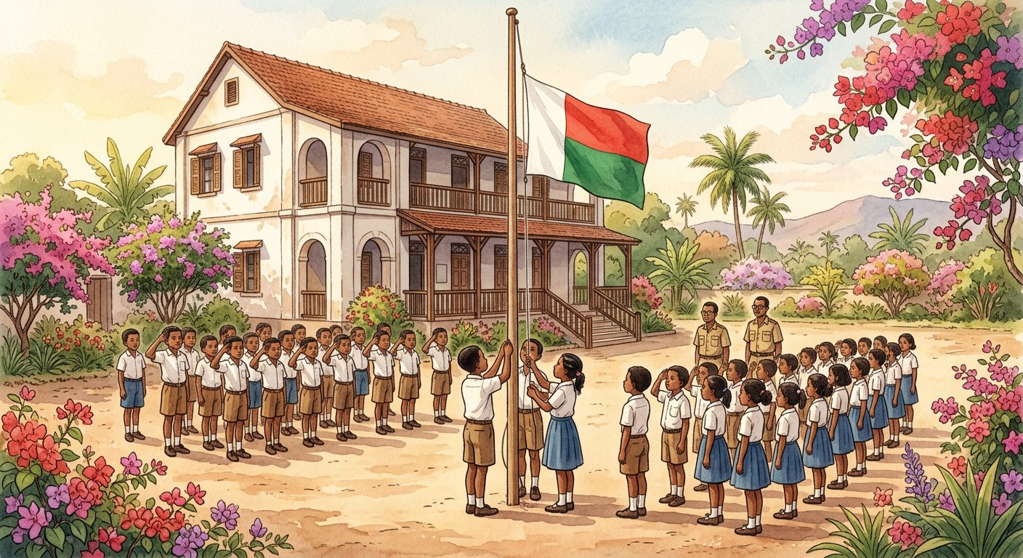
Chaque 26 juin, le drapeau blanc-rouge-vert monte dans les cours d’école : que fête-t-on exactement ?
1. La naissance : deux dates à ne pas confondre
Le 14 octobre 1958, Madagascar proclame sa première République : la Repoblika Malagasy. Elle naît au sein de la communauté française — le pays se gouverne, mais reste lié à l’ancienne puissance coloniale.
Le 26 juin 1960, l’indépendance est pleinement retrouvée : le président Philibert Tsiranana la proclame devant le peuple rassemblé. C’est cette seconde date que nous fêtons chaque année.
2. Les emblèmes nationaux
La jeune République se donne sa carte d’identité pour le monde entier :
• la devise : « Tanindrazana - Fahafahana - Fandrosoana » — patrie, liberté, progrès ;
• le drapeau : blanc et rouge, couleurs des anciens royaumes, unis au vert du peuple des côtes ;
• l’hymne : « Ry tanindrazanay malala ô ! », écrit par le pasteur Rahajason et mis en musique par Norbert Raharisoa, adopté dès 1959.
3. Le président Tsiranana et la fin de la République
Philibert Tsiranana préside durant toute la période : quatorze années, de 1958 à 1972. En mai 1972, un grand mouvement populaire conteste le pouvoir : le président remet les pleins pouvoirs, et la Première République s’achève.
Mais ses emblèmes ne mourront jamais : le drapeau et l’hymne de 1958 traverseront toutes les Républiques suivantes — un fil d’unité à travers les tempêtes.
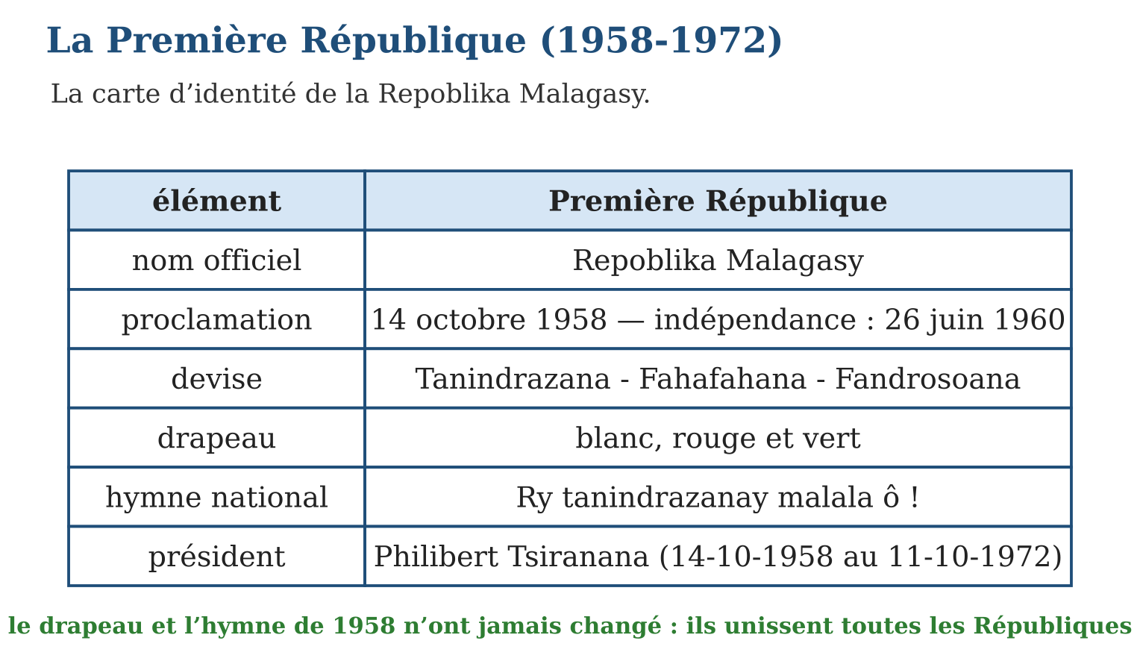

Document à étudier
Le chant de la terre des ancêtres — première strophe de « Ry tanindrazanay malala ô ! », paroles du pasteur Rahajason, 1958
« Ry tanindrazanay malala ô ! Ry Madagasikara soa. Ny fitiavanay anao tsy miala, fa ho anao, ho anao doria tokoa. — « Ô terre de nos ancêtres bien-aimée ! Ô belle Madagascar ! Notre amour pour toi ne faiblira pas et restera fidèle à jamais. » »
1. Qui a écrit ces paroles, et en quelle année ?
2. Quel sentiment ce chant exprime-t-il envers le pays ?
3. Pourquoi cet hymne est-il une source historique précieuse ?

Réponse 1. Le pasteur Rahajason, en 1958 — l’année de la proclamation de la République.
Réponse 2. L’amour fidèle de la terre des ancêtres : le patriotisme.
Réponse 3. Parce qu’il témoigne des sentiments et des espoirs des Malgaches au moment de la naissance de la République — et qu’il est chanté sans changement depuis 1958.

Le savais-tu ?
Notre hymne national « Ry tanindrazanay malala ô ! » a été écrit en 1958 par le pasteur Rahajason et mis en musique par Norbert Raharisoa, un professeur de musique. Il fut adopté officiellement le 27 avril 1959 — avant même l’indépendance : les paroles étaient prêtes à accueillir la liberté !

Petit lexique
Mot | Sens
Repoblika Malagasy | nom officiel de la Première République
Devise | formule qui résume l’idéal d’un État
Emblèmes | symboles officiels : drapeau, hymne, devise
Communauté française | ensemble des territoires liés à la France en 1958

EXERCICES
1. Carte d’identité. a) Quel est le nom officiel de la Première République ? b) Quelle est sa devise ? d) Quelles sont les couleurs du drapeau ? e) Qui est son président et pendant quelles années ?
2. Les deux dates. a) Que se passe-t-il le 14 octobre 1958 ? b) Que se passe-t-il le 26 juin 1960 ? d) Laquelle est la fête nationale ? e) Combien d’années séparent ces deux dates ?
3. Frise et fin de période. a) Place 1958, 1960 et 1972 sur une frise. b) Combien d’années dure la présidence de Tsiranana ? d) Quel événement met fin à la Première République ? e) En quel siècle toute cette période se situe-t-elle ?
CORRIGÉS
1. a) Repoblika Malagasy ; b) Tanindrazana - Fahafahana - Fandrosoana ; d) blanc, rouge et vert ; e) Philibert Tsiranana, de 1958 à 1972.
2. a) la proclamation de la Première République ; b) l’indépendance de Madagascar ; d) le 26 juin ; e) presque 2 ans (1 an et 8 mois).
3. a) frise ordonnée 1958 → 1960 → 1972 ; b) 1972 − 1958 = 14 ans ; d) le mouvement populaire de mai 1972 ; e) le XXᵉ siècle.

SÉANCE 2 / 10 — LA TRANSITION DE 1972 À 1975
FICHE DE PRÉPARATION
Discipline : Histoire  Thématique : Madagascar depuis l’indépendance  Thème : La transition et le directoire militaire (1972-1975)  Titre : La transition de 1972 à 1975  Objectif spécifique : À la fin de la séance, l’apprenant est capable de décrire la période de transition 1972-1975 et ordonner ses quatre chefs d’État.  Documentation : Programme d’études T6 (MEN) ; manuel J-Learn Histoire T6  Support et matériel : Frise chronologique, documents historiques, photos d’époque | Date : _______________  Classe : T6  Séance n° : 2 / 10

Étapes | Déroulement de la leçon |  | Technique et stratégie | Support et matériel | Observation
 | Enseignant | Apprenants
I. Révision | Devise et président de la Première République ? | R.A. : Tanindrazana - Fahafahana - Fandrosoana ; Philibert Tsiranana. | Questions-réponses | Tableau, ardoises | Acquis à consolider
II. NOUVELLE LEÇON | Annonce : « Aujourd’hui, nous allons apprendre à décrire la période de transition 1972-1975 et ordonner ses quatre chefs d’État. » | Écoutent. | Présentation guidée | Tableau
1. Mise en situation | En mai 1972, étudiants, lycéens puis travailleurs descendent dans les rues de la capitale. Le 13 mai, la foule immense se rassemble devant l’hôtel de ville : la Première République vit ses derniers mois. Commence alors une période étonnante : trois ans à peine… et quatre chefs d’État successifs ! | Écoutent, observent et proposent des réponses. | Situation-problème | Illustration, tableau | Participation
2. Présentation | Présente le titre « La transition de 1972 à 1975 » et l’objectif de la séance. | Écoutent. | Explication brève | Tableau
3. Développement | Développe la leçon partie par partie : Le mouvement populaire de mai 1972 ; Les quatre chefs d’État de la transition ; Vers la Deuxième République. | Écoutent, répondent aux questions et notent les mots-clés. | Exposé interactif, questions-réponses | Tableau, frises, cartes | Attention, participation
4. Étude de document | Fait lire le document « Un lycéen sur la place, le 13 mai 1972 » (témoignage d’un ancien lycéen — texte reconstitué), puis pose les questions. | Lisent le document, répondent aux questions et critiquent la source. | Observation dirigée, travail en binômes | Document imprimé | Esprit critique
5. Synthèse | Donc, mai 1972 : fin de la Première République ; transition 1972-1975 ; ordre des quatre chefs d’État : Ramanantsoa, Ratsimandrava (6 jours), Andriamahazo, Ratsiraka ; 30 décembre 1975 : naissance de la Deuxième République. | Écoutent et reformulent la règle. | Synthèse guidée | Cahier, tableau | Trace écrite
6. Application | Dates et ordre. a) Quel mouvement met fin à la Première République, et en quel mois ? b) Qui reçoit les pleins pouvoirs le 11 octobre 1972 ? d) Remets dans l’ordre : Andriamahazo, Ratsiraka, Ramanantsoa, Ratsimandrava. e) Quelle date clôt la transition ? Durées. a) Combien de temps Ratsimandrava dirige-t-il l’État ? b) Combien d’années sépare mai 1972 de décembre 1975 ? d) Qui dirige entre le 11 février et le 15 juin 1975 ? e) Quel âge a la transition quand Ratsiraka arrive (en mois, d’octobre 1972 à juin 1975) ? | a) le mouvement populaire de mai 1972 ; b) le général Gabriel Ramanantsoa ; d) Ramanantsoa → Ratsimandrava → Andriamahazo → Ratsiraka ; e) le 30 décembre 1975. a) six jours (5 au 11 février 1975) ; b) environ 3 ans et demi ; d) le général Gilles Andriamahazo ; e) environ 32 mois. | Travail individuel puis correction collective | Cahier, ardoises | Remédiation
III. Évaluation | Résous sans modèle : Dates et ordre. a) Quel mouvement met fin à la Première République, et en quel mois ? b) Qui reçoit les pleins pouvoirs le 11 octobre 1972 ? d) Remets dans l’ordre : Andriamahazo, Ratsiraka, Ramanantsoa, Ratsimandrava. e) Quelle date clôt la transition ? Puis justifie l’une de tes réponses. | a) le mouvement populaire de mai 1972 ; b) le général Gabriel Ramanantsoa ; d) Ramanantsoa → Ratsimandrava → Andriamahazo → Ratsiraka ; e) le 30 décembre 1975. La justification s’appuie sur la règle de la leçon. | Travail individuel | Feuille, cahier | Maîtrise de l’objectif

LA TRANSITION DE 1972 À 1975
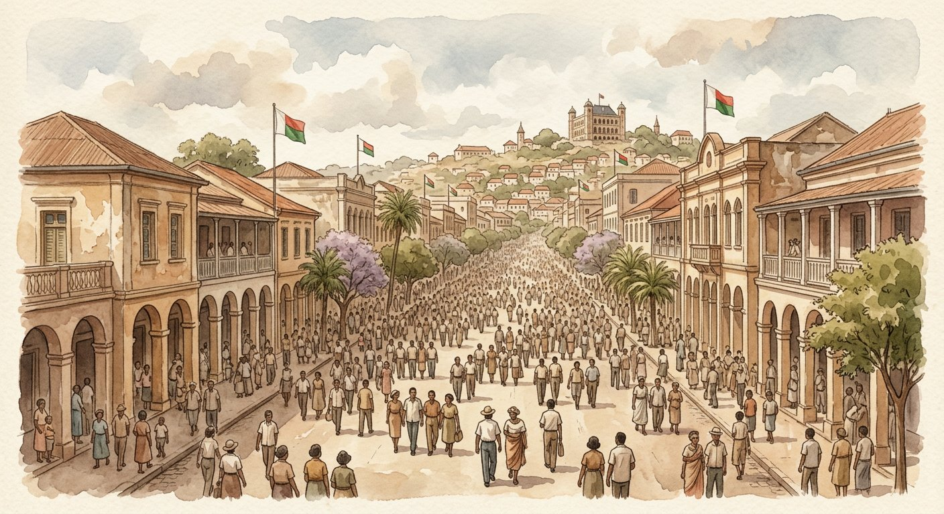
Mai 1972 : la foule immense devant l’hôtel de ville — la Première République vit ses derniers mois.
1. Le mouvement populaire de mai 1972
Tout commence par la colère de la jeunesse : l’université, la langue d’enseignement, la vie chère et la dépendance envers l’ancienne puissance coloniale nourrissent le malaise. Le 13 mai 1972, une foule immense se rassemble devant l’hôtel de ville d’Antananarivo — la « rotaka » emporte la Première République.
Le 11 octobre 1972, le président Tsiranana remet les pleins pouvoirs au général Gabriel Ramanantsoa : l’armée prend la barre de la transition.
2. Les quatre chefs d’État de la transition
Retiens l’ordre R-R-A-R :
• Gabriel Ramanantsoa (11 octobre 1972 - 5 février 1975) ;
• Richard Ratsimandrava (5 - 11 février 1975) — assassiné après six jours, le choc le plus brutal de la période ;
• Gilles Andriamahazo (11 février - 15 juin 1975), à la tête du directoire militaire ;
• Didier Ratsiraka (à partir du 15 juin 1975).
3. Vers la Deuxième République
Le 30 décembre 1975, après référendum, Didier Ratsiraka proclame la Deuxième République : la transition s’achève. Trois ans à peine, quatre chefs d’État — beaucoup de dirigeants ne veut pas dire beaucoup d’années !
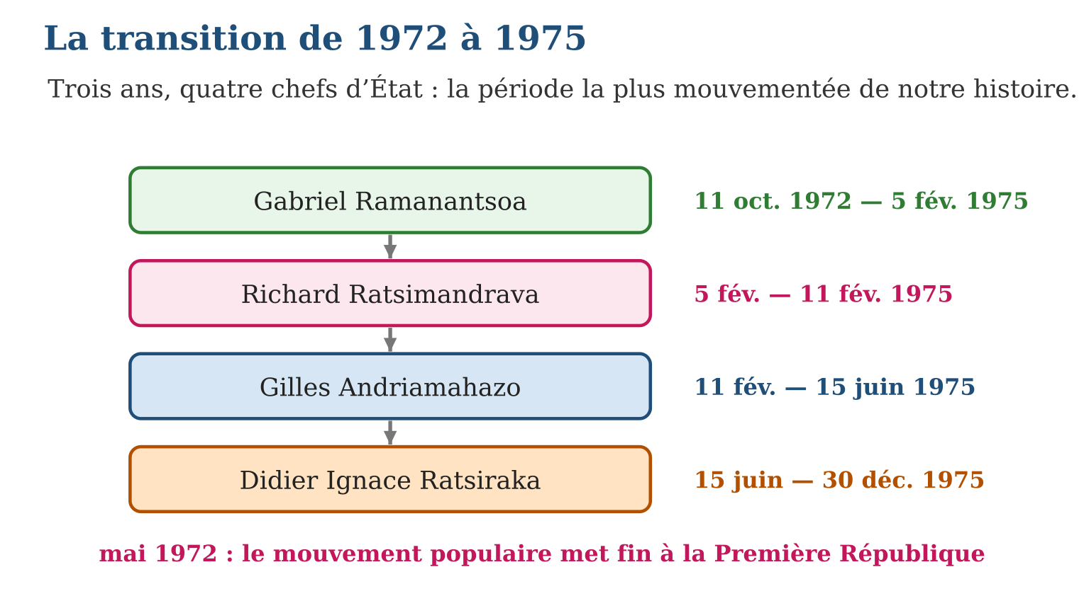

Document à étudier
Un lycéen sur la place, le 13 mai 1972 — témoignage d’un ancien lycéen — texte reconstitué
« Nous sommes partis du lycée en rangs serrés, rejoints à chaque rue par d’autres élèves, puis par les ouvriers. Devant l’hôtel de ville, je n’avais jamais vu autant de monde : on chantait, on réclamait une école pour nous, dans notre langue, et du travail pour nos aînés. Les anciens disaient que rien ne serait plus comme avant. Ils avaient raison. »
1. À quelle famille de sources ce document appartient-il ? Quelle précaution impose-t-elle ?
2. Quelles revendications le témoin rapporte-t-il ?
3. Quelle phrase montre que les contemporains ont senti l’importance de l’événement ?

Réponse 1. Une source orale (témoignage) — et de plus reconstituée : il faut la recouper avec d’autres sources (photos, journaux de 1972).
Réponse 2. Une école adaptée, l’enseignement dans la langue malgache, du travail.
Réponse 3. « Les anciens disaient que rien ne serait plus comme avant » : ils ont compris qu’une page se tournait.

Le savais-tu ?
La grande place au cœur d’Antananarivo s’appelle « place du 13-Mai » en souvenir du 13 mai 1972, jour où la foule s’y est rassemblée face à l’hôtel de ville. Depuis, chaque génération de Malgaches y a exprimé ses espoirs : une place devenue, à elle seule, une source d’histoire.

Petit lexique
Mot | Sens
Transition | période entre deux Républiques
Directoire militaire | groupe de militaires qui dirige collectivement l’État
Rotaka | nom donné au mouvement populaire de 1972
Pleins pouvoirs | tous les pouvoirs de l’État remis à un seul dirigeant

EXERCICES
1. Dates et ordre. a) Quel mouvement met fin à la Première République, et en quel mois ? b) Qui reçoit les pleins pouvoirs le 11 octobre 1972 ? d) Remets dans l’ordre : Andriamahazo, Ratsiraka, Ramanantsoa, Ratsimandrava. e) Quelle date clôt la transition ?
2. Durées. a) Combien de temps Ratsimandrava dirige-t-il l’État ? b) Combien d’années sépare mai 1972 de décembre 1975 ? d) Qui dirige entre le 11 février et le 15 juin 1975 ? e) Quel âge a la transition quand Ratsiraka arrive (en mois, d’octobre 1972 à juin 1975) ?
3. Comprendre. a) Cite deux causes du mouvement de 1972. b) Pourquoi parle-t-on de « directoire militaire » ? d) Quel événement tragique marque février 1975 ? e) Par quel moyen la Deuxième République est-elle approuvée avant sa proclamation ?
CORRIGÉS
1. a) le mouvement populaire de mai 1972 ; b) le général Gabriel Ramanantsoa ; d) Ramanantsoa → Ratsimandrava → Andriamahazo → Ratsiraka ; e) le 30 décembre 1975.
2. a) six jours (5 au 11 février 1975) ; b) environ 3 ans et demi ; d) le général Gilles Andriamahazo ; e) environ 32 mois.
3. a) malaise étudiant (université, langue d’enseignement) et malaise social (vie chère, dépendance) ; b) parce que des militaires dirigent collectivement l’État ; d) l’assassinat du colonel Ratsimandrava le 11 février ; e) par référendum.

SÉANCE 3 / 10 — LA DEUXIÈME RÉPUBLIQUE (1975-1993)
FICHE DE PRÉPARATION
Discipline : Histoire  Thématique : Madagascar depuis l’indépendance  Thème : Les caractéristiques de la Deuxième République  Titre : La Deuxième République (1975-1993)  Objectif spécifique : À la fin de la séance, l’apprenant est capable de caractériser la Deuxième République : nom, devise, texte fondateur et chef d’État.  Documentation : Programme d’études T6 (MEN) ; manuel J-Learn Histoire T6  Support et matériel : Documents historiques, frise chronologique, extraits de textes d’époque | Date : _______________  Classe : T6  Séance n° : 3 / 10

Étapes | Déroulement de la leçon |  | Technique et stratégie | Support et matériel | Observation
 | Enseignant | Apprenants
I. Révision | Récite l’ordre des quatre chefs d’État de la transition 1972-1975. | R.A. : Ramanantsoa, Ratsimandrava, Andriamahazo, Ratsiraka. | Questions-réponses | Tableau, ardoises | Acquis à consolider
II. NOUVELLE LEÇON | Annonce : « Aujourd’hui, nous allons apprendre à caractériser la Deuxième République : nom, devise, texte fondateur et chef d’État. » | Écoutent. | Présentation guidée | Tableau
1. Mise en situation | Fin décembre 1975, la radio nationale annonce une nouvelle République : la Repoblika Demokratika Malagasy. Un petit livre rouge circule bientôt dans tout le pays ; à l’école, les cours changent de langue ; dans les campagnes naissent des coopératives. Une page entière de notre histoire commence — elle durera dix-huit ans. | Écoutent, observent et proposent des réponses. | Situation-problème | Illustration, tableau | Participation
2. Présentation | Présente le titre « La Deuxième République (1975-1993) » et l’objectif de la séance. | Écoutent. | Explication brève | Tableau
3. Développement | Développe la leçon partie par partie : La carte d’identité de la Deuxième République ; Le projet du boky mena ; Dix-huit ans, puis la fin. | Écoutent, répondent aux questions et notent les mots-clés. | Exposé interactif, questions-réponses | Tableau, frises, cartes | Attention, participation
4. Étude de document | Fait lire le document « Le projet du « livre rouge » » (d’après la Charte de la révolution socialiste malgache (boky mena), 1975 — extrait adapté), puis pose les questions. | Lisent le document, répondent aux questions et critiquent la source. | Observation dirigée, travail en binômes | Document imprimé | Esprit critique
5. Synthèse | Donc, Repoblika Demokratika Malagasy, 30-12-1975 ; devise Tanindrazana-Tolom-piavotana-Fahafahana ; boky mena = charte de la révolution socialiste ; SINPA, décentralisation, malgachisation ; Ratsiraka chef d’État 1975-1991 ; fin : manifestations de 1991. | Écoutent et reformulent la règle. | Synthèse guidée | Cahier, tableau | Trace écrite
6. Application | Carte d’identité. a) Quel est le nom officiel de la Deuxième République ? b) Quelle est sa date de naissance ? d) Quelle est sa devise ? e) Qui la dirige, et pendant combien d’années ? Le projet. a) Comment s’appelle le texte fondateur, et que signifie son nom ? b) Que fait la SINPA ? d) Qu’est-ce que la malgachisation ? e) Que sont les collectivités décentralisées ? | a) Repoblika Demokratika Malagasy ; b) le 30 décembre 1975 ; d) Tanindrazana - Tolom-piavotana - Fahafahana ; e) Didier Ignace Ratsiraka, pendant plus de 15 ans (1975-1991). a) le boky mena, le « livre rouge », charte de la révolution socialiste malgache ; b) c’est la coopérative socialiste chargée de collecter et distribuer les produits ; d) l’enseignement donné en langue malgache ; e) des administrations locales rapprochées du peuple. | Travail individuel puis correction collective | Cahier, ardoises | Remédiation
III. Évaluation | Résous sans modèle : Carte d’identité. a) Quel est le nom officiel de la Deuxième République ? b) Quelle est sa date de naissance ? d) Quelle est sa devise ? e) Qui la dirige, et pendant combien d’années ? Puis justifie l’une de tes réponses. | a) Repoblika Demokratika Malagasy ; b) le 30 décembre 1975 ; d) Tanindrazana - Tolom-piavotana - Fahafahana ; e) Didier Ignace Ratsiraka, pendant plus de 15 ans (1975-1991). La justification s’appuie sur la règle de la leçon. | Travail individuel | Feuille, cahier | Maîtrise de l’objectif

LA DEUXIÈME RÉPUBLIQUE (1975-1993)
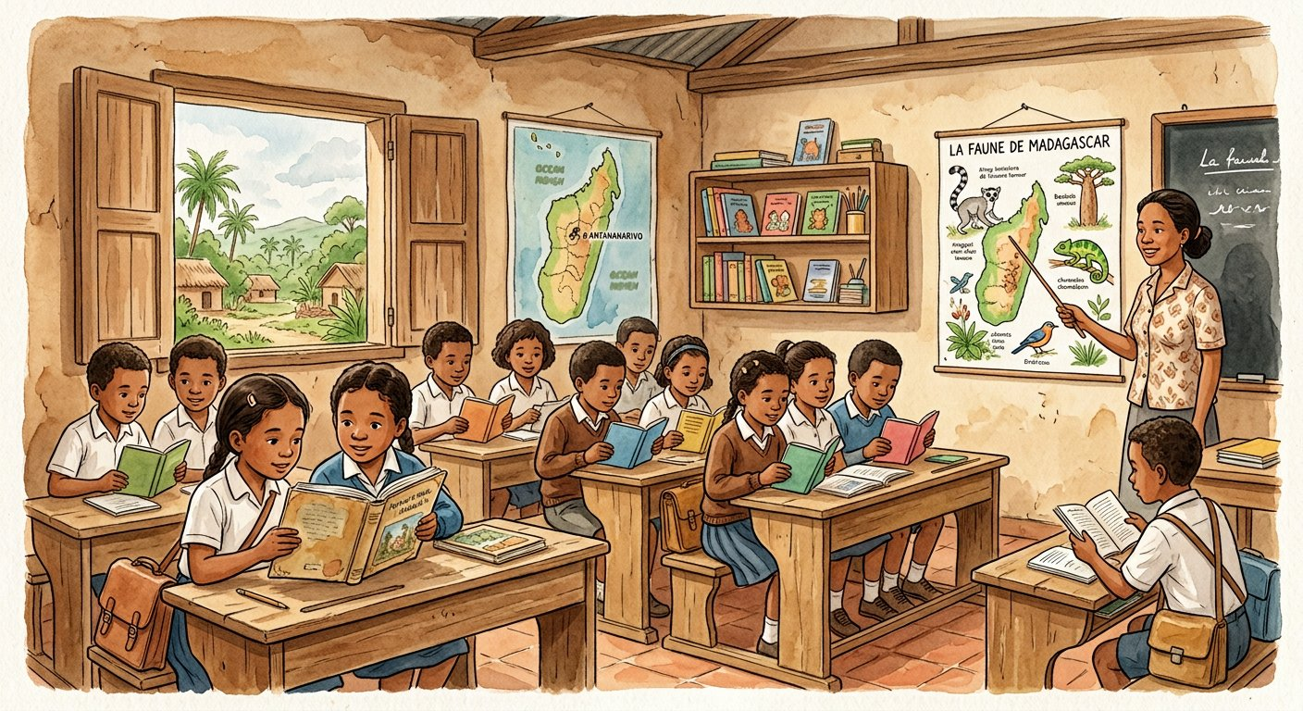
Décembre 1975 : la radio annonce une nouvelle République, et un petit livre rouge circule dans tout le pays.
1. La carte d’identité de la Deuxième République
Le 30 décembre 1975, après référendum, naît la Repoblika Demokratika Malagasy. Nouvelle devise — « Tanindrazana - Tolom-piavotana - Fahafahana », où apparaît Tolom-piavotana, le combat libérateur — mais même drapeau blanc-rouge-vert et même hymne : les emblèmes de 1958 traversent les Républiques.
2. Le projet du boky mena
Son projet tient dans un petit livre : le boky mena, le « livre rouge », charte de la révolution socialiste malgache :
• l’État dirige l’économie ;
• les coopératives socialistes comme la SINPA organisent la collecte et la distribution des produits ;
• les collectivités décentralisées rapprochent l’administration du peuple ;
• la malgachisation fait de la langue malgache la langue de l’enseignement.
3. Dix-huit ans, puis la fin
À la tête de l’État : Didier Ratsiraka, de décembre 1975 à août 1991 — quinze ans et demi, la plus longue présidence de notre histoire. À la fin des années 1980, les difficultés économiques s’accumulent ; en 1991, d’immenses manifestations pacifiques réclament le changement : la Deuxième République s’efface.
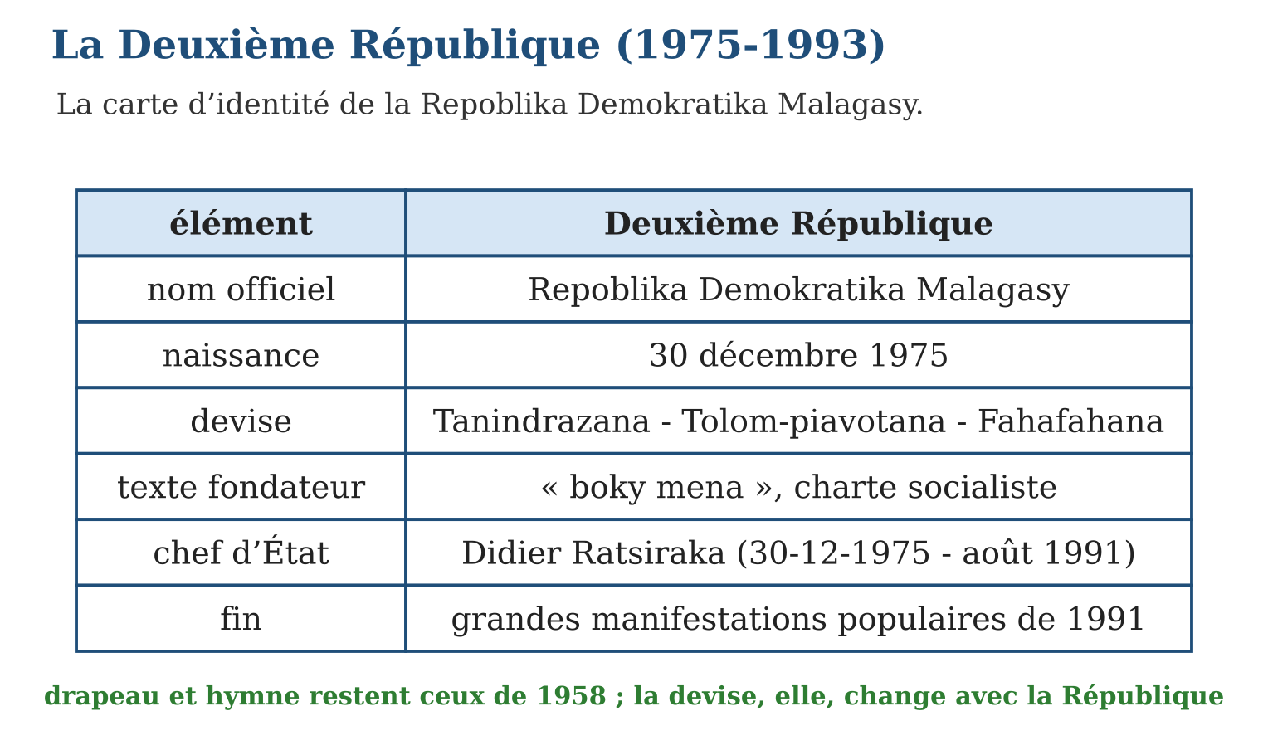

Document à étudier
Le projet du « livre rouge » — d’après la Charte de la révolution socialiste malgache (boky mena), 1975 — extrait adapté
« La révolution socialiste est la seule voie qui permette au peuple malgache de conquérir son indépendance économique réelle. L’État dirigera les secteurs vitaux de l’économie ; les fokonolona et les collectivités décentralisées seront les cellules de base du développement ; l’école formera des citoyens enracinés dans leur culture et servira le peuple tout entier. »
1. Quel objectif principal ce texte fixe-t-il à la révolution socialiste ?
2. Quels acteurs sont désignés comme « cellules de base » du développement ?
3. Quelle réalisation scolaire de la Deuxième République ce texte annonce-t-il ?

Réponse 1. Conquérir l’indépendance économique réelle du peuple malgache.
Réponse 2. Les fokonolona et les collectivités décentralisées.
Réponse 3. Une école enracinée dans la culture malgache : la malgachisation de l’enseignement.

Le savais-tu ?
La malgachisation a transformé l’école : du jour au lendemain, des générations d’élèves ont appris les mathématiques et les sciences en malgache. Les mots savants qu’il fallait inventer — « isa » pour le nombre, « refy » pour la mesure — sont nés dans les années 1970... et tu en utilises certains encore aujourd’hui dans tes manuels !

Petit lexique
Mot | Sens
Boky mena | « livre rouge » : charte de la révolution socialiste malgache
SINPA | coopérative socialiste de collecte et distribution des produits
Malgachisation | enseignement donné en langue malgache
Collectivités décentralisées | administrations locales rapprochées du peuple

EXERCICES
1. Carte d’identité. a) Quel est le nom officiel de la Deuxième République ? b) Quelle est sa date de naissance ? d) Quelle est sa devise ? e) Qui la dirige, et pendant combien d’années ?
2. Le projet. a) Comment s’appelle le texte fondateur, et que signifie son nom ? b) Que fait la SINPA ? d) Qu’est-ce que la malgachisation ? e) Que sont les collectivités décentralisées ?
3. Continuités et fin. a) Quels emblèmes de 1958 restent inchangés ? b) Quel mot nouveau apparaît dans la devise ? d) Quel événement met fin à la Deuxième République ? e) Combien d’années dure cette République (1975-1993) ?
CORRIGÉS
1. a) Repoblika Demokratika Malagasy ; b) le 30 décembre 1975 ; d) Tanindrazana - Tolom-piavotana - Fahafahana ; e) Didier Ignace Ratsiraka, pendant plus de 15 ans (1975-1991).
2. a) le boky mena, le « livre rouge », charte de la révolution socialiste malgache ; b) c’est la coopérative socialiste chargée de collecter et distribuer les produits ; d) l’enseignement donné en langue malgache ; e) des administrations locales rapprochées du peuple.
3. a) le drapeau blanc-rouge-vert et l’hymne national ; b) Tolom-piavotana, le combat libérateur ; d) les grandes manifestations populaires de 1991 ; e) 18 ans.

SÉANCE 4 / 10 — LA TROISIÈME RÉPUBLIQUE (1993-2010)
FICHE DE PRÉPARATION
Discipline : Histoire  Thématique : Madagascar depuis l’indépendance  Thème : Les caractéristiques de la Troisième République  Titre : La Troisième République (1993-2010)  Objectif spécifique : À la fin de la séance, l’apprenant est capable de caractériser la Troisième République et distinguer ses deux périodes.  Documentation : Programme d’études T6 (MEN) ; manuel J-Learn Histoire T6  Support et matériel : Frise chronologique, documents historiques, articles de presse d’époque | Date : _______________  Classe : T6  Séance n° : 4 / 10

Étapes | Déroulement de la leçon |  | Technique et stratégie | Support et matériel | Observation
 | Enseignant | Apprenants
I. Révision | Nom, texte fondateur et chef d’État de la Deuxième République ? | R.A. : Repoblika Demokratika Malagasy ; le boky mena ; Didier Ratsiraka. | Questions-réponses | Tableau, ardoises | Acquis à consolider
II. NOUVELLE LEÇON | Annonce : « Aujourd’hui, nous allons apprendre à caractériser la Troisième République et distinguer ses deux périodes. » | Écoutent. | Présentation guidée | Tableau
1. Mise en situation | En 1992, les Malgaches votent une nouvelle constitution ; en mars 1993, un professeur de médecine coiffé d’un chapeau de paille devient président : la Troisième République est née. Elle connaîtra cinq chefs d’État et deux grandes périodes — une histoire mouvementée qu’il faut ranger avec la rigueur de l’historien. | Écoutent, observent et proposent des réponses. | Situation-problème | Illustration, tableau | Participation
2. Présentation | Présente le titre « La Troisième République (1993-2010) » et l’objectif de la séance. | Écoutent. | Explication brève | Tableau
3. Développement | Développe la leçon partie par partie : La première période (1993-2002) ; La deuxième période (2002-2010) ; Le cap politique : la démocratie retrouvée. | Écoutent, répondent aux questions et notent les mots-clés. | Exposé interactif, questions-réponses | Tableau, frises, cartes | Attention, participation
4. Étude de document | Fait lire le document « Mars 1993 : un nouveau président élu » (article de presse, mars 1993 — texte reconstitué), puis pose les questions. | Lisent le document, répondent aux questions et critiquent la source. | Observation dirigée, travail en binômes | Document imprimé | Esprit critique
5. Synthèse | Donc, Repoblikan’i Madagasikara, 1993-2010, deux périodes ; 1ʳᵉ : Zafy, Ratsirahonana, Ratsiraka ; 2ᵉ : Ravalomanana puis transition 2009-2013 ; politiques : démocratie, libéralisation, mondialisation, ajustements structurels. | Écoutent et reformulent la règle. | Synthèse guidée | Cahier, tableau | Trace écrite
6. Application | Les deux périodes. a) Quelles années couvre la Troisième République ? b) Qui ouvre la première période en 1993 ? d) Qui ouvre la deuxième période en 2002 ? e) Quelles sont les deux devises successives ? Ordre et dates. a) Classe : Ravalomanana, Zafy, Ratsiraka, Ratsirahonana. b) Qui assure l’intérim en 1996-1997 ? d) Que se passe-t-il le 17 mars 2009 ? e) Quelles années couvre la transition qui suit ? | a) 1993-2010 ; b) Albert Zafy ; d) Marc Ravalomanana ; e) Tanindrazana-Fahafahana-Fahamarinana, puis Tanindrazana-Fahafahana-Fandrosoana. a) Zafy → Ratsirahonana → Ratsiraka → Ravalomanana ; b) Norbert Lala Ratsirahonana ; d) Marc Ravalomanana quitte le pouvoir, transféré le jour même à Andry Rajoelina ; e) 2009-2013. | Travail individuel puis correction collective | Cahier, ardoises | Remédiation
III. Évaluation | Résous sans modèle : Les deux périodes. a) Quelles années couvre la Troisième République ? b) Qui ouvre la première période en 1993 ? d) Qui ouvre la deuxième période en 2002 ? e) Quelles sont les deux devises successives ? Puis justifie l’une de tes réponses. | a) 1993-2010 ; b) Albert Zafy ; d) Marc Ravalomanana ; e) Tanindrazana-Fahafahana-Fahamarinana, puis Tanindrazana-Fahafahana-Fandrosoana. La justification s’appuie sur la règle de la leçon. | Travail individuel | Feuille, cahier | Maîtrise de l’objectif

LA TROISIÈME RÉPUBLIQUE (1993-2010)
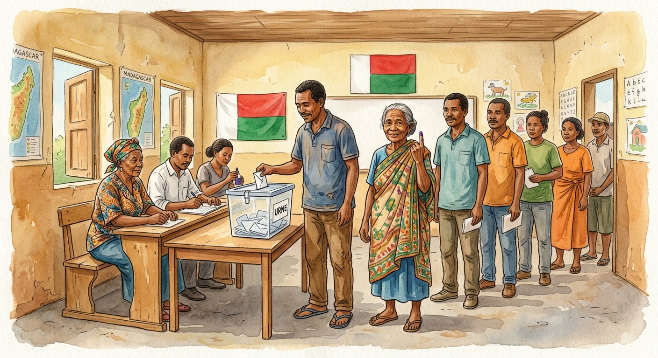
Mars 1993 : un professeur coiffé d’un chapeau de paille devient président — la Troisième République est née.
1. La première période (1993-2002)
Après les manifestations de 1991, les Malgaches votent une nouvelle constitution en 1992 : la Repoblikan’i Madagasikara est née.
• Albert Zafy, élu en mars 1993, gouverne sous la devise « Tanindrazana - Fahafahana - Fahamarinana » — la vérité remplace le progrès ;
• empêché par l’Assemblée en 1996, il laisse la place au président par intérim Norbert Lala Ratsirahonana ;
• Didier Ratsiraka, de retour, gouverne de février 1997 à juillet 2002.
2. La deuxième période (2002-2010)
L’élection de décembre 2001 débouche sur la grande crise de 2002 ; Marc Ravalomanana s’installe le 22 février 2002, et la devise redevient « Tanindrazana - Fahafahana - Fandrosoana ». Réélu en 2006, il démissionne le 17 mars 2009 au terme d’une nouvelle crise : le pouvoir est transféré le jour même à Andry Nirina Rajoelina, qui conduit la transition de 2009 à 2013.
3. Le cap politique : la démocratie retrouvée
Sur toute la période, l’État suit un cap nouveau : démocratie et libéralisation, intégration à la mondialisation, ajustements structurels, promotion du secteur privé. Cinq dirigeants, deux crises, un cap : voilà la Troisième République.
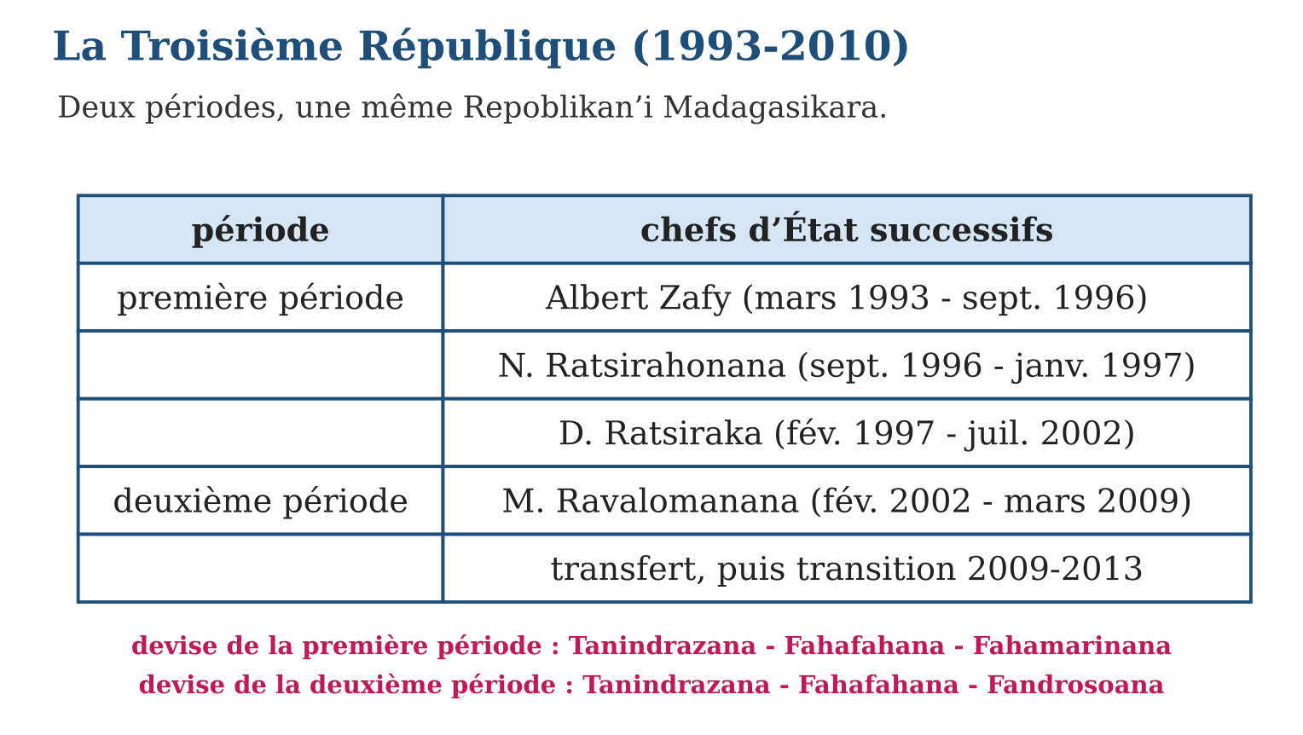

Document à étudier
Mars 1993 : un nouveau président élu — article de presse, mars 1993 — texte reconstitué
« Au terme d’un scrutin ouvert à plusieurs candidats, le professeur Albert Zafy, reconnaissable à son chapeau de paille, a été proclamé président de la République. Dans les rues de la capitale, ses partisans fêtent ce qu’ils appellent le retour de la démocratie : pour la première fois depuis longtemps, l’alternance s’est faite par les urnes. »
1. De quel type de source s’agit-il, et quels contrôles faut-il appliquer ?
2. Quel événement précis ce document rapporte-t-il ?
3. Pourquoi les partisans parlent-ils de « retour de la démocratie » ?

Réponse 1. Une source écrite (article de presse), ici reconstituée : vérifier l’auteur, la date, le journal, et croiser avec d’autres sources.
Réponse 2. L’élection d’Albert Zafy à la présidence, en mars 1993 — le début de la Troisième République.
Réponse 3. Parce que le changement de dirigeant s’est fait par une élection ouverte et non par la rue : l’alternance par les urnes.

Le savais-tu ?
C’est sous la Troisième République, en 2005, que Madagascar a changé de monnaie : l’ariary a remplacé le franc malgache. L’ariary est l’une des deux seules monnaies au monde qui ne se divise pas en centièmes : il vaut 5 iraimbilanja — un héritage des anciennes pièces d’argent pesées au temps des royaumes !

Petit lexique
Mot | Sens
Alternance | remplacement d’un dirigeant par un autre, par les urnes
Libéralisation | ouverture de l’économie au marché et au secteur privé
Mondialisation | intégration du pays aux échanges du monde entier
Intérim | exercice provisoire du pouvoir en attendant une élection

EXERCICES
1. Les deux périodes. a) Quelles années couvre la Troisième République ? b) Qui ouvre la première période en 1993 ? d) Qui ouvre la deuxième période en 2002 ? e) Quelles sont les deux devises successives ?
2. Ordre et dates. a) Classe : Ravalomanana, Zafy, Ratsiraka, Ratsirahonana. b) Qui assure l’intérim en 1996-1997 ? d) Que se passe-t-il le 17 mars 2009 ? e) Quelles années couvre la transition qui suit ?
3. Comprendre. a) Cite deux orientations politiques de la Troisième République. b) En quoi la devise de Zafy diffère-t-elle ? d) Quelles sont les deux grandes crises de la période ? e) Pourquoi dit-on que cette République est celle de la « démocratie retrouvée » ?
CORRIGÉS
1. a) 1993-2010 ; b) Albert Zafy ; d) Marc Ravalomanana ; e) Tanindrazana-Fahafahana-Fahamarinana, puis Tanindrazana-Fahafahana-Fandrosoana.
2. a) Zafy → Ratsirahonana → Ratsiraka → Ravalomanana ; b) Norbert Lala Ratsirahonana ; d) Marc Ravalomanana quitte le pouvoir, transféré le jour même à Andry Rajoelina ; e) 2009-2013.
3. a) démocratie et libéralisation ; intégration à la mondialisation (aussi : ajustements structurels, secteur privé) ; b) elle remplace Fandrosoana (progrès) par Fahamarinana (vérité) ; d) 2002 et 2009 ; e) parce que les élections ouvertes et le multipartisme reviennent après 1991.

SÉANCE 5 / 10 — LA QUATRIÈME RÉPUBLIQUE (DEPUIS 2010)
FICHE DE PRÉPARATION
Discipline : Histoire  Thématique : Madagascar depuis l’indépendance  Thème : Les caractéristiques de la Quatrième République  Titre : La Quatrième République (depuis 2010)  Objectif spécifique : À la fin de la séance, l’apprenant est capable de caractériser la Quatrième République et ses présidents élus.  Documentation : Programme d’études T6 (MEN) ; manuel J-Learn Histoire T6  Support et matériel : Constitution de 2010, frise chronologique, articles de presse | Date : _______________  Classe : T6  Séance n° : 5 / 10

Étapes | Déroulement de la leçon |  | Technique et stratégie | Support et matériel | Observation
 | Enseignant | Apprenants
I. Révision | Les deux périodes de la Troisième République et leurs premiers présidents ? | R.A. : 1993-2002 avec Albert Zafy ; 2002-2010 avec Marc Ravalomanana. | Questions-réponses | Tableau, ardoises | Acquis à consolider
II. NOUVELLE LEÇON | Annonce : « Aujourd’hui, nous allons apprendre à caractériser la Quatrième République et ses présidents élus. » | Écoutent. | Présentation guidée | Tableau
1. Mise en situation | Le 17 novembre 2010, les électeurs déposent dans l’urne un bulletin décisif : une nouvelle constitution est approuvée par référendum. La Quatrième République est née — c’est elle qui organise encore aujourd’hui l’État malgache. Son histoire s’écrit sous nos yeux : nous en sommes les témoins… et les sources de demain ! | Écoutent, observent et proposent des réponses. | Situation-problème | Illustration, tableau | Participation
2. Présentation | Présente le titre « La Quatrième République (depuis 2010) » et l’objectif de la séance. | Écoutent. | Explication brève | Tableau
3. Développement | Développe la leçon partie par partie : La naissance : le référendum de 2010 ; Les dirigeants depuis 2010 ; Le cap : le développement durable. | Écoutent, répondent aux questions et notent les mots-clés. | Exposé interactif, questions-réponses | Tableau, frises, cartes | Attention, participation
4. Étude de document | Fait lire le document « Le peuple malgache se donne une constitution » (d’après le préambule de la Constitution du 11 décembre 2010 — extrait adapté), puis pose les questions. | Lisent le document, répondent aux questions et critiquent la source. | Observation dirigée, travail en binômes | Document imprimé | Esprit critique
5. Synthèse | Donc, née du référendum du 17-11-2010 ; devise Fitiavana-Tanindrazana-Fandrosoana ; transition 2009-2013 ; présidents élus : Rajaonarimampianina (2014-2018), Rajoelina (depuis 2019) ; cap : développement durable. | Écoutent et reformulent la règle. | Synthèse guidée | Cahier, tableau | Trace écrite
6. Application | Carte d’identité. a) De quel événement la Quatrième République est-elle née, et à quelle date ? b) Quelle est sa devise ? d) Quel est son nom officiel ? e) Quels emblèmes partage-t-elle avec les Républiques précédentes ? Dirigeants. a) Qui conduit la transition de 2009 à 2013 ? b) Qui est élu président en janvier 2014 ? d) Qui préside depuis janvier 2019 ? e) Quelle différence de statut entre la période 2009-2013 et la période depuis 2014 ? | a) du référendum constitutionnel du 17 novembre 2010 ; b) Fitiavana - Tanindrazana - Fandrosoana ; d) Repoblikan’i Madagasikara ; e) le drapeau blanc-rouge-vert et l’hymne de 1958. a) Andry Nirina Rajoelina ; b) Hery Rajaonarimampianina ; d) Andry Nirina Rajoelina ; e) 2009-2013 : transition non élue ; depuis 2014 : présidents élus au suffrage. | Travail individuel puis correction collective | Cahier, ardoises | Remédiation
III. Évaluation | Résous sans modèle : Carte d’identité. a) De quel événement la Quatrième République est-elle née, et à quelle date ? b) Quelle est sa devise ? d) Quel est son nom officiel ? e) Quels emblèmes partage-t-elle avec les Républiques précédentes ? Puis justifie l’une de tes réponses. | a) du référendum constitutionnel du 17 novembre 2010 ; b) Fitiavana - Tanindrazana - Fandrosoana ; d) Repoblikan’i Madagasikara ; e) le drapeau blanc-rouge-vert et l’hymne de 1958. La justification s’appuie sur la règle de la leçon. | Travail individuel | Feuille, cahier | Maîtrise de l’objectif

LA QUATRIÈME RÉPUBLIQUE (DEPUIS 2010)
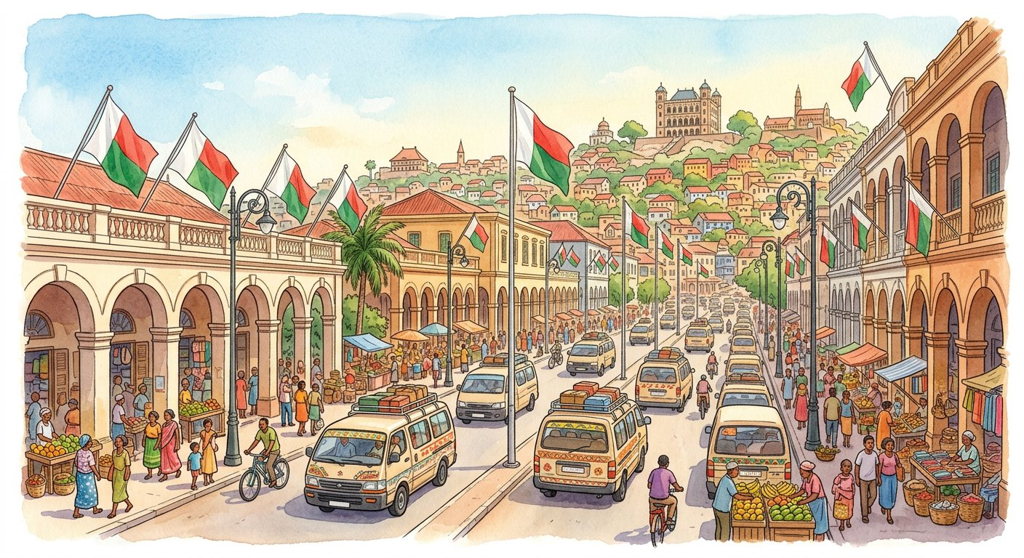
17 novembre 2010 : un bulletin dans l’urne, et une nouvelle République est née — la nôtre.
1. La naissance : le référendum de 2010
Le 17 novembre 2010, les Malgaches approuvent par référendum une nouvelle constitution : la Quatrième République est née. Même nom que la Troisième — Repoblikan’i Madagasikara —, même drapeau et même hymne que depuis 1958… mais une devise nouvelle : « Fitiavana - Tanindrazana - Fandrosoana » — l’amour ouvre désormais la devise nationale.
2. Les dirigeants depuis 2010
• la transition conduite par Andry Rajoelina s’étend de 2009 à 2013 ;
• l’élection de fin 2013 porte Hery Rajaonarimampianina à la présidence en janvier 2014 ;
• en janvier 2019, Andry Rajoelina lui succède, cette fois comme président élu, puis est réélu.
3. Le cap : le développement durable
Le cap affiché est une politique générale fondée sur le développement durable — développer le pays sans épuiser ses ressources, en pensant aux générations futures.
Étudier la Quatrième République a un charme particulier : ses sources sont partout autour de nous — journaux, radios, réseaux, témoins directs. Son histoire s’écrit sous nos yeux, et l’historien que tu deviens peut la collecter… en appliquant la démarche historique !
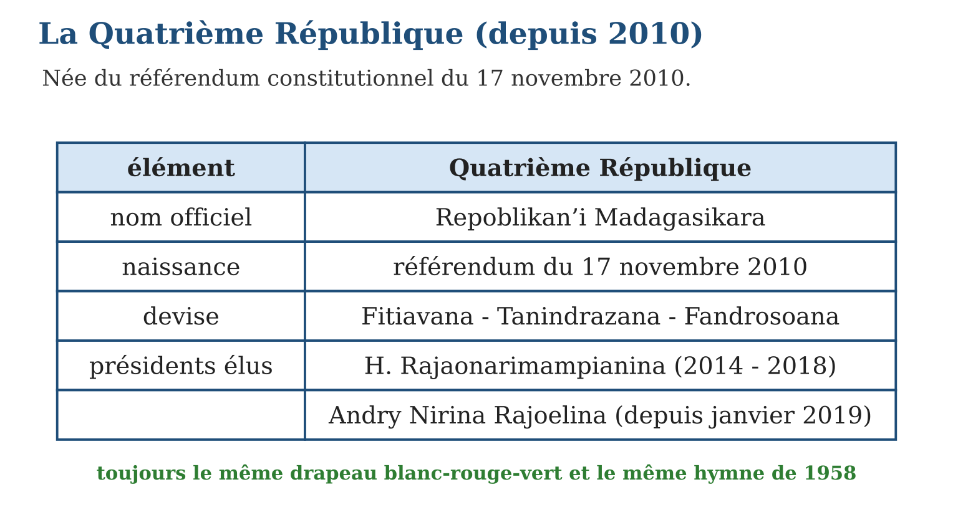

Document à étudier
Le peuple malgache se donne une constitution — d’après le préambule de la Constitution du 11 décembre 2010 — extrait adapté
« Le peuple malgache souverain, affirmant sa croyance en Andriamanitra Andriananahary, résolu à promouvoir et à développer son héritage de société vivant en harmonie et respectueuse de l’altérité, convaincu de la nécessité de préserver ses richesses naturelles pour les générations futures, déclare adopter la présente constitution. »
1. Qui adopte la constitution, et par quel moyen l’a-t-il approuvée ?
2. Relève la phrase qui annonce le développement durable.
3. Pourquoi une constitution est-elle une source précieuse pour l’historien ?

Réponse 1. Le peuple malgache souverain — par le référendum du 17 novembre 2010.
Réponse 2. « Préserver ses richesses naturelles pour les générations futures. »
Réponse 3. Parce qu’elle révèle le projet de société d’une époque : la comparer aux constitutions précédentes, c’est lire ce que chaque République a voulu changer.

Le savais-tu ?
La constitution de 2010 est déjà la quatrième de notre histoire — après celles de 1959, de 1975 et de 1992. À chaque République sa constitution : la comparer aux précédentes, c’est lire d’un coup d’œil ce que chaque époque a voulu changer. Quatre textes, quatre projets de société : une mine d’or pour les historiens !

Petit lexique
Mot | Sens
Référendum | vote par lequel le peuple approuve ou rejette un texte
Constitution | loi fondamentale qui organise l’État
Développement durable | développer sans épuiser les ressources des générations futures
Président élu | président désigné par le vote des citoyens

EXERCICES
1. Carte d’identité. a) De quel événement la Quatrième République est-elle née, et à quelle date ? b) Quelle est sa devise ? d) Quel est son nom officiel ? e) Quels emblèmes partage-t-elle avec les Républiques précédentes ?
2. Dirigeants. a) Qui conduit la transition de 2009 à 2013 ? b) Qui est élu président en janvier 2014 ? d) Qui préside depuis janvier 2019 ? e) Quelle différence de statut entre la période 2009-2013 et la période depuis 2014 ?
3. Comprendre. a) Que signifie « développement durable » ? b) Pourquoi dit-on que nous sommes les « sources de demain » ? d) Combien de constitutions Madagascar a-t-il connues, et en quelles années ? e) Calcule l’âge de la Quatrième République en 2026.
CORRIGÉS
1. a) du référendum constitutionnel du 17 novembre 2010 ; b) Fitiavana - Tanindrazana - Fandrosoana ; d) Repoblikan’i Madagasikara ; e) le drapeau blanc-rouge-vert et l’hymne de 1958.
2. a) Andry Nirina Rajoelina ; b) Hery Rajaonarimampianina ; d) Andry Nirina Rajoelina ; e) 2009-2013 : transition non élue ; depuis 2014 : présidents élus au suffrage.
3. a) développer le pays sans épuiser ses ressources, en préservant l’avenir des générations futures ; b) parce que nos témoignages, photos et documents d’aujourd’hui seront les sources des historiens futurs ; d) quatre : 1959, 1975, 1992, 2010 ; e) 2026 − 2010 = 16 ans.

SÉANCE 6 / 10 — LES INSTITUTIONS DES RÉPUBLIQUES SUCCESSIVES
FICHE DE PRÉPARATION
Discipline : Histoire  Thématique : Madagascar depuis l’indépendance  Thème : Les institutions : exécutif, législatif, judiciaire  Titre : Les institutions des Républiques successives  Objectif spécifique : À la fin de la séance, l’apprenant est capable de décrire les trois pouvoirs de l’État et comparer les institutions des quatre Républiques.  Documentation : Programme d’études T6 (MEN) ; manuel J-Learn Histoire T6  Support et matériel : Schéma des institutions, textes constitutionnels simplifiés, tableau comparatif | Date : _______________  Classe : T6  Séance n° : 6 / 10

Étapes | Déroulement de la leçon |  | Technique et stratégie | Support et matériel | Observation
 | Enseignant | Apprenants
I. Révision | Devise et date de naissance de la Quatrième République ? | R.A. : Fitiavana - Tanindrazana - Fandrosoana ; référendum du 17 novembre 2010. | Questions-réponses | Tableau, ardoises | Acquis à consolider
II. NOUVELLE LEÇON | Annonce : « Aujourd’hui, nous allons apprendre à décrire les trois pouvoirs de l’État et comparer les institutions des quatre Républiques. » | Écoutent. | Présentation guidée | Tableau
1. Mise en situation | Qui fabrique les lois ? Qui les applique ? Qui punit celui qui les viole ? Si une seule personne faisait les trois, elle serait toute-puissante — et le citoyen sans défense. C’est pourquoi, depuis 1958, chaque République malgache organise l’État en trois pouvoirs séparés. | Écoutent, observent et proposent des réponses. | Situation-problème | Illustration, tableau | Participation
2. Présentation | Présente le titre « Les institutions des Républiques successives » et l’objectif de la séance. | Écoutent. | Explication brève | Tableau
3. Développement | Développe la leçon partie par partie : Les trois pouvoirs de l’État ; Pourquoi les séparer ? ; Les institutions à travers les quatre Républiques ; Continuité et changement. | Écoutent, répondent aux questions et notent les mots-clés. | Exposé interactif, questions-réponses | Tableau, frises, cartes | Attention, participation
4. Étude de document | Fait lire le document « Que le pouvoir arrête le pouvoir » (d’après Montesquieu, De l’esprit des lois, 1748 — extrait adapté), puis pose les questions. | Lisent le document, répondent aux questions et critiquent la source. | Observation dirigée, travail en binômes | Document imprimé | Esprit critique
5. Synthèse | Donc, trois pouvoirs : exécutif (applique), législatif (vote), judiciaire (juge) ; 1ʳᵉ Rép. : exécutif concentré ; 2ᵉ : C.S.R. ; 3ᵉ : exécutif à deux têtes + HCC ; 4ᵉ : HCC et HCJ ; principe : la séparation protège le citoyen. | Écoutent et reformulent la règle. | Synthèse guidée | Cahier, tableau | Trace écrite
6. Application | Les trois pouvoirs. a) Qui compose le pouvoir exécutif ? b) Qui compose le pouvoir législatif ? d) Que fait le pouvoir judiciaire ? e) Pourquoi les sépare-t-on ? Chaque République. a) Quelle particularité de l’exécutif sous la Première République ? b) Quel organe original sous la Deuxième ? d) Que gardent la HCC ? e) Qu’ajoute la Quatrième République avec la HCJ ? | a) le chef de l’État et le gouvernement ; b) les députés et les sénateurs ; d) il fait respecter les lois en jugeant ; e) pour qu’aucun organe ne concentre tous les pouvoirs et n’écrase le citoyen. a) le chef de l’État est aussi chef du gouvernement ; b) le Conseil Suprême de la Révolution (C.S.R.) ; d) la constitution — la HCC vérifie que les lois la respectent ; e) une haute cour chargée de juger les plus hauts responsables de l’État. | Travail individuel puis correction collective | Cahier, ardoises | Remédiation
III. Évaluation | Résous sans modèle : Les trois pouvoirs. a) Qui compose le pouvoir exécutif ? b) Qui compose le pouvoir législatif ? d) Que fait le pouvoir judiciaire ? e) Pourquoi les sépare-t-on ? Puis justifie l’une de tes réponses. | a) le chef de l’État et le gouvernement ; b) les députés et les sénateurs ; d) il fait respecter les lois en jugeant ; e) pour qu’aucun organe ne concentre tous les pouvoirs et n’écrase le citoyen. La justification s’appuie sur la règle de la leçon. | Travail individuel | Feuille, cahier | Maîtrise de l’objectif

LES INSTITUTIONS DES RÉPUBLIQUES SUCCESSIVES
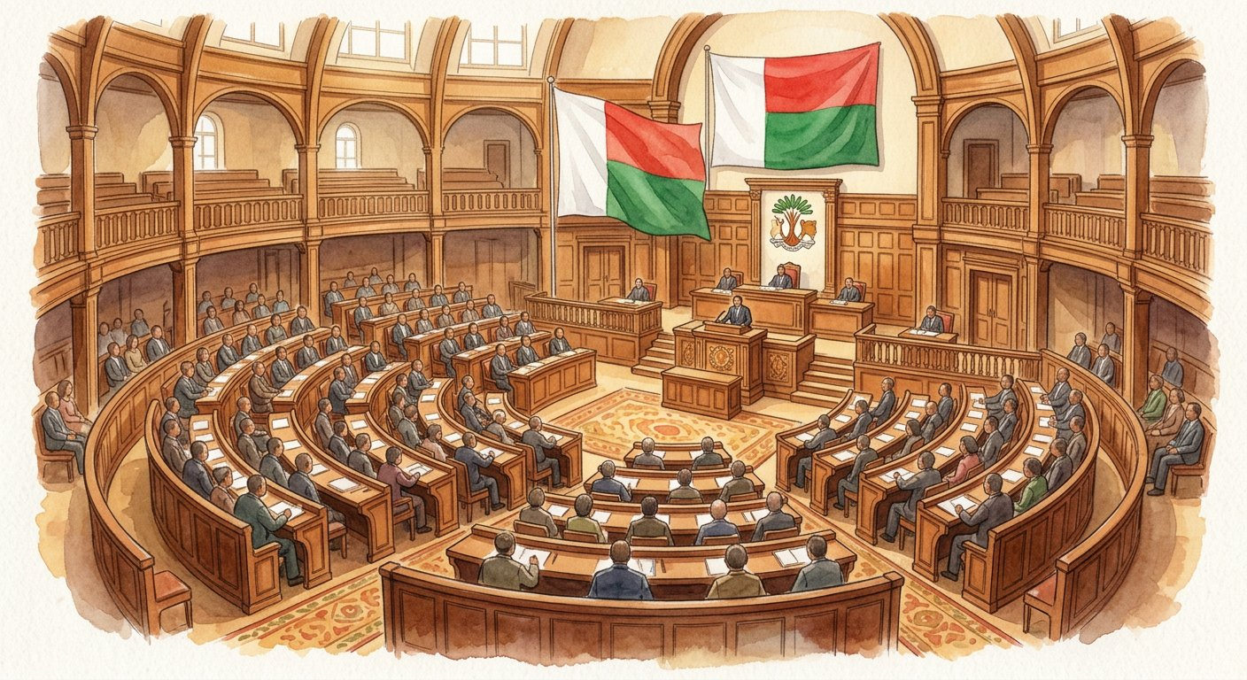
Qui fabrique les lois ? Qui les applique ? Qui juge ? Entrons dans la machine de l’État.
1. Les trois pouvoirs de l’État
• le pouvoir exécutif — chef de l’État et gouvernement — applique les lois ;
• le pouvoir législatif — députés et sénateurs — vote les lois ;
• le pouvoir judiciaire — tribunaux et hautes cours — les fait respecter.
2. Pourquoi les séparer ?
L’idée vient du philosophe Montesquieu, au XVIIIᵉ siècle : pour qu’on ne puisse abuser du pouvoir, il faut que le pouvoir arrête le pouvoir. La séparation des pouvoirs protège le citoyen — celui qui applique la loi ne doit être ni celui qui l’écrit, ni celui qui juge.
3. Les institutions à travers les quatre Républiques
• Première République : le chef de l’État est aussi chef du gouvernement — l’exécutif est concentré ;
• Deuxième République : un organe original apparaît, le Conseil Suprême de la Révolution (C.S.R.) ;
• Troisième République : exécutif à deux têtes, Parlement avec députés et sénateurs, et la Haute Cour Constitutionnelle (HCC), gardienne de la constitution ;
• Quatrième République : même architecture, renforcée par la Haute Cour de Justice (HCJ), chargée de juger les plus hauts responsables.
4. Continuité et changement
Comparer les institutions, c’est le travail de l’historien : repérer ce qui continue — trois pouvoirs partout — et ce qui change — C.S.R. hier, HCC et HCJ aujourd’hui.
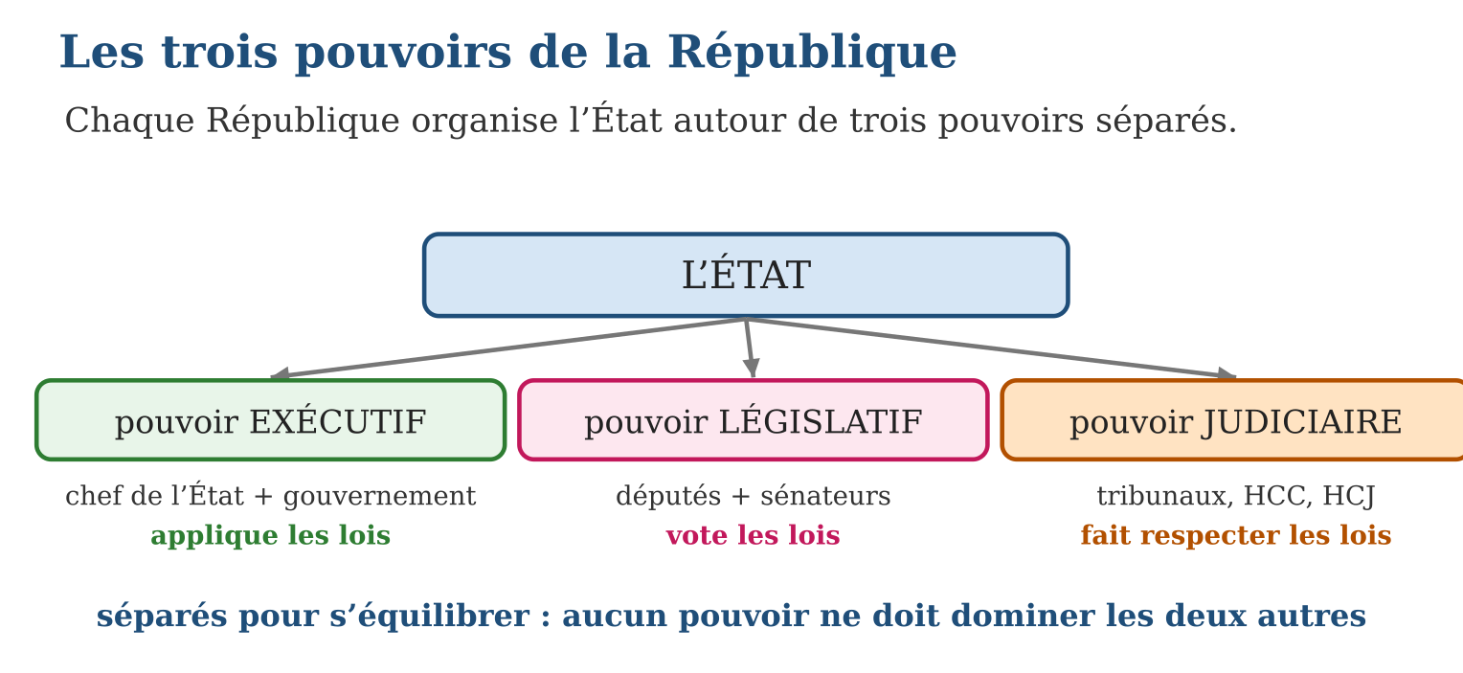

Document à étudier
Que le pouvoir arrête le pouvoir — d’après Montesquieu, De l’esprit des lois, 1748 — extrait adapté
« Tout serait perdu si le même homme, ou le même corps, exerçait ces trois pouvoirs : celui de faire les lois, celui d’exécuter les résolutions publiques, et celui de juger les crimes ou les différends des particuliers. C’est une expérience éternelle que tout homme qui a du pouvoir est porté à en abuser ; pour qu’on ne puisse abuser du pouvoir, il faut que, par la disposition des choses, le pouvoir arrête le pouvoir. »
1. Quels sont les trois pouvoirs que Montesquieu refuse de confier à un seul homme ?
2. Quel danger redoute-t-il, et pourquoi ?
3. Montre que les constitutions malgaches appliquent son idée.

Réponse 1. Faire les lois (législatif), les exécuter (exécutif), juger (judiciaire).
Réponse 2. L’abus de pouvoir : « tout homme qui a du pouvoir est porté à en abuser » — un seul détenteur des trois pouvoirs serait tout-puissant.
Réponse 3. Les quatre constitutions malgaches séparent exécutif, législatif et judiciaire : chaque pouvoir arrête l’autre, comme le voulait Montesquieu.

Le savais-tu ?
L’idée de séparer les trois pouvoirs a été défendue au XVIIIᵉ siècle par le philosophe français Montesquieu dans « De l’esprit des lois » : « pour qu’on ne puisse abuser du pouvoir, il faut que le pouvoir arrête le pouvoir ». Trois siècles plus tard, presque toutes les constitutions du monde — dont les quatre constitutions malgaches — reposent sur son idée.

Petit lexique
Mot | Sens
Pouvoir exécutif | chef de l’État + gouvernement : applique les lois
Pouvoir législatif | députés + sénateurs : vote les lois
Pouvoir judiciaire | tribunaux et hautes cours : fait respecter les lois
HCC / HCJ | gardienne de la constitution / juge des plus hauts responsables

EXERCICES
1. Les trois pouvoirs. a) Qui compose le pouvoir exécutif ? b) Qui compose le pouvoir législatif ? d) Que fait le pouvoir judiciaire ? e) Pourquoi les sépare-t-on ?
2. Chaque République. a) Quelle particularité de l’exécutif sous la Première République ? b) Quel organe original sous la Deuxième ? d) Que gardent la HCC ? e) Qu’ajoute la Quatrième République avec la HCJ ?
3. Appliquer. Une nouvelle loi sur la protection des forêts est adoptée. a) Qui l’a votée ? b) Qui la met en œuvre ? d) Qui juge un contrevenant ? e) Relève une continuité institutionnelle entre la Troisième et la Quatrième République.
CORRIGÉS
1. a) le chef de l’État et le gouvernement ; b) les députés et les sénateurs ; d) il fait respecter les lois en jugeant ; e) pour qu’aucun organe ne concentre tous les pouvoirs et n’écrase le citoyen.
2. a) le chef de l’État est aussi chef du gouvernement ; b) le Conseil Suprême de la Révolution (C.S.R.) ; d) la constitution — la HCC vérifie que les lois la respectent ; e) une haute cour chargée de juger les plus hauts responsables de l’État.
3. a) le Parlement : députés et sénateurs ; b) le gouvernement (ministère concerné) ; d) les tribunaux ; e) l’exécutif à deux têtes, le Parlement bicaméral et la HCC existent dans les deux.

SÉANCE 7 / 10 — LES POLITIQUES ET PRINCIPES DE BASE DES RÉPUBLIQUES
FICHE DE PRÉPARATION
Discipline : Histoire  Thématique : Madagascar depuis l’indépendance  Thème : Les politiques de l’État à travers les Républiques  Titre : Les politiques et principes de base des Républiques  Objectif spécifique : À la fin de la séance, l’apprenant est capable de mettre en évidence les principes de base de chaque République et les comparer.  Documentation : Programme d’études T6 (MEN) ; manuel J-Learn Histoire T6  Support et matériel : Tableau comparatif, textes et articles relatifs aux quatre Républiques, frise | Date : _______________  Classe : T6  Séance n° : 7 / 10

Étapes | Déroulement de la leçon |  | Technique et stratégie | Support et matériel | Observation
 | Enseignant | Apprenants
I. Révision | Cite les trois pouvoirs et leur mission. | R.A. : Exécutif : appliquer les lois ; législatif : les voter ; judiciaire : les faire respecter. | Questions-réponses | Tableau, ardoises | Acquis à consolider
II. NOUVELLE LEÇON | Annonce : « Aujourd’hui, nous allons apprendre à mettre en évidence les principes de base de chaque République et les comparer. » | Écoutent. | Présentation guidée | Tableau
1. Mise en situation | Quatre Républiques, quatre caps : l’une regarde vers la France, l’autre vers la révolution socialiste, la troisième vers le marché mondial, la quatrième vers le développement durable. Comme un capitaine change de route, l’État malgache a plusieurs fois changé de direction. Comparons les journaux de bord ! | Écoutent, observent et proposent des réponses. | Situation-problème | Illustration, tableau | Participation
2. Présentation | Présente le titre « Les politiques et principes de base des Républiques » et l’objectif de la séance. | Écoutent. | Explication brève | Tableau
3. Développement | Développe la leçon partie par partie : Première et Deuxième Républiques : de la dépendance au socialisme ; Troisième et Quatrième Républiques : le marché, puis le durable ; Comprendre l’enchaînement. | Écoutent, répondent aux questions et notent les mots-clés. | Exposé interactif, questions-réponses | Tableau, frises, cartes | Attention, participation
4. Étude de document | Fait lire le document « Un grand-père raconte ses quatre Républiques » (témoignage recueilli auprès d’un ancien fonctionnaire — texte reconstitué), puis pose les questions. | Lisent le document, répondent aux questions et critiquent la source. | Observation dirigée, travail en binômes | Document imprimé | Esprit critique
5. Synthèse | Donc, 1ʳᵉ : dépendance envers la communauté française ; 2ᵉ : socialisme du boky mena (SINPA, décentralisation, malgachisation) ; 3ᵉ : démocratie, libéralisation, mondialisation, ajustements structurels ; 4ᵉ : développement durable — chaque cap répond au précédent. | Écoutent et reformulent la règle. | Synthèse guidée | Cahier, tableau | Trace écrite
6. Application | Associer. Relie chaque principe à sa République : a) développement durable ; b) révolution socialiste du boky mena ; d) dépendance envers la communauté française ; e) libéralisation et mondialisation. Réalisations. a) Cite deux réalisations de la Deuxième République. b) Que sont les ajustements structurels ? d) Que promeut la Troisième République dans l’économie ? e) Que vise le développement durable de la Quatrième ? | a) Quatrième ; b) Deuxième ; d) Première ; e) Troisième. a) la SINPA et la malgachisation (aussi : décentralisation) ; b) des réformes économiques demandées par les bailleurs pour rééquilibrer les finances de l’État ; d) le secteur privé ; e) développer sans épuiser les ressources, en pensant aux générations futures. | Travail individuel puis correction collective | Cahier, ardoises | Remédiation
III. Évaluation | Résous sans modèle : Associer. Relie chaque principe à sa République : a) développement durable ; b) révolution socialiste du boky mena ; d) dépendance envers la communauté française ; e) libéralisation et mondialisation. Puis justifie l’une de tes réponses. | a) Quatrième ; b) Deuxième ; d) Première ; e) Troisième. La justification s’appuie sur la règle de la leçon. | Travail individuel | Feuille, cahier | Maîtrise de l’objectif

LES POLITIQUES ET PRINCIPES DE BASE DES RÉPUBLIQUES
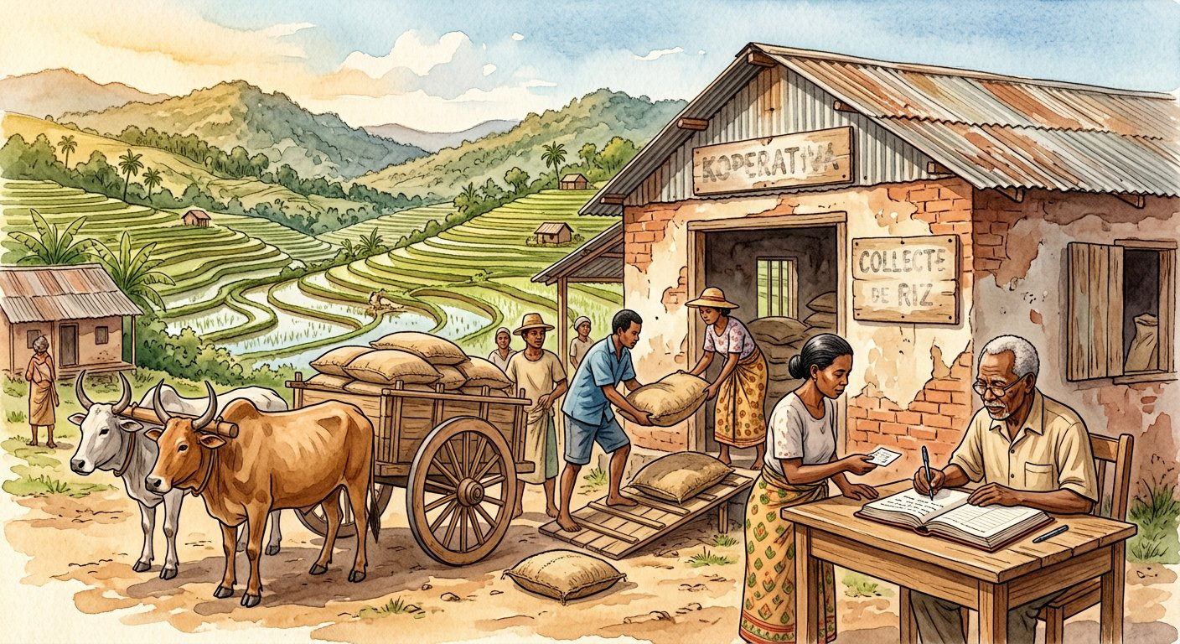
Quatre Républiques, quatre caps : France, socialisme, marché mondial, développement durable.
1. Première et Deuxième Républiques : de la dépendance au socialisme
Première République (1958-1972) : jeune État, Madagascar reste étroitement lié à la communauté française — coopérants, monnaie, commerce, armée. C’est cette dépendance que contestera le mouvement de 1972.
Deuxième République (1975-1993) : cap inverse ! Le boky mena nationalise les grands secteurs, la SINPA organise la collecte des produits agricoles, les collectivités décentralisées démocratisent l’administration, la malgachisation transforme l’école.
2. Troisième et Quatrième Républiques : le marché, puis le durable
Troisième République (1993-2010) : nouveau renversement — la démocratie et la libéralisation rouvrent l’économie ; le pays s’intègre à la mondialisation, applique les ajustements structurels demandés par les bailleurs de fonds et promeut le secteur privé.
Quatrième République (depuis 2010) : l’État affiche un développement durable — croissance, mais sans sacrifier les forêts, les sols et les générations futures.
3. Comprendre l’enchaînement
Ces principes ne tombent pas du ciel : chacun répond aux difficultés du cap précédent. La dépendance appelle la révolution ; les difficultés du socialisme appellent la libéralisation ; les excès de l’exploitation appellent le développement durable. Comprendre l’enchaînement, c’est comprendre soixante ans d’histoire.
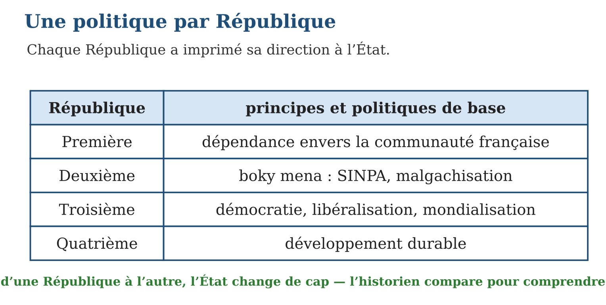

Document à étudier
Un grand-père raconte ses quatre Républiques — témoignage recueilli auprès d’un ancien fonctionnaire — texte reconstitué
« Jeune homme, je travaillais avec des coopérants français : tout venait de France, jusqu’aux manuels de l’école. Sous la Deuxième République, j’ai fait la queue devant les magasins de la SINPA et mes enfants ont étudié en malgache. Sous la Troisième, les boutiques privées ont fleuri et l’on parlait de marché mondial. Aujourd’hui, mes petits-enfants me parlent de protéger la forêt pour leurs propres enfants. Quatre Républiques : j’ai l’impression d’avoir vécu quatre pays ! »
1. Associe chaque souvenir du témoin à une République et à son principe de base.
2. À quelle famille de sources ce document appartient-il ? Quelle est sa limite ?
3. Que signifie la dernière phrase : « j’ai l’impression d’avoir vécu quatre pays » ?

Réponse 1. Coopérants et manuels français : 1ʳᵉ (dépendance envers la communauté française) ; SINPA et école en malgache : 2ᵉ (socialisme du boky mena) ; boutiques privées et marché mondial : 3ᵉ (libéralisation) ; protection de la forêt : 4ᵉ (développement durable).
Réponse 2. Une source orale (témoignage), reconstituée : la mémoire déforme et simplifie — il faut recouper avec archives et journaux.
Réponse 3. Que chaque République a tellement changé la vie quotidienne que le pays semblait différent à chaque fois : le principe de base se lit jusque dans la vie des familles.

Le savais-tu ?
SINPA signifie « Sociétés d’Intérêt National des Produits Agricoles » : dans les années 1970, ses dépôts recevaient le riz collecté dans tout le pays avant de le redistribuer. Les anciens se souviennent encore des files d’attente devant ses magasins — un simple sigle peut contenir toute une époque de la vie quotidienne !

Petit lexique
Mot | Sens
1ʳᵉ République | dépendance envers la communauté française
2ᵉ République | révolution socialiste : boky mena, SINPA, malgachisation
3ᵉ République | démocratie, libéralisation, mondialisation, ajustements structurels
4ᵉ République | développement durable
Ajustements structurels | réformes économiques demandées par les bailleurs de fonds

EXERCICES
1. Associer. Relie chaque principe à sa République : a) développement durable ; b) révolution socialiste du boky mena ; d) dépendance envers la communauté française ; e) libéralisation et mondialisation.
2. Réalisations. a) Cite deux réalisations de la Deuxième République. b) Que sont les ajustements structurels ? d) Que promeut la Troisième République dans l’économie ? e) Que vise le développement durable de la Quatrième ?
3. Comprendre l’enchaînement. a) Quel principe de la Première République le mouvement de 1972 conteste-t-il ? b) À quelles difficultés la libéralisation de la Troisième répond-elle ? d) Pourquoi le développement durable répond-il aux excès de l’exploitation des ressources ? e) Explique la phrase : « chaque cap répond au précédent ».
CORRIGÉS
1. a) Quatrième ; b) Deuxième ; d) Première ; e) Troisième.
2. a) la SINPA et la malgachisation (aussi : décentralisation) ; b) des réformes économiques demandées par les bailleurs pour rééquilibrer les finances de l’État ; d) le secteur privé ; e) développer sans épuiser les ressources, en pensant aux générations futures.
3. a) la dépendance politique et économique envers la communauté française ; b) aux difficultés économiques de la fin de la Deuxième République ; d) parce qu’il impose de protéger forêts, sols et richesses pour qu’elles durent ; e) chaque République choisit son orientation en réaction aux problèmes laissés par la précédente.

SÉANCE 8 / 10 — LE CHANGEMENT FRÉQUENT DE DIRIGEANTS : FACTEURS ET IMPACTS
FICHE DE PRÉPARATION
Discipline : Histoire  Thématique : Madagascar depuis l’indépendance  Thème : Les facteurs et l’impact du changement fréquent de dirigeants  Titre : Le changement fréquent de dirigeants : facteurs et impacts  Objectif spécifique : À la fin de la séance, l’apprenant est capable de analyser les facteurs du changement fréquent de dirigeants et en déduire les conséquences.  Documentation : Programme d’études T6 (MEN) ; manuel J-Learn Histoire T6  Support et matériel : Textes et articles, film documentaire sur une crise (1972, 1991, 2002, 2009), tableau | Date : _______________  Classe : T6  Séance n° : 8 / 10

Étapes | Déroulement de la leçon |  | Technique et stratégie | Support et matériel | Observation
 | Enseignant | Apprenants
I. Révision | Associe : boky mena, développement durable, communauté française, libéralisation — à leur République. | R.A. : 2ᵉ, 4ᵉ, 1ʳᵉ, 3ᵉ République. | Questions-réponses | Tableau, ardoises | Acquis à consolider
II. NOUVELLE LEÇON | Annonce : « Aujourd’hui, nous allons apprendre à analyser les facteurs du changement fréquent de dirigeants et en déduire les conséquences. » | Écoutent. | Présentation guidée | Tableau
1. Mise en situation | 1972, 1991, 2002, 2009 : presque une crise par décennie, et à chaque fois le pays retient son souffle — écoles fermées, marchés ralentis, familles autour de la radio. Pourquoi ces secousses reviennent-elles ? Et que coûtent-elles réellement au pays ? L’historien ne juge pas : il analyse les causes et mesure les conséquences. | Écoutent, observent et proposent des réponses. | Situation-problème | Illustration, tableau | Participation
2. Présentation | Présente le titre « Le changement fréquent de dirigeants : facteurs et impacts » et l’objectif de la séance. | Écoutent. | Explication brève | Tableau
3. Développement | Développe la leçon partie par partie : Les facteurs du changement fréquent de dirigeants ; Les impacts sur le pays ; La leçon de l’historien. | Écoutent, répondent aux questions et notent les mots-clés. | Exposé interactif, questions-réponses | Tableau, frises, cartes | Attention, participation
4. Étude de document | Fait lire le document « Une ville à l’arrêt » (article de presse, 2002 — texte reconstitué), puis pose les questions. | Lisent le document, répondent aux questions et critiquent la source. | Observation dirigée, travail en binômes | Document imprimé | Esprit critique
5. Synthèse | Donc, facteurs : programme non réalisé, développement mitigé, corruption, crises cycliques, instabilité, influences internationales ; impacts : non-continuité de l’État, crise économique, chômage, pauvreté, insécurité, fossé social, défiance des bailleurs, infrastructures détruites, pertes humaines. | Écoutent et reformulent la règle. | Synthèse guidée | Cahier, tableau | Trace écrite
6. Application | Facteurs ou impacts ? Classe : a) aggravation de la corruption ; b) perte de confiance des bailleurs de fonds ; d) non-réalisation du Programme Général de l’État ; e) élargissement du fossé entre riches et pauvres. Les crises. a) Cite les quatre grandes années de crise depuis 1972. b) Que signifie « crises cycliques » ? d) Quel facteur extérieur peut influencer une crise malgache ? e) Quel impact touche directement les écoles et les hôpitaux ? | a) facteur ; b) impact ; d) facteur ; e) impact. a) 1972, 1991, 2002, 2009 ; b) des crises qui reviennent régulièrement, presque chaque décennie ; d) l’influence des tendances et mouvements politiques internationaux ; e) la destruction d’infrastructures et l’arrêt des financements. | Travail individuel puis correction collective | Cahier, ardoises | Remédiation
III. Évaluation | Résous sans modèle : Facteurs ou impacts ? Classe : a) aggravation de la corruption ; b) perte de confiance des bailleurs de fonds ; d) non-réalisation du Programme Général de l’État ; e) élargissement du fossé entre riches et pauvres. Puis justifie l’une de tes réponses. | a) facteur ; b) impact ; d) facteur ; e) impact. La justification s’appuie sur la règle de la leçon. | Travail individuel | Feuille, cahier | Maîtrise de l’objectif

LE CHANGEMENT FRÉQUENT DE DIRIGEANTS : FACTEURS ET IMPACTS
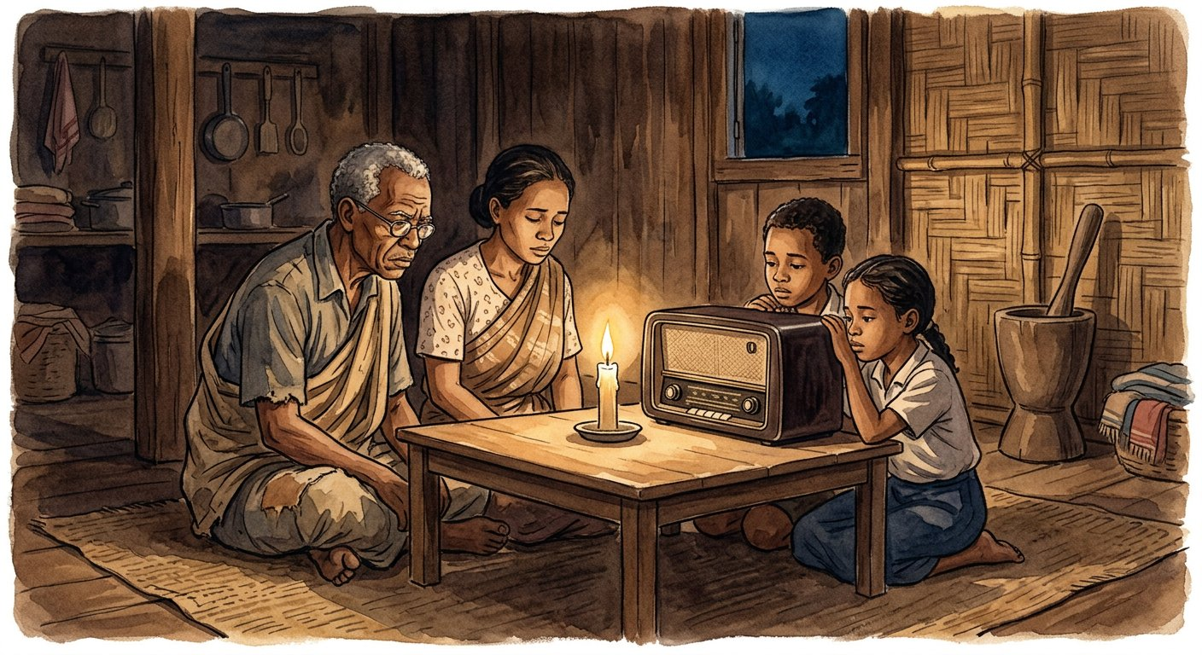
1972, 1991, 2002, 2009 : presque une crise par décennie — pourquoi, et à quel prix ?
1. Les facteurs du changement fréquent de dirigeants
Tout commence souvent par l’écart entre promesses et réalités :
• le Programme Général de l’État n’est pas réalisé, le développement reste mitigé ;
• la corruption s’aggrave et ronge la confiance ;
• l’instabilité politique est entretenue par les rivalités ;
• les tendances internationales (vagues de démocratisation ou de contestation) touchent aussi la Grande Île.
2. Les impacts sur le pays
Chaque rupture coûte cher :
• la continuité de l’État se casse : les projets s’arrêtent, les administrations changent de cap ;
• l’économie plonge, le chômage se développe ;
• la pauvreté et l’insécurité s’accentuent, le fossé entre riches et pauvres s’élargit ;
• les bailleurs de fonds perdent confiance et suspendent leurs aides ;
• des infrastructures sont détruites, et des vies humaines ont été perdues.
3. La leçon de l’historien
L’historien ne juge pas les acteurs : il démonte le mécanisme. Comprendre ces engrenages — causes en amont, conséquences en aval — c’est se donner les moyens de les éviter, par l’union nationale et la responsabilité citoyenne. La stabilité est le premier capital d’une nation.
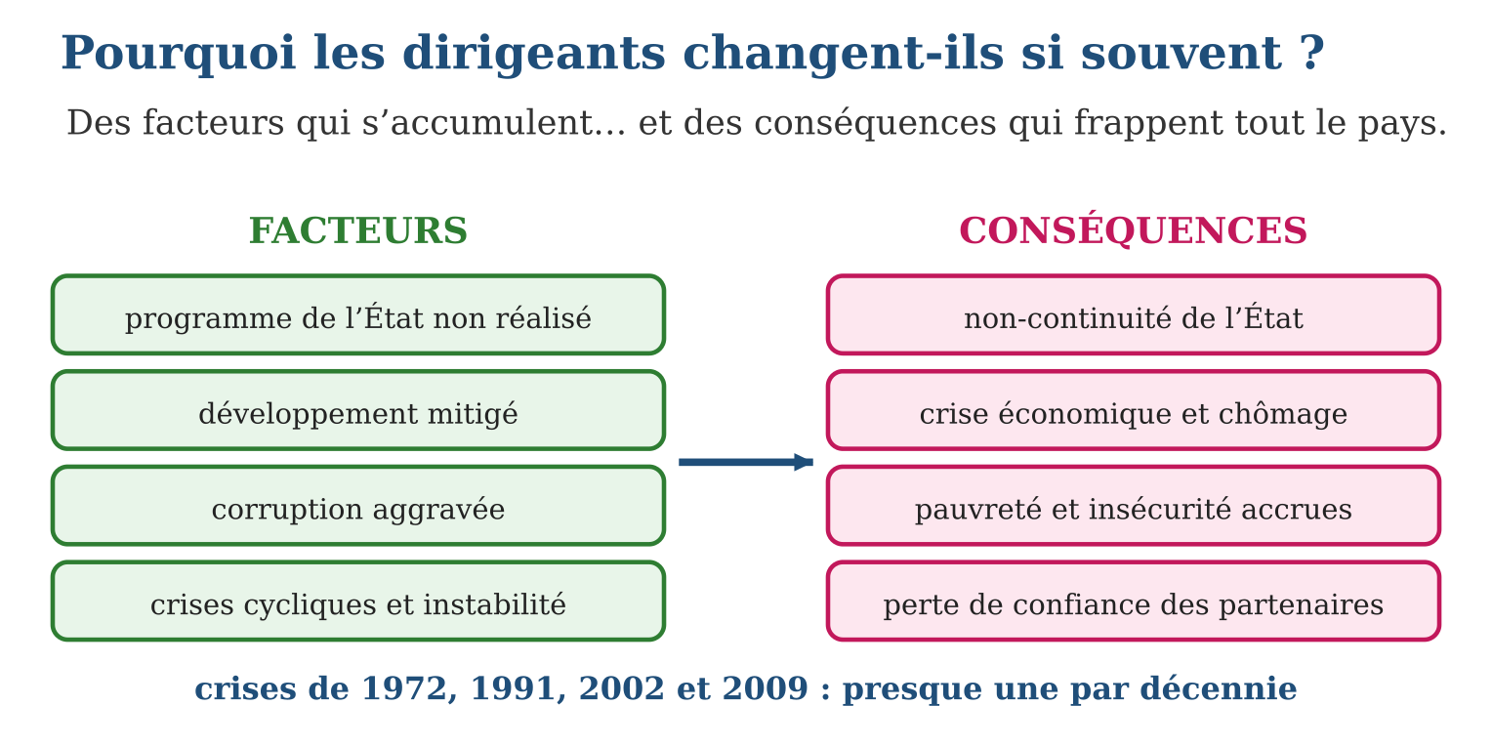

Document à étudier
Une ville à l’arrêt — article de presse, 2002 — texte reconstitué
« Depuis des semaines, les barrages dressés sur les routes nationales coupent la capitale du reste du pays. Le carburant manque, les prix des denrées s’envolent au marché, les usines de la zone franche tournent au ralenti et des milliers d’ouvriers sont au chômage technique. Plusieurs bailleurs de fonds annoncent la suspension de leurs programmes en attendant la fin de la crise. »
1. Quels impacts de la crise ce document décrit-il ? Classe-les par domaine.
2. Quel acteur extérieur réagit, et comment ?
3. Ce document décrit des conséquences : quels facteurs, vus dans la leçon, restent invisibles ici ?

Réponse 1. Économiques : carburant rare, prix en hausse, usines au ralenti, chômage ; politiques : pays coupé en deux, État paralysé ; sociaux : vie quotidienne des familles frappée.
Réponse 2. Les bailleurs de fonds : ils suspendent leurs programmes — la perte de confiance des partenaires.
Réponse 3. Les causes en amont : programme de l’État non réalisé, corruption, instabilité politique, influences internationales — le document montre l’aval, la leçon explique l’amont.

Le savais-tu ?
Les économistes ont calculé que chaque grande crise fait reculer le pays de plusieurs années de croissance : usines fermées, touristes partis, chantiers arrêtés mettent souvent une décennie à revenir. C’est pourquoi l’on dit que la stabilité est le premier capital d’une nation — un capital invisible, mais plus précieux que l’or.

Petit lexique
Mot | Sens
Facteur | cause qui provoque ou prépare une crise
Impact | conséquence subie après la crise
Crises cycliques | crises qui reviennent à intervalles réguliers
Bailleurs de fonds | partenaires qui financent des projets de développement

EXERCICES
1. Facteurs ou impacts ? Classe : a) aggravation de la corruption ; b) perte de confiance des bailleurs de fonds ; d) non-réalisation du Programme Général de l’État ; e) élargissement du fossé entre riches et pauvres.
2. Les crises. a) Cite les quatre grandes années de crise depuis 1972. b) Que signifie « crises cycliques » ? d) Quel facteur extérieur peut influencer une crise malgache ? e) Quel impact touche directement les écoles et les hôpitaux ?
3. Analyse et projet. a) Classe ces impacts par domaine (politique, économique, social) : non-continuité de l’État, chômage, insécurité. b) Explique pourquoi la défiance des bailleurs aggrave la crise. d) Propose deux actions de citoyens pour préserver l’unité nationale. e) Pourquoi l’historien étudie-t-il les crises sans en juger les acteurs ?
CORRIGÉS
1. a) facteur ; b) impact ; d) facteur ; e) impact.
2. a) 1972, 1991, 2002, 2009 ; b) des crises qui reviennent régulièrement, presque chaque décennie ; d) l’influence des tendances et mouvements politiques internationaux ; e) la destruction d’infrastructures et l’arrêt des financements.
3. a) politique : non-continuité de l’État ; économique : chômage ; social : insécurité ; b) parce que les aides suspendues arrêtent les projets, ce qui aggrave chômage et pauvreté ; d) par exemple dialoguer au lieu de s’affronter, vérifier les informations avant de les diffuser, respecter le verdict des urnes ; e) parce que sa mission est de comprendre les causes et les conséquences pour aider à améliorer le futur.

SÉANCE 9 / 10 — RÉVISION DE L’UNITÉ II
Tableau de synthèse
Notion | À savoir | À savoir faire
Première République | Repoblika Malagasy, 1958-1972 ; Tsiranana ; indépendance le 26 juin 1960 | Caractériser la Première République
Transition 1972-1975 | Quatre chefs d’État : Ramanantsoa, Ratsimandrava, Andriamahazo, Ratsiraka | Ordonner les dirigeants de la transition
Deuxième République | Repoblika Demokratika Malagasy, 1975-1993 ; boky mena ; Ratsiraka | Caractériser la Deuxième République
Troisième et Quatrième | 1993-2010 en deux périodes ; depuis 2010, devise Fitiavana-Tanindrazana-Fandrosoana | Distinguer les deux dernières Républiques
Institutions | Exécutif, législatif, judiciaire ; CSR, HCC, HCJ selon les Républiques | Décrire et comparer les institutions
Crises | Facteurs (corruption, programme non réalisé…) et impacts (chômage, pauvreté…) | Analyser causes et conséquences des crises
Questions de révision
1. Dresse la carte d’identité de la Première République (nom, dates, devise, président).
2. Remets dans l’ordre avec leurs dates : Andriamahazo, Ratsiraka, Ramanantsoa, Ratsimandrava.
3. Compare les devises des quatre Républiques : qu’est-ce qui change, qu’est-ce qui reste ?
4. Nomme les trois pouvoirs, leur composition et leur mission.
5. Cite trois facteurs et trois impacts du changement fréquent de dirigeants.
Réponses attendues
1. Repoblika Malagasy ; proclamée le 14-10-1958, indépendance le 26-6-1960, fin en 1972 ; devise Tanindrazana-Fahafahana-Fandrosoana ; président Philibert Tsiranana.
2. Ramanantsoa (oct. 1972 - fév. 1975), Ratsimandrava (5-11 fév. 1975), Andriamahazo (fév.-juin 1975), Ratsiraka (juin-déc. 1975).
3. Le premier mot change de sens : Tanindrazana (1ʳᵉ, 3ᵉ) puis Fitiavana (4ᵉ) ; la 2ᵉ ajoute Tolom-piavotana, la 3ᵉ Fahamarinana ; drapeau et hymne ne changent jamais.
4. Exécutif : chef de l’État + gouvernement, applique les lois ; législatif : députés + sénateurs, vote les lois ; judiciaire : tribunaux, HCC, HCJ, fait respecter les lois.
5. Facteurs : programme non réalisé, corruption aggravée, instabilité politique ; impacts : crise économique et chômage, pauvreté et insécurité, perte de confiance des bailleurs.

SÉANCE 10 / 10 — SUJET D’EXAMEN — UNITÉ II
Barème : 20 points. Rédige des réponses complètes, justifiées et bien organisées.
Exercice 1 — 4 points. Questions de cours. a) Quand et comment la Quatrième République est-elle née ? b) Donne le nom officiel et la devise de la Deuxième République. d) Qui est le premier président de la Troisième République, et quand ? e) Quels emblèmes nationaux restent identiques depuis 1958 ?
Exercice 2 — 4 points. Frise chronologique. a) Trace une frise de 1958 à 2019 et places-y les quatre Républiques. b) Situe les crises de 1972, 1991, 2002 et 2009. d) Calcule la durée de chaque République (en prenant 2019 pour borne de la 4ᵉ). e) Quelle décennie ne connaît pas de grande crise ?
Exercice 3 — 4 points. Les institutions. a) Nomme les trois pouvoirs et la mission de chacun. b) Sous quelle République apparaît le Conseil Suprême de la Révolution ? d) Quel est le rôle de la HCC ? e) Pourquoi la séparation des pouvoirs protège-t-elle le citoyen ?
Exercice 4 — 4 points. Étude de document. Un article de 1991 rapporte d’immenses manifestations pacifiques dans la capitale. a) De quel type de source s’agit-il ? b) Quelle République est alors contestée, et depuis quand existait-elle ? d) Quel changement cette crise prépare-t-elle ? e) Quels contrôles appliquer avant d’utiliser cet article ?
Exercice 5 — 4 points. Réflexion organisée. « Presque une crise par décennie. » a) Cite trois facteurs qui expliquent ce rythme. b) Classe trois impacts par domaine : politique, économique, social. d) Explique pourquoi la non-continuité de l’État retarde le développement. e) Propose deux engagements citoyens au service de l’union nationale.
CORRIGÉ ET BARÈME
Exercice 1. a) du référendum constitutionnel du 17 novembre 2010 ; b) Repoblika Demokratika Malagasy ; Tanindrazana - Tolom-piavotana - Fahafahana ; d) Albert Zafy, en mars 1993 ; e) le drapeau blanc-rouge-vert et l’hymne Ry tanindrazanay malala ô !. Un point par item.
Exercice 2. a) 1ʳᵉ : 1958-1972 ; transition 1972-1975 ; 2ᵉ : 1975-1993 ; 3ᵉ : 1993-2010 ; 4ᵉ : depuis 2010 ; b) crises placées sur la frise ; d) environ 14 ans, 18 ans, 17 ans, 9 ans (2010-2019) ; e) la décennie 1980 (entre 1972-1991, pas de changement de République). Un point par item, tracé soigné compris.
Exercice 3. a) exécutif : appliquer ; législatif : voter ; judiciaire : faire respecter les lois ; b) la Deuxième République ; d) vérifier que les lois respectent la constitution ; e) parce qu’aucun organe ne concentre tous les pouvoirs : le pouvoir arrête le pouvoir. Un point par item.
Exercice 4. a) une source écrite (article de presse) ; b) la Deuxième République, née le 30 décembre 1975 ; d) le passage à la Troisième République (constitution de 1992, élection de 1993) ; e) vérifier l’auteur, la date, le journal, et croiser avec d’autres sources (photos, témoignages). Un point par item.
Exercice 5. a) programme de l’État non réalisé, corruption aggravée, instabilité politique (ou influences internationales) ; b) politique : non-continuité de l’État ; économique : chômage, défiance des bailleurs ; social : pauvreté, insécurité ; d) parce que chaque rupture arrête les projets en cours et fait repartir l’administration de zéro ; e) par exemple : dialoguer et respecter les urnes ; vérifier les informations avant de les partager. Un point par item.
UNITÉ III — LES RELATIONS AVEC L’AFRIQUE ET L’OCÉAN INDIEN
Résultat d’apprentissage général : analyser les relations de Madagascar avec les pays africains et les îles de l’océan Indien et interpréter l’impact de l’adhésion aux organisations régionales.
Valeurs à véhiculer : savoir vivre ensemble avec d’autres pays.
Tableau de bord
Séances | Apprentissages | Révision | Examen
6 | 4 | 1 | 1

SÉANCE 1 / 6 — LES FORMES DE RELATIONS DE MADAGASCAR
FICHE DE PRÉPARATION
Discipline : Histoire  Thématique : Les relations avec l’Afrique et l’océan Indien  Thème : Relations bilatérales et multilatérales  Titre : Les formes de relations de Madagascar  Objectif spécifique : À la fin de la séance, l’apprenant est capable de distinguer les relations bilatérales et multilatérales et citer leurs six domaines.  Documentation : Programme d’études T6 (MEN) ; manuel J-Learn Histoire T6  Support et matériel : Textes et articles, images, carte de l’Afrique et de l’océan Indien | Date : _______________  Classe : T6  Séance n° : 1 / 6

Étapes | Déroulement de la leçon |  | Technique et stratégie | Support et matériel | Observation
 | Enseignant | Apprenants
I. Révision | Cite deux impacts du changement fréquent de dirigeants. | R.A. : Par exemple la crise économique et la perte de confiance des bailleurs de fonds. | Questions-réponses | Tableau, ardoises | Acquis à consolider
II. NOUVELLE LEÇON | Annonce : « Aujourd’hui, nous allons apprendre à distinguer les relations bilatérales et multilatérales et citer leurs six domaines. » | Écoutent. | Présentation guidée | Tableau
1. Mise en situation | À l’aéroport d’Ivato, un avion décolle pour Addis-Abeba avec des diplomates ; un cargo quitte Toamasina pour Maurice chargé de letchis ; des médecins malgaches partent se former en Afrique du Sud. Trois départs, une même réalité : Madagascar n’est pas une île isolée — elle tisse des relations avec ses voisins. | Écoutent, observent et proposent des réponses. | Situation-problème | Illustration, tableau | Participation
2. Présentation | Présente le titre « Les formes de relations de Madagascar » et l’objectif de la séance. | Écoutent. | Explication brève | Tableau
3. Développement | Développe la leçon partie par partie : Relation bilatérale, relation multilatérale ; Les six domaines de relation ; Décrire une relation : forme + domaine. | Écoutent, répondent aux questions et notent les mots-clés. | Exposé interactif, questions-réponses | Tableau, frises, cartes | Attention, participation
4. Étude de document | Fait lire le document « Communiqué conjoint d’une visite d’État » (communiqué de presse diplomatique — texte reconstitué), puis pose les questions. | Lisent le document, répondent aux questions et critiquent la source. | Observation dirigée, travail en binômes | Document imprimé | Esprit critique
5. Synthèse | Donc, bilatérale = deux pays ; multilatérale = plusieurs pays (organisation) ; six domaines : diplomatique, militaire, économique, commercial, culturel, technique et statutaire ; une relation se décrit par sa forme + son domaine. | Écoutent et reformulent la règle. | Synthèse guidée | Cahier, tableau | Trace écrite
6. Application | Bilatérale ou multilatérale ? a) Un accord commercial entre Madagascar et le Kenya. b) L’adhésion de Madagascar à la SADC. d) Un jumelage entre Antananarivo et une ville mauricienne. e) Une conférence des cinq membres de la COI. Quel domaine ? a) Des soldats malgaches s’entraînent avec une armée voisine. b) Un festival de musique réunit des artistes de l’océan Indien. d) Madagascar exporte des letchis vers Maurice. e) Deux pays échangent des experts en riziculture. | a) bilatérale ; b) multilatérale ; d) bilatérale ; e) multilatérale. a) militaire ; b) culturel ; d) commercial ; e) technique. | Travail individuel puis correction collective | Cahier, ardoises | Remédiation
III. Évaluation | Résous sans modèle : Bilatérale ou multilatérale ? a) Un accord commercial entre Madagascar et le Kenya. b) L’adhésion de Madagascar à la SADC. d) Un jumelage entre Antananarivo et une ville mauricienne. e) Une conférence des cinq membres de la COI. Puis justifie l’une de tes réponses. | a) bilatérale ; b) multilatérale ; d) bilatérale ; e) multilatérale. La justification s’appuie sur la règle de la leçon. | Travail individuel | Feuille, cahier | Maîtrise de l’objectif

LES FORMES DE RELATIONS DE MADAGASCAR
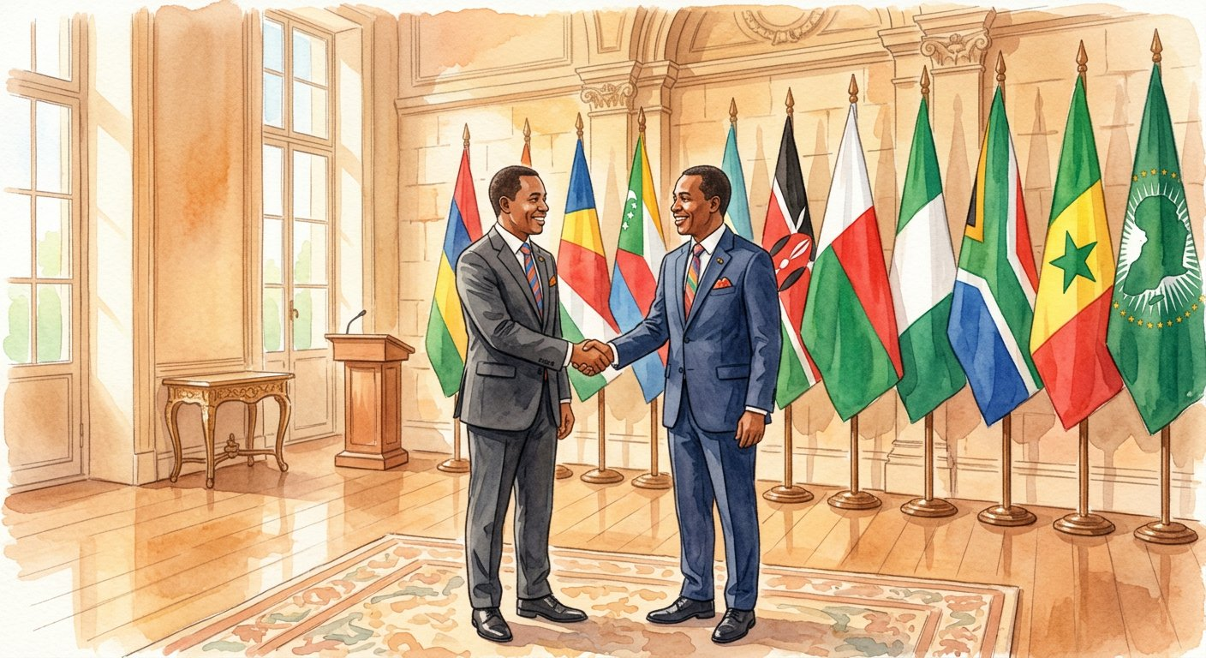
Un avion de diplomates, un cargo de letchis, des médecins en formation : trois visages des relations extérieures.
1. Relation bilatérale, relation multilatérale
La relation bilatérale unit deux pays : un accord de pêche entre Madagascar et les Comores, un jumelage entre deux villes. La relation multilatérale unit plusieurs pays, souvent au sein d’une organisation : adhérer à la COI, c’est s’engager envers tous les membres à la fois.
Première question à poser : combien de partenaires ? Deux : bilatérale. Plusieurs : multilatérale.
2. Les six domaines de relation
Deuxième étiquette : le domaine. Les relations couvrent six champs :
• diplomatique : ambassades, visites officielles, traités ;
• militaire : exercices communs, formation des soldats ;
• économique : investissements, projets de développement ;
• commercial : exportations de vanille, letchis et girofle, importations en retour ;
• culturel : festivals, échanges d’étudiants, langues partagées ;
• technique et statutaire : partage de savoir-faire, experts, règles communes des organisations.
3. Décrire une relation : forme + domaine
Une même relation peut mêler plusieurs domaines — un accord commercial se signe par la voie diplomatique ! L’historien décrit donc chaque relation avec ses deux étiquettes : sa forme (bilatérale ou multilatérale) et son ou ses domaines.
Cette tradition est ancienne : dès 1836, la reine Ranavalona Iʳᵉ envoyait des ambassadeurs à Londres et à Paris pour négocier d’égal à égal avec les grandes puissances.
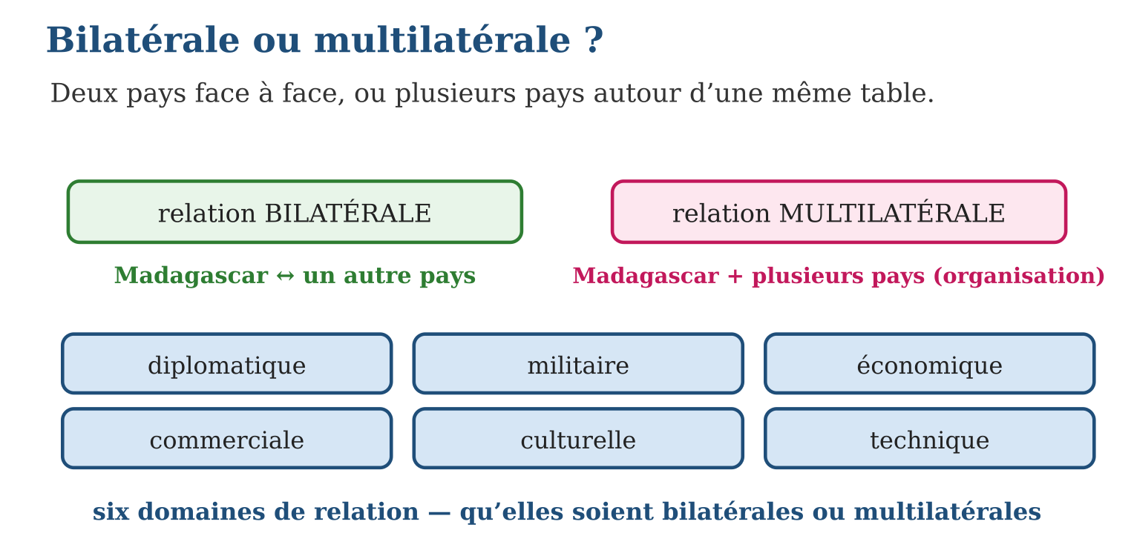

Document à étudier
Communiqué conjoint d’une visite d’État — communiqué de presse diplomatique — texte reconstitué
« À l’issue de la visite officielle du chef de l’État malgache, les deux parties ont signé un accord de coopération dans les domaines de la pêche et de la formation des marins. Les deux pays conviennent d’ouvrir une ligne maritime directe entre leurs ports et d’échanger chaque année des étudiants et des experts. Les deux gouvernements saluent l’excellence de leurs relations d’amitié. »
1. Cette relation est-elle bilatérale ou multilatérale ? Justifie.
2. Relève au moins trois domaines de relation présents dans ce communiqué.
3. Pourquoi un tel communiqué est-il une source utile — et à manier avec précaution ?

Réponse 1. Bilatérale : deux pays seulement — « les deux parties », « les deux gouvernements ».
Réponse 2. Diplomatique (visite officielle, accord), économique et commercial (pêche, ligne maritime), technique et culturel (étudiants, experts, formation).
Réponse 3. Utile : il date et détaille les engagements ; précaution : un communiqué officiel montre toujours la relation sous son meilleur jour — à croiser avec d’autres sources.

Le savais-tu ?
La diplomatie malgache ne date pas d’hier : dès 1836, la reine Ranavalona Iʳᵉ envoya des ambassadeurs à Londres et à Paris pour négocier d’égal à égal avec les grandes puissances. Reçus par les rois, ces émissaires malgaches furent parmi les tout premiers diplomates de l’océan Indien !

Petit lexique
Mot | Sens
Relation bilatérale | relation entre deux pays
Relation multilatérale | relation entre plusieurs pays, souvent dans une organisation
Les six domaines | diplomatique, militaire, économique, commercial, culturel, technique et statutaire
Jumelage | lien d’amitié et d’échanges entre deux villes

EXERCICES
1. Bilatérale ou multilatérale ? a) Un accord commercial entre Madagascar et le Kenya. b) L’adhésion de Madagascar à la SADC. d) Un jumelage entre Antananarivo et une ville mauricienne. e) Une conférence des cinq membres de la COI.
2. Quel domaine ? a) Des soldats malgaches s’entraînent avec une armée voisine. b) Un festival de musique réunit des artistes de l’océan Indien. d) Madagascar exporte des letchis vers Maurice. e) Deux pays échangent des experts en riziculture.
3. Décris complètement (forme + domaine + exemple). a) Une visite officielle du président dans un pays africain. b) Les règles communes de libre-échange du COMESA. d) Une bourse offerte à des étudiants malgaches par un pays voisin. e) Pourquoi une même relation peut-elle relever de deux domaines ?
CORRIGÉS
1. a) bilatérale ; b) multilatérale ; d) bilatérale ; e) multilatérale.
2. a) militaire ; b) culturel ; d) commercial ; e) technique.
3. a) bilatérale, diplomatique — rencontre officielle entre deux chefs d’État ; b) multilatérale, commerciale et statutaire — règles valables pour tous les membres ; d) bilatérale, culturelle et technique — formation d’étudiants ; e) parce que les domaines se combinent : un accord commercial se négocie par la diplomatie.

SÉANCE 2 / 6 — L’UNION AFRICAINE ET LA COMMISSION DE L’OCÉAN INDIEN
FICHE DE PRÉPARATION
Discipline : Histoire  Thématique : Les relations avec l’Afrique et l’océan Indien  Thème : Les organisations régionales : OUA/UA et COI  Titre : L’Union Africaine et la Commission de l’océan Indien  Objectif spécifique : À la fin de la séance, l’apprenant est capable de présenter l’OUA/Union Africaine et la COI : création, membres, objectifs et place de Madagascar.  Documentation : Programme d’études T6 (MEN) ; manuel J-Learn Histoire T6  Support et matériel : Carte de l’Afrique, carte de l’océan Indien, textes et articles, drapeaux | Date : _______________  Classe : T6  Séance n° : 2 / 6

Étapes | Déroulement de la leçon |  | Technique et stratégie | Support et matériel | Observation
 | Enseignant | Apprenants
I. Révision | Différence entre relation bilatérale et multilatérale ? | R.A. : Bilatérale : deux pays ; multilatérale : plusieurs pays, souvent dans une organisation. | Questions-réponses | Tableau, ardoises | Acquis à consolider
II. NOUVELLE LEÇON | Annonce : « Aujourd’hui, nous allons apprendre à présenter l’OUA/Union Africaine et la COI : création, membres, objectifs et place de Madagascar. » | Écoutent. | Présentation guidée | Tableau
1. Mise en situation | Sur la carte de l’Afrique, cinquante-cinq drapeaux entourent une même table : celle de l’Union Africaine. Et sur la carte de l’océan Indien, cinq îles sœurs forment leur propre cercle : la COI. Madagascar siège aux deux tables — l’une continentale, l’autre insulaire. | Écoutent, observent et proposent des réponses. | Situation-problème | Illustration, tableau | Participation
2. Présentation | Présente le titre « L’Union Africaine et la Commission de l’océan Indien » et l’objectif de la séance. | Écoutent. | Explication brève | Tableau
3. Développement | Développe la leçon partie par partie : De l’OUA à l’Union Africaine ; La Commission de l’océan Indien ; Deux échelles, deux rôles. | Écoutent, répondent aux questions et notent les mots-clés. | Exposé interactif, questions-réponses | Tableau, frises, cartes | Attention, participation
4. Étude de document | Fait lire le document « La naissance de l’unité africaine » (d’après la Charte de l’OUA, Addis-Abeba, 25 mai 1963 — extrait adapté), puis pose les questions. | Lisent le document, répondent aux questions et critiquent la source. | Observation dirigée, travail en binômes | Document imprimé | Esprit critique
5. Synthèse | Donc, OUA 1963 (Madagascar fondateur) → UA 2002 : tous les États africains, unité et paix ; COI 1982 Port-Louis : cinq membres insulaires, Madagascar depuis 1986 ; UA = voix continentale, COI = solidarité des îles. | Écoutent et reformulent la règle. | Synthèse guidée | Cahier, tableau | Trace écrite
6. Application | Fiches d’identité. a) Que signifie OUA, et en quelle année naît-elle ? b) Quand devient-elle l’Union Africaine ? d) Où et quand la COI est-elle créée ? e) Cite les cinq membres de la COI. Madagascar et les deux organisations. a) Quel est le statut de Madagascar à l’OUA en 1963 ? b) En quelle année Madagascar rejoint-il la COI ? d) Qui représente la France à la COI ? e) Où siègent l’UA et la COI ? | a) Organisation de l’Unité Africaine, en 1963 ; b) en 2002 ; d) à Port-Louis (Maurice), en 1982 ; e) Comores, Madagascar, Maurice, Seychelles, la Réunion (France). a) membre fondateur ; b) en 1986 ; d) la Réunion ; e) l’UA à Addis-Abeba (Éthiopie), la COI à Ébène (Maurice). | Travail individuel puis correction collective | Cahier, ardoises | Remédiation
III. Évaluation | Résous sans modèle : Fiches d’identité. a) Que signifie OUA, et en quelle année naît-elle ? b) Quand devient-elle l’Union Africaine ? d) Où et quand la COI est-elle créée ? e) Cite les cinq membres de la COI. Puis justifie l’une de tes réponses. | a) Organisation de l’Unité Africaine, en 1963 ; b) en 2002 ; d) à Port-Louis (Maurice), en 1982 ; e) Comores, Madagascar, Maurice, Seychelles, la Réunion (France). La justification s’appuie sur la règle de la leçon. | Travail individuel | Feuille, cahier | Maîtrise de l’objectif

L’UNION AFRICAINE ET LA COMMISSION DE L’OCÉAN INDIEN
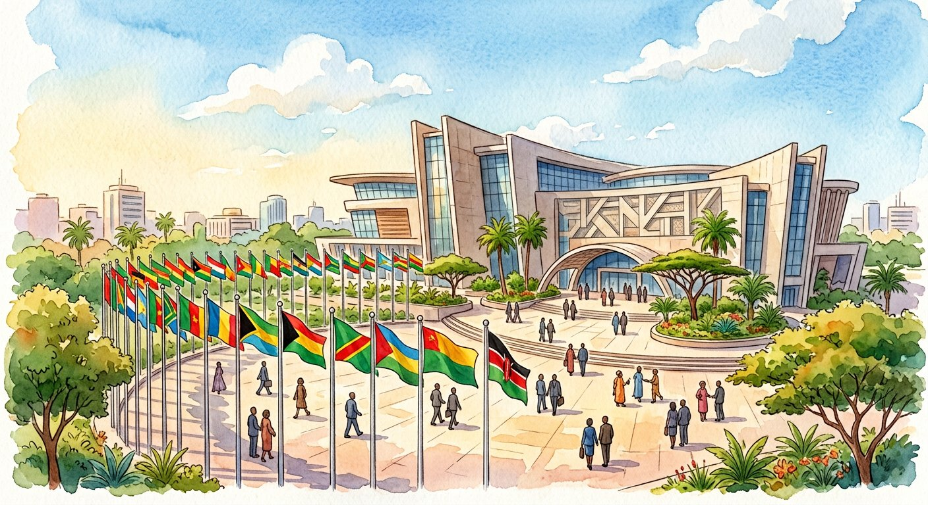
Cinquante-cinq drapeaux autour d’une table, cinq îles sœurs autour d’une autre : Madagascar siège aux deux.
1. De l’OUA à l’Union Africaine
En mai 1963, à Addis-Abeba, trente chefs d’État africains signent la charte de l’Organisation de l’Unité Africaine (OUA). Dans l’élan des indépendances, les jeunes États — dont Madagascar, membre fondateur — veulent parler d’une seule voix, défendre leur souveraineté et achever la décolonisation du continent.
En 2002, l’organisation devient l’Union Africaine (UA) : nouvelles institutions, nouvelles ambitions — paix et sécurité, intégration économique, grands projets continentaux. Son siège : Addis-Abeba, en Éthiopie.
2. La Commission de l’océan Indien
La COI joue la carte de la proximité. Créée en 1982 par l’accord de Port-Louis, elle unit cinq membres insulaires :
• les Comores ;
• Madagascar — qui adhère en 1986 ;
• Maurice ;
• les Seychelles ;
• la Réunion, qui y représente la France.
3. Deux échelles, deux rôles
Les chantiers de la COI collent aux réalités des îles : pêche et protection de l’océan, sécurité alimentaire, santé, climat et cyclones. Son siège est à Ébène, à Maurice.
L’UA donne à Madagascar une voix continentale ; la COI lui donne des voisins solidaires. La grande famille de toute l’Afrique d’un côté, le cercle rapproché des îles sœurs de l’autre.
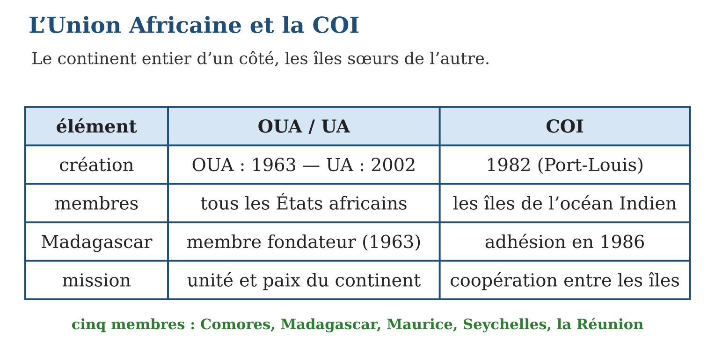

Document à étudier
La naissance de l’unité africaine — d’après la Charte de l’OUA, Addis-Abeba, 25 mai 1963 — extrait adapté
« Nous, chefs d’État et de gouvernement africains, convaincus que les peuples ont le droit inaliénable de déterminer leur propre destin, décidons de renforcer l’unité et la solidarité des États africains, de défendre leur souveraineté et leur intégrité territoriale, et d’éliminer du continent le colonialisme sous toutes ses formes. »
1. Qui signe ce texte, où et quand ?
2. Relève les trois grands objectifs que la charte fixe à l’organisation.
3. Pourquoi ce texte paraît-il précisément en 1963 ?

Réponse 1. Les chefs d’État et de gouvernement africains, à Addis-Abeba, le 25 mai 1963.
Réponse 2. Renforcer l’unité et la solidarité des États africains ; défendre leur souveraineté et leur intégrité territoriale ; éliminer le colonialisme du continent.
Réponse 3. Parce que c’est l’élan des indépendances : les jeunes États, à peine libres, veulent s’unir pour rester libres et aider les peuples encore colonisés.

Le savais-tu ?
La COI est la seule organisation régionale d’Afrique dont tous les membres sont des îles ! Et son grand chantier s’appelle « l’indianocéanie » : faire des îles de l’océan Indien une famille unie par l’histoire, les langues et l’océan — un mot nouveau pour une très vieille parenté.

Petit lexique
Mot | Sens
OUA / UA | organisation de tous les États africains — unité et paix
COI | Commission de l’océan Indien : les cinq îles sœurs
Membre fondateur | État présent dès la création d’une organisation
Souveraineté | droit d’un État de se gouverner lui-même

EXERCICES
1. Fiches d’identité. a) Que signifie OUA, et en quelle année naît-elle ? b) Quand devient-elle l’Union Africaine ? d) Où et quand la COI est-elle créée ? e) Cite les cinq membres de la COI.
2. Madagascar et les deux organisations. a) Quel est le statut de Madagascar à l’OUA en 1963 ? b) En quelle année Madagascar rejoint-il la COI ? d) Qui représente la France à la COI ? e) Où siègent l’UA et la COI ?
3. Comprendre. a) Quelle est la mission de l’UA ? b) Cite deux chantiers concrets de la COI. d) Pourquoi dit-on que l’UA et la COI jouent à deux échelles différentes ? e) Pourquoi un pays a-t-il intérêt à être membre des deux ?
CORRIGÉS
1. a) Organisation de l’Unité Africaine, en 1963 ; b) en 2002 ; d) à Port-Louis (Maurice), en 1982 ; e) Comores, Madagascar, Maurice, Seychelles, la Réunion (France).
2. a) membre fondateur ; b) en 1986 ; d) la Réunion ; e) l’UA à Addis-Abeba (Éthiopie), la COI à Ébène (Maurice).
3. a) l’unité et la paix du continent africain ; b) par exemple la pêche et la protection de l’océan, la préparation aux cyclones ; d) l’UA agit à l’échelle du continent, la COI à l’échelle des îles voisines ; e) parce que les deux niveaux se complètent : grande voix continentale et solidarité de proximité.

SÉANCE 3 / 6 — LE COMESA ET LA SADC
FICHE DE PRÉPARATION
Discipline : Histoire  Thématique : Les relations avec l’Afrique et l’océan Indien  Thème : Les organisations régionales : COMESA et SADC  Titre : Le COMESA et la SADC  Objectif spécifique : À la fin de la séance, l’apprenant est capable de présenter le COMESA et la SADC et situer les pays membres sur la carte.  Documentation : Programme d’études T6 (MEN) ; manuel J-Learn Histoire T6  Support et matériel : Carte de l’Afrique orientale et australe, textes et articles, étiquettes de produits | Date : _______________  Classe : T6  Séance n° : 3 / 6

Étapes | Déroulement de la leçon |  | Technique et stratégie | Support et matériel | Observation
 | Enseignant | Apprenants
I. Révision | En quelle année Madagascar devient-il membre fondateur de l’OUA ? Membre de la COI ? | R.A. : 1963 ; 1986. | Questions-réponses | Tableau, ardoises | Acquis à consolider
II. NOUVELLE LEÇON | Annonce : « Aujourd’hui, nous allons apprendre à présenter le COMESA et la SADC et situer les pays membres sur la carte. » | Écoutent. | Présentation guidée | Tableau
1. Mise en situation | Regarde l’étiquette d’un paquet de sucre ou d’huile au marché : il vient parfois d’Égypte, du Kenya ou d’Afrique du Sud — souvent sans payer de lourdes taxes de douane. Pourquoi ? Parce que Madagascar appartient à de grands marchés communs : le COMESA et la SADC. | Écoutent, observent et proposent des réponses. | Situation-problème | Illustration, tableau | Participation
2. Présentation | Présente le titre « Le COMESA et la SADC » et l’objectif de la séance. | Écoutent. | Explication brève | Tableau
3. Développement | Développe la leçon partie par partie : Le COMESA : le grand marché commun ; La SADC : la communauté de développement ; Un pays, plusieurs organisations. | Écoutent, répondent aux questions et notent les mots-clés. | Exposé interactif, questions-réponses | Tableau, frises, cartes | Attention, participation
4. Étude de document | Fait lire le document « Le pari du marché commun » (d’après le Traité instituant le COMESA, Kampala, 1993 — extrait adapté), puis pose les questions. | Lisent le document, répondent aux questions et critiquent la source. | Observation dirigée, travail en binômes | Document imprimé | Esprit critique
5. Synthèse | Donc, COMESA : marché commun Afrique orientale et australe, 1994, libre-échange ; SADC : communauté de développement d’Afrique australe, 1992, Madagascar membre en 2005 ; un pays peut appartenir aux deux. | Écoutent et reformulent la règle. | Synthèse guidée | Cahier, tableau | Trace écrite
6. Application | Fiches d’identité. a) Développe le sigle COMESA. b) Développe le sigle SADC. d) Donne l’année de création de chacune. e) Quelle est la mission principale de chacune ? Madagascar membre. a) Quand Madagascar rejoint-il la SADC ? b) Que gagne un exportateur malgache grâce au COMESA ? d) Cite deux domaines d’action de la SADC au-delà du commerce. e) Où siègent le COMESA et la SADC ? | a) Common Market for Eastern and Southern Africa — marché commun de l’Afrique orientale et australe ; b) Southern African Development Community — communauté de développement de l’Afrique australe ; d) 1994 et 1992 ; e) libre-échange commercial ; développement et intégration régionale. a) en 2005 ; b) des droits de douane réduits vers une vingtaine de pays ; d) par exemple les infrastructures et l’énergie, la paix et la sécurité ; e) COMESA à Lusaka (Zambie), SADC à Gaborone (Botswana). | Travail individuel puis correction collective | Cahier, ardoises | Remédiation
III. Évaluation | Résous sans modèle : Fiches d’identité. a) Développe le sigle COMESA. b) Développe le sigle SADC. d) Donne l’année de création de chacune. e) Quelle est la mission principale de chacune ? Puis justifie l’une de tes réponses. | a) Common Market for Eastern and Southern Africa — marché commun de l’Afrique orientale et australe ; b) Southern African Development Community — communauté de développement de l’Afrique australe ; d) 1994 et 1992 ; e) libre-échange commercial ; développement et intégration régionale. La justification s’appuie sur la règle de la leçon. | Travail individuel | Feuille, cahier | Maîtrise de l’objectif

LE COMESA ET LA SADC
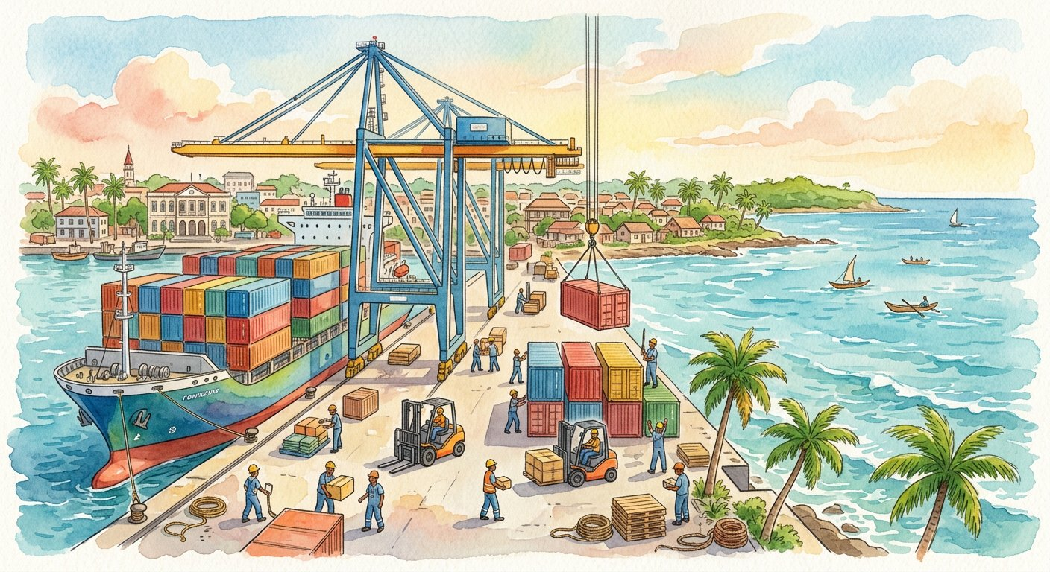
Sucre d’Égypte, huile du Kenya… souvent sans lourdes taxes : le secret s’appelle COMESA et SADC.
1. Le COMESA : le grand marché commun
Le COMESA — Common Market for Eastern and Southern Africa — est le marché commun de l’Afrique orientale et australe. Né en 1994, il rassemble une vingtaine de pays, de l’Égypte au nord jusqu’à l’Eswatini au sud. Son siège : Lusaka, en Zambie.
Son outil principal : le libre-échange — réduire ou supprimer les droits de douane entre membres, pour que les produits circulent et que les prix baissent. Pour Madagascar : vendre vanille, girofle et textiles à un immense marché, et importer moins cher.
2. La SADC : la communauté de développement
La SADC — Southern African Development Community — est la communauté de développement de l’Afrique australe. Héritière d’une coopération née en 1980, elle devient communauté de développement en 1992 autour de l’Afrique du Sud, du Mozambique, de la Tanzanie, de la Zambie… Madagascar la rejoint en 2005. Son siège : Gaborone, au Botswana.
Son ambition dépasse le commerce : infrastructures, énergie, paix et sécurité régionale, libre circulation.
3. Un pays, plusieurs organisations
Sur la carte, les deux ensembles se chevauchent — plusieurs pays, dont le nôtre, appartiennent aux deux. Rien d’étonnant : chaque organisation sert un but différent. Le COMESA ouvre les frontières commerciales ; la SADC construit ensemble.
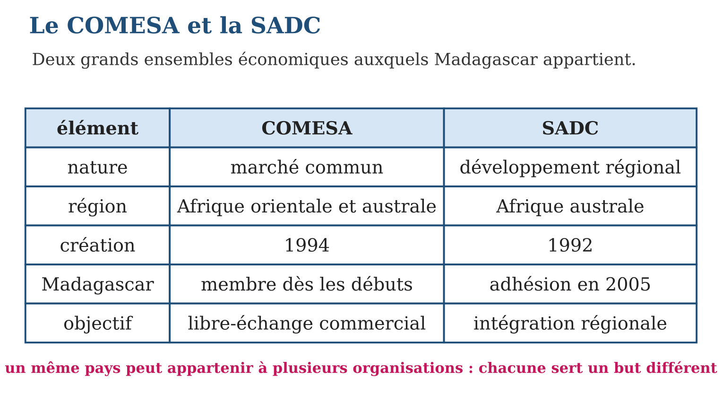

Document à étudier
Le pari du marché commun — d’après le Traité instituant le COMESA, Kampala, 1993 — extrait adapté
« Les États membres s’engagent à établir entre eux une zone de libre-échange, en supprimant progressivement les droits de douane et les obstacles au commerce des marchandises originaires de la région. Ils visent la création d’un marché commun où les biens, les services, les capitaux et les personnes circuleront librement, afin de promouvoir le développement de tous les membres. »
1. Quel engagement principal les États membres prennent-ils ?
2. Quel objectif final le traité fixe-t-il, au-delà des marchandises ?
3. Montre avec un exemple malgache ce que cet engagement change concrètement.

Réponse 1. Supprimer progressivement les droits de douane et les obstacles au commerce entre membres : le libre-échange.
Réponse 2. Un marché commun complet où biens, services, capitaux et personnes circulent librement.
Réponse 3. Par exemple, un conteneur de textiles ou de girofle malgache entre au Kenya avec des taxes réduites : il arrive moins cher et se vend mieux.

Le savais-tu ?
Le COMESA s’étend sur un territoire immense : du Caire, en Égypte, jusqu’aux rives de l’océan Indien — plus de 600 millions d’habitants ! C’est l’un des plus grands espaces de libre-échange du monde… et tes letchis de Toamasina peuvent y voyager presque sans douane.

Petit lexique
Mot | Sens
COMESA | marché commun de l’Afrique orientale et australe — siège à Lusaka
SADC | communauté de développement de l’Afrique australe — siège à Gaborone
Libre-échange | commerce sans lourdes taxes de douane entre membres
Droits de douane | taxes payées par une marchandise qui franchit une frontière

EXERCICES
1. Fiches d’identité. a) Développe le sigle COMESA. b) Développe le sigle SADC. d) Donne l’année de création de chacune. e) Quelle est la mission principale de chacune ?
2. Madagascar membre. a) Quand Madagascar rejoint-il la SADC ? b) Que gagne un exportateur malgache grâce au COMESA ? d) Cite deux domaines d’action de la SADC au-delà du commerce. e) Où siègent le COMESA et la SADC ?
3. Carte et réflexion. a) Cite trois pays membres de la SADC. b) De quel pays du nord part l’espace COMESA ? d) Un pays peut-il appartenir aux deux ? Donne un exemple. e) Pourquoi le libre-échange peut-il faire baisser les prix au marché ?
CORRIGÉS
1. a) Common Market for Eastern and Southern Africa — marché commun de l’Afrique orientale et australe ; b) Southern African Development Community — communauté de développement de l’Afrique australe ; d) 1994 et 1992 ; e) libre-échange commercial ; développement et intégration régionale.
2. a) en 2005 ; b) des droits de douane réduits vers une vingtaine de pays ; d) par exemple les infrastructures et l’énergie, la paix et la sécurité ; e) COMESA à Lusaka (Zambie), SADC à Gaborone (Botswana).
3. a) par exemple l’Afrique du Sud, le Mozambique, la Tanzanie ; b) de l’Égypte ; d) oui — Madagascar est membre des deux ; e) parce que les marchandises circulent sans lourdes taxes de douane : elles arrivent moins chères.

SÉANCE 4 / 6 — L’IMPACT DE L’ADHÉSION DE MADAGASCAR
FICHE DE PRÉPARATION
Discipline : Histoire  Thématique : Les relations avec l’Afrique et l’océan Indien  Thème : L’impact de l’adhésion aux organisations africaines  Titre : L’impact de l’adhésion de Madagascar  Objectif spécifique : À la fin de la séance, l’apprenant est capable de interpréter l’impact politique, économique et socio-culturel de l’adhésion de Madagascar à ces organisations.  Documentation : Programme d’études T6 (MEN) ; manuel J-Learn Histoire T6  Support et matériel : Textes et articles sur les retombées de l’adhésion, tableau, carte | Date : _______________  Classe : T6  Séance n° : 4 / 6

Étapes | Déroulement de la leçon |  | Technique et stratégie | Support et matériel | Observation
 | Enseignant | Apprenants
I. Révision | COMESA et SADC : mission de chacune et année d’adhésion de Madagascar à la SADC ? | R.A. : COMESA : libre-échange ; SADC : développement — adhésion malgache en 2005. | Questions-réponses | Tableau, ardoises | Acquis à consolider
II. NOUVELLE LEÇON | Annonce : « Aujourd’hui, nous allons apprendre à interpréter l’impact politique, économique et socio-culturel de l’adhésion de Madagascar à ces organisations. » | Écoutent. | Présentation guidée | Tableau
1. Mise en situation | Que rapporte vraiment une adhésion ? De beaux drapeaux et des sommets ? Bien plus : quand une crise politique éclate, des médiateurs africains accourent ; quand un cyclone frappe, les voisins aident ; quand un commerçant exporte, les taxes tombent. Mesurons, domaine par domaine. | Écoutent, observent et proposent des réponses. | Situation-problème | Illustration, tableau | Participation
2. Présentation | Présente le titre « L’impact de l’adhésion de Madagascar » et l’objectif de la séance. | Écoutent. | Explication brève | Tableau
3. Développement | Développe la leçon partie par partie : L’impact politique : des alliés dans la tempête ; L’impact économique : marchés ouverts, concurrence stimulée ; L’impact socio-culturel : hommes, idées et cultures ; Des droits et des devoirs. | Écoutent, répondent aux questions et notent les mots-clés. | Exposé interactif, questions-réponses | Tableau, frises, cartes | Attention, participation
4. Étude de document | Fait lire le document « La région hausse le ton » (d’après un communiqué du sommet extraordinaire de la SADC, 30 mars 2009 — extrait adapté), puis pose les questions. | Lisent le document, répondent aux questions et critiquent la source. | Observation dirigée, travail en binômes | Document imprimé | Esprit critique
5. Synthèse | Donc, impacts : politique (gestion des crises, médiation), économique (libre-échange, concurrence, investissements), socio-culturel (lutte contre la pauvreté, libre circulation des hommes, des idées et des cultures) ; l’adhésion = droits et devoirs. | Écoutent et reformulent la règle. | Synthèse guidée | Cahier, tableau | Trace écrite
6. Application | Classe chaque impact. a) Des médiateurs régionaux accompagnent un dialogue politique. b) Les droits de douane baissent pour les exportateurs. d) Des étudiants malgaches étudient chez les voisins grâce à un programme commun. e) La concurrence pousse une entreprise locale à moderniser son atelier. Expliquer. a) Pourquoi la médiation régionale est-elle plus efficace que l’isolement en temps de crise ? b) Que gagne le consommateur au libre-échange ? d) Donne deux exemples de « libre circulation des idées et des cultures ». e) Cite un devoir qui accompagne l’adhésion. | a) politique ; b) économique ; d) socio-culturel ; e) économique. a) parce que des voisins neutres peuvent rapprocher les camps et proposer une feuille de route acceptée de tous ; b) des produits plus variés et moins chers ; d) par exemple des festivals régionaux et des échanges d’étudiants ou d’experts ; e) respecter les règles communes (et l’ordre constitutionnel), payer sa cotisation. | Travail individuel puis correction collective | Cahier, ardoises | Remédiation
III. Évaluation | Résous sans modèle : Classe chaque impact. a) Des médiateurs régionaux accompagnent un dialogue politique. b) Les droits de douane baissent pour les exportateurs. d) Des étudiants malgaches étudient chez les voisins grâce à un programme commun. e) La concurrence pousse une entreprise locale à moderniser son atelier. Puis justifie l’une de tes réponses. | a) politique ; b) économique ; d) socio-culturel ; e) économique. La justification s’appuie sur la règle de la leçon. | Travail individuel | Feuille, cahier | Maîtrise de l’objectif

L’IMPACT DE L’ADHÉSION DE MADAGASCAR

Médiateurs en temps de crise, voisins après le cyclone, taxes réduites pour l’exportateur : que pèse une adhésion ?
1. L’impact politique : des alliés dans la tempête
Lors des crises malgaches, l’UA et la SADC ont envoyé médiateurs et missions de dialogue — et c’est par une feuille de route régionale que la sortie de la crise de 2009 s’est organisée. L’adhésion offre un cadre de médiation qu’un pays isolé n’aurait pas.
2. L’impact économique : marchés ouverts, concurrence stimulée
Le libre-échange du COMESA et de la SADC ouvre les marchés, attire les investissements et stimule la concurrence — les entreprises doivent s’améliorer, les consommateurs y gagnent.
3. L’impact socio-culturel : hommes, idées et cultures
Programmes communs de lutte contre la pauvreté, santé, éducation ; et la libre circulation des hommes, des idées et des cultures — étudiants en mobilité, artistes en tournée, experts partagés.
4. Des droits et des devoirs
L’adhésion est un contrat : elle impose des règles, des cotisations, de la concurrence — et peut se suspendre. Après la crise de 2009, Madagascar fut écarté des instances de l’UA et de la SADC pendant près de cinq ans, jusqu’au retour à l’ordre constitutionnel en 2014. La place d’un pays dans les organisations n’est jamais acquise : elle se mérite et s’entretient.
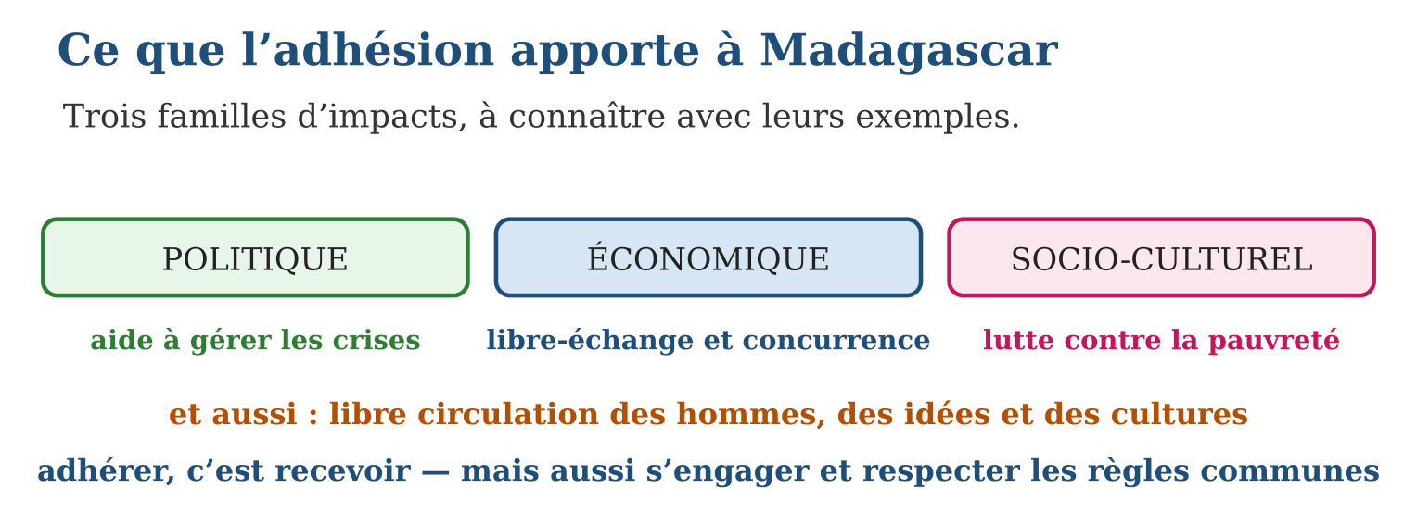

Document à étudier
La région hausse le ton — d’après un communiqué du sommet extraordinaire de la SADC, 30 mars 2009 — extrait adapté
« Le sommet condamne le changement anticonstitutionnel de gouvernement intervenu à Madagascar. En conséquence, le sommet décide de suspendre Madagascar de toutes les institutions de la Communauté jusqu’au rétablissement de l’ordre constitutionnel, et appelle les parties malgaches à un dialogue conduisant à des élections libres et régulières. »
1. Quelle décision la SADC prend-elle, et pour quel motif ?
2. Quelle condition fixe-t-elle pour le retour de Madagascar ?
3. Quel enseignement cette source donne-t-elle sur les devoirs d’un État membre ?

Réponse 1. La suspension de Madagascar de toutes ses institutions, à cause d’un changement anticonstitutionnel de gouvernement.
Réponse 2. Le rétablissement de l’ordre constitutionnel, par le dialogue et des élections libres.
Réponse 3. Qu’une adhésion impose des devoirs — respecter l’ordre constitutionnel — et que la place d’un membre peut être suspendue s’il ne les respecte pas.

Le savais-tu ?
Après la crise de 2009, Madagascar a été suspendu des instances de l’Union Africaine et de la SADC pendant près de cinq ans, jusqu’au retour à l’ordre constitutionnel en 2014. La preuve par l’histoire récente : la place d’un pays dans les organisations n’est jamais acquise — elle se mérite et s’entretient.

Petit lexique
Mot | Sens
Impact politique | médiation et gestion des crises par la région
Impact économique | libre-échange, concurrence, investissements
Impact socio-culturel | lutte contre la pauvreté, libre circulation des hommes, des idées et des cultures
Suspension | mise à l’écart temporaire d’un membre qui viole les règles communes

EXERCICES
1. Classe chaque impact. a) Des médiateurs régionaux accompagnent un dialogue politique. b) Les droits de douane baissent pour les exportateurs. d) Des étudiants malgaches étudient chez les voisins grâce à un programme commun. e) La concurrence pousse une entreprise locale à moderniser son atelier.
2. Expliquer. a) Pourquoi la médiation régionale est-elle plus efficace que l’isolement en temps de crise ? b) Que gagne le consommateur au libre-échange ? d) Donne deux exemples de « libre circulation des idées et des cultures ». e) Cite un devoir qui accompagne l’adhésion.
3. Mini-projet. Ta coopérative veut exporter du girofle vers les pays du COMESA. a) Quel avantage commercial espères-tu ? b) Quels pays membres vises-tu en premier et pourquoi ? d) Quelle contrainte de qualité ou de concurrence dois-tu prévoir ? e) Explique en deux phrases pourquoi l’adhésion de Madagascar rend ce projet possible.
CORRIGÉS
1. a) politique ; b) économique ; d) socio-culturel ; e) économique.
2. a) parce que des voisins neutres peuvent rapprocher les camps et proposer une feuille de route acceptée de tous ; b) des produits plus variés et moins chers ; d) par exemple des festivals régionaux et des échanges d’étudiants ou d’experts ; e) respecter les règles communes (et l’ordre constitutionnel), payer sa cotisation.
3. a) des droits de douane réduits vers une vingtaine de pays ; b) par exemple les pays proches à forte demande (Kenya, Égypte, Maurice) pour limiter le transport ; d) la concurrence d’autres producteurs : il faudra une qualité régulière et un bon prix ; e) parce que Madagascar est membre du COMESA, ses produits bénéficient du libre-échange — sans l’adhésion, les taxes rendraient le girofle moins compétitif.

SÉANCE 5 / 6 — RÉVISION DE L’UNITÉ III
Tableau de synthèse
Notion | À savoir | À savoir faire
Formes de relations | Bilatérale : deux pays ; multilatérale : plusieurs pays (organisation) | Classer une relation par sa forme
Domaines | Diplomatique, militaire, économique, commercial, culturel, technique | Identifier le domaine d’une relation
OUA / UA | 1963 (Madagascar fondateur) → UA en 2002 ; unité et paix du continent | Présenter l’Union Africaine
COI | 1982 à Port-Louis ; cinq îles ; Madagascar depuis 1986 | Présenter la Commission de l’océan Indien
COMESA et SADC | Marché commun (1994, libre-échange) ; communauté de développement (Madagascar 2005) | Distinguer les deux organisations économiques
Impacts | Politique (crises), économique (libre-échange), socio-culturel (pauvreté, circulation) | Interpréter les retombées de l’adhésion
Questions de révision
1. Donne la différence entre relation bilatérale et multilatérale, avec un exemple malgache de chaque.
2. Cite les six domaines de relation et illustre deux d’entre eux.
3. Présente la COI : création, membres, place de Madagascar.
4. Associe chaque organisation à sa mission : UA, COMESA, SADC, COI.
5. Donne un impact de l’adhésion par plan : politique, économique, socio-culturel.
Réponses attendues
1. Bilatérale : deux pays (accord de pêche Madagascar-Comores) ; multilatérale : plusieurs pays (adhésion à la COI).
2. Diplomatique, militaire, économique, commercial, culturel, technique et statutaire — ex. : letchis exportés (commercial), festival régional (culturel).
3. Créée en 1982 à Port-Louis ; membres : Comores, Madagascar, Maurice, Seychelles, la Réunion (France) ; Madagascar adhère en 1986.
4. UA : unité et paix du continent ; COMESA : libre-échange ; SADC : développement de l’Afrique australe ; COI : coopération entre les îles.
5. Politique : médiation lors des crises ; économique : libre-échange et concurrence ; socio-culturel : lutte contre la pauvreté et libre circulation des hommes, des idées et des cultures.

SÉANCE 6 / 6 — SUJET D’EXAMEN — UNITÉ III
Barème : 20 points. Rédige des réponses complètes, justifiées et bien organisées.
Exercice 1 — 4 points. Questions de cours. a) Définis la relation multilatérale. b) Cite les six domaines de relation. d) Que signifie le sigle COI, et qui en sont les membres ? e) Quelle organisation est née en 1963 et transformée en 2002 ?
Exercice 2 — 4 points. Chronologie des adhésions. a) Classe dans l’ordre : adhésion à la COI, fondation de l’OUA, adhésion à la SADC, création du COMESA. b) Donne l’année de chacun de ces quatre événements. d) Depuis combien d’années Madagascar est-il membre de la SADC en 2026 ? e) Place ces quatre dates sur une frise.
Exercice 3 — 4 points. Les organisations. a) Mission de l’UA ? b) Mission du COMESA ? d) Pourquoi la SADC n’est-elle pas qu’un marché ? e) Donne le siège de deux de ces organisations.
Exercice 4 — 4 points. Étude de situation. Un article annonce la baisse des droits de douane sur les textiles malgaches exportés vers le Kenya. a) Quelle organisation rend cela possible ? b) Quelle forme et quel domaine de relation ? d) Quel impact pour l’usine malgache et pour l’acheteur kényan ? e) Quelle contrainte la concurrence impose-t-elle à l’usine ?
Exercice 5 — 4 points. Réflexion organisée. « Adhérer, c’est recevoir et s’engager. » a) Donne deux avantages de l’adhésion pour Madagascar. b) Donne deux devoirs ou contraintes. d) Illustre par l’exemple de la suspension après 2009. e) Conclus en deux phrases : pourquoi Madagascar gagne-t-il à être membre actif des organisations régionales ?
CORRIGÉ ET BARÈME
Exercice 1. a) une relation qui unit plusieurs pays, souvent au sein d’une organisation ; b) diplomatique, militaire, économique, commercial, culturel, technique et statutaire ; d) Commission de l’océan Indien — Comores, Madagascar, Maurice, Seychelles, la Réunion (France) ; e) l’OUA, devenue Union Africaine. Un point par item.
Exercice 2. a) OUA → COI → COMESA → SADC ; b) 1963 ; 1986 ; 1994 ; 2005 ; d) 2026 − 2005 = 21 ans ; e) frise ordonnée et graduée. Un point par item.
Exercice 3. a) l’unité et la paix du continent ; b) le libre-échange de l’Afrique orientale et australe ; d) parce qu’elle agit aussi sur les infrastructures, l’énergie, la paix et la sécurité ; e) UA : Addis-Abeba ; COMESA : Lusaka ; SADC : Gaborone ; COI : Ébène (deux suffisent). Un point par item.
Exercice 4. a) le COMESA (ou la SADC) ; b) multilatérale, domaines commercial et économique ; d) l’usine vend plus et l’acheteur paie moins cher ; e) maintenir qualité et prix face aux autres producteurs du marché commun. Un point par item.
Exercice 5. a) médiation en cas de crise, libre-échange pour les exportations (ou solidarité des îles) ; b) respecter les règles communes et l’ordre constitutionnel, cotiser et accepter la concurrence ; d) suspendu des instances de l’UA et de la SADC après 2009, Madagascar n’a été réintégré qu’au retour à l’ordre constitutionnel en 2014 ; e) parce qu’un membre actif pèse dans les décisions et transforme l’adhésion en avantages concrets — l’isolement, lui, coûte cher en temps de crise comme en temps de paix. Un point par item.
UNITÉ IV — LE PATRIMOINE ET LES RICHESSES NATURELLES
Résultat d’apprentissage général : sensibiliser la communauté sur l’importance des patrimoines et des richesses naturelles nationales, leur protection et leurs avantages.
Valeurs à véhiculer : respect des biens communs et de l’environnement.
Tableau de bord
Séances | Apprentissages | Révision | Examen
6 | 4 | 1 | 1

SÉANCE 1 / 6 — LES CATÉGORIES DE PATRIMOINE
FICHE DE PRÉPARATION
Discipline : Histoire  Thématique : Le patrimoine et les richesses naturelles  Thème : Patrimoines matériels et immatériels  Titre : Les catégories de patrimoine  Objectif spécifique : À la fin de la séance, l’apprenant est capable de distinguer les patrimoines matériels et immatériels et inventorier ceux de sa région.  Documentation : Programme d’études T6 (MEN) ; manuel J-Learn Histoire T6  Support et matériel : Photographies de patrimoines, grandes feuilles d’inventaire, tableau | Date : _______________  Classe : T6  Séance n° : 1 / 6

Étapes | Déroulement de la leçon |  | Technique et stratégie | Support et matériel | Observation
 | Enseignant | Apprenants
I. Révision | Cite un impact politique et un impact économique de l’adhésion aux organisations africaines. | R.A. : Politique : médiation lors des crises ; économique : libre-échange et concurrence. | Questions-réponses | Tableau, ardoises | Acquis à consolider
II. NOUVELLE LEÇON | Annonce : « Aujourd’hui, nous allons apprendre à distinguer les patrimoines matériels et immatériels et inventorier ceux de sa région. » | Écoutent. | Présentation guidée | Tableau
1. Mise en situation | Sur la colline, le palais de pierre domine la ville depuis plus d’un siècle. Sur l’esplanade, une troupe de hira gasy fait vibrer le public comme au temps des rois. Le palais, on peut le toucher ; le chant, non — et pourtant tous deux sont des trésors hérités des ancêtres. | Écoutent, observent et proposent des réponses. | Situation-problème | Illustration, tableau | Participation
2. Présentation | Présente le titre « Les catégories de patrimoine » et l’objectif de la séance. | Écoutent. | Explication brève | Tableau
3. Développement | Développe la leçon partie par partie : Qu’est-ce que le patrimoine ? ; Le patrimoine matériel ; Le patrimoine immatériel ; Inventorier : la première mission. | Écoutent, répondent aux questions et notent les mots-clés. | Exposé interactif, questions-réponses | Tableau, frises, cartes | Attention, participation
4. Étude de document | Fait lire le document « Ambohimanga, colline sacrée de l’humanité » (d’après la notice d’inscription de l’UNESCO, 2001 — extrait adapté), puis pose les questions. | Lisent le document, répondent aux questions et critiquent la source. | Observation dirigée, travail en binômes | Document imprimé | Esprit critique
5. Synthèse | Donc, patrimoine = biens hérités à transmettre ; matériel : édifices, tombeaux, palais, temples, places, statues ; immatériel : traditions, arts, rituels, pratiques sociales ; l’immatériel vit par la pratique ; première mission : inventorier. | Écoutent et reformulent la règle. | Synthèse guidée | Cahier, tableau | Trace écrite
6. Application | Matériel ou immatériel ? a) Un tombeau orné des hautes terres. b) L’art du kabary. d) Une statue commémorative. e) Le savoir-faire du tissage de la soie. Définitions. a) Définis le patrimoine. b) Qui est « l’héritier » du patrimoine national ? d) Cite trois exemples de patrimoine matériel du programme. e) Cite trois exemples de patrimoine immatériel. | a) matériel ; b) immatériel ; d) matériel ; e) immatériel. a) l’ensemble des biens hérités du passé que la nation doit transmettre aux générations futures ; b) tout le peuple — la nation entière ; d) édifices, tombeaux et palais royaux, temples, places historiques, statues (trois suffisent) ; e) traditions, arts, rituels, pratiques sociales (trois suffisent). | Travail individuel puis correction collective | Cahier, ardoises | Remédiation
III. Évaluation | Résous sans modèle : Matériel ou immatériel ? a) Un tombeau orné des hautes terres. b) L’art du kabary. d) Une statue commémorative. e) Le savoir-faire du tissage de la soie. Puis justifie l’une de tes réponses. | a) matériel ; b) immatériel ; d) matériel ; e) immatériel. La justification s’appuie sur la règle de la leçon. | Travail individuel | Feuille, cahier | Maîtrise de l’objectif

LES CATÉGORIES DE PATRIMOINE
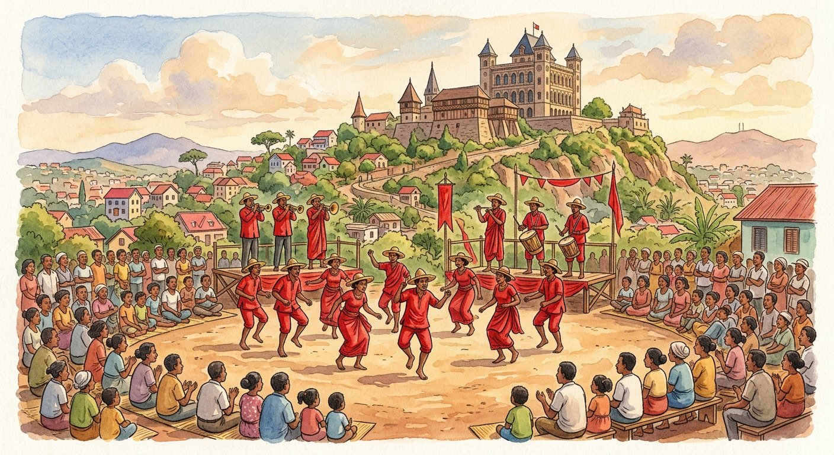
Le palais de pierre se touche ; le chant du hira gasy, non — et pourtant tous deux sont des trésors hérités.
1. Qu’est-ce que le patrimoine ?
Le mot patrimoine vient de l’héritage du père — mais ici, l’héritier est tout un peuple : le patrimoine est l’ensemble des biens hérités du passé que la nation doit transmettre aux générations futures.
2. Le patrimoine matériel
Il regroupe ce que l’on peut toucher :
• les édifices, tombeaux et palais royaux (le Rova d’Antananarivo, les tombeaux ornés) ;
• les temples et églises anciennes ;
• les places historiques et commémoratives (la place du 13-Mai) ;
• les statues et portails de pierre des hautes terres.
3. Le patrimoine immatériel
Il se transmet sans forme physique :
• le kabary, art du discours ;
• le hira gasy, théâtre chanté des campagnes ;
• les rituels du famadihana ;
• les savoir-faire (tissage de la soie, travail du zébu), les contes et les proverbes.
4. Inventorier : la première mission
La frontière est simple à tester : si l’objet disparaissait, resterait-il quelque chose à transmettre ? Un palais brûlé se perd ; un chant vit tant que quelqu’un le chante — l’immatériel se protège en le pratiquant.
Première mission de l’historien local que tu es : inventorier — recenser les patrimoines de ta région, les classer en deux colonnes, les photographier ou les décrire. Un trésor inconnu est un trésor déjà à moitié perdu.
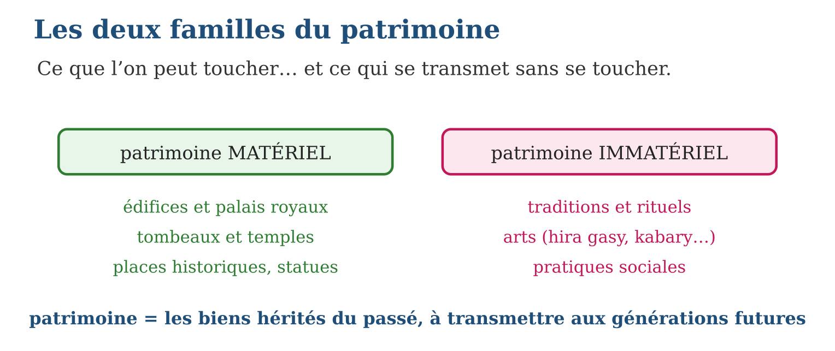

Document à étudier
Ambohimanga, colline sacrée de l’humanité — d’après la notice d’inscription de l’UNESCO, 2001 — extrait adapté
« La colline royale d’Ambohimanga comprend une cité royale, un lieu de sépulture et un ensemble de lieux sacrés. Depuis cinq siècles, elle est associée au sentiment d’identité nationale du peuple malgache et reste un lieu de culte vivant où affluent les pèlerins. Elle constitue l’exemple le plus remarquable de l’architecture et de la spiritualité des hautes terres. »
1. Quels éléments matériels de la colline la notice énumère-t-elle ?
2. Relève la phrase qui montre qu’Ambohimanga porte aussi un patrimoine immatériel.
3. Pourquoi l’inscription à l’UNESCO est-elle importante pour un patrimoine ?

Réponse 1. Une cité royale, un lieu de sépulture, des lieux sacrés — des biens que l’on peut toucher : du patrimoine matériel.
Réponse 2. « Elle reste un lieu de culte vivant où affluent les pèlerins » : les rituels et le sentiment d’identité sont immatériels.
Réponse 3. Parce que le monde entier s’engage alors à veiller sur lui : notoriété, protection renforcée, visiteurs — et fierté nationale.

Le savais-tu ?
Trois trésors malgaches sont inscrits au patrimoine mondial de l’UNESCO : la colline royale d’Ambohimanga, les forêts humides de l’Atsinanana et le tsingy de Bemaraha. Et le savoir-faire du bois des Zafimaniry figure sur la liste du patrimoine culturel immatériel de l’humanité — le monde entier veille désormais sur nos héritages !

Petit lexique
Mot | Sens
Patrimoine | biens hérités du passé, à transmettre aux générations futures
Patrimoine matériel | édifices, tombeaux, palais, temples, places, statues
Patrimoine immatériel | traditions, arts, rituels, pratiques sociales
Inventorier | recenser, décrire et classer les biens d’une région

EXERCICES
1. Matériel ou immatériel ? a) Un tombeau orné des hautes terres. b) L’art du kabary. d) Une statue commémorative. e) Le savoir-faire du tissage de la soie.
2. Définitions. a) Définis le patrimoine. b) Qui est « l’héritier » du patrimoine national ? d) Cite trois exemples de patrimoine matériel du programme. e) Cite trois exemples de patrimoine immatériel.
3. Inventaire de ta région. a) Nomme un patrimoine matériel proche de chez toi. b) Nomme un patrimoine immatériel pratiqué dans ta région. d) Décris l’un des deux en trois lignes (lieu, état, histoire). e) Pourquoi dit-on qu’un patrimoine immatériel se protège « en le pratiquant » ?
CORRIGÉS
1. a) matériel ; b) immatériel ; d) matériel ; e) immatériel.
2. a) l’ensemble des biens hérités du passé que la nation doit transmettre aux générations futures ; b) tout le peuple — la nation entière ; d) édifices, tombeaux et palais royaux, temples, places historiques, statues (trois suffisent) ; e) traditions, arts, rituels, pratiques sociales (trois suffisent).
3. a) réponse locale (palais, tombeau, église, place…) ; b) réponse locale (kabary, danse, savoir-faire…) ; d) description libre et soignée ; e) parce qu’il n’existe que dans la pratique : un chant que plus personne ne chante disparaît.

SÉANCE 2 / 6 — LES RICHESSES NATURELLES NATIONALES
FICHE DE PRÉPARATION
Discipline : Histoire  Thématique : Le patrimoine et les richesses naturelles  Thème : La classification des richesses naturelles  Titre : Les richesses naturelles nationales  Objectif spécifique : À la fin de la séance, l’apprenant est capable de classer les richesses naturelles nationales et citer des exemples malgaches.  Documentation : Programme d’études T6 (MEN) ; manuel J-Learn Histoire T6  Support et matériel : Photographies de la faune et de la flore, carte de Madagascar, documents | Date : _______________  Classe : T6  Séance n° : 2 / 6

Étapes | Déroulement de la leçon |  | Technique et stratégie | Support et matériel | Observation
 | Enseignant | Apprenants
I. Révision | Donne la différence entre patrimoine matériel et immatériel, avec un exemple de chaque. | R.A. : Matériel : se touche (palais) ; immatériel : se transmet par la pratique (kabary). | Questions-réponses | Tableau, ardoises | Acquis à consolider
II. NOUVELLE LEÇON | Annonce : « Aujourd’hui, nous allons apprendre à classer les richesses naturelles nationales et citer des exemples malgaches. » | Écoutent. | Présentation guidée | Tableau
1. Mise en situation | Un baobab de huit cents ans, un lémurien qui n’existe nulle part ailleurs, un squelette d’hippopotame nain enfoui depuis des millénaires, une rivière qui fait tourner une turbine : la Grande Île est un coffre aux trésors naturels. Mais un trésor, ça s’inventorie. | Écoutent, observent et proposent des réponses. | Situation-problème | Illustration, tableau | Participation
2. Présentation | Présente le titre « Les richesses naturelles nationales » et l’objectif de la séance. | Écoutent. | Explication brève | Tableau
3. Développement | Développe la leçon partie par partie : Les cinq catégories de richesses naturelles ; L’endémisme : des espèces uniques au monde ; La nature est un patrimoine. | Écoutent, répondent aux questions et notent les mots-clés. | Exposé interactif, questions-réponses | Tableau, frises, cartes | Attention, participation
4. Étude de document | Fait lire le document « Un oiseau géant dans le pays des Ampatres » (d’après Étienne de Flacourt, Histoire de la Grande Isle Madagascar, 1658 — extrait adapté), puis pose les questions. | Lisent le document, répondent aux questions et critiquent la source. | Observation dirigée, travail en binômes | Document imprimé | Esprit critique
5. Synthèse | Donc, catégories : fossiles, faune, flore, hydrographie, ressources énergétiques ; particularité malgache : l’endémisme — des espèces uniques au monde ; la nature est un patrimoine à inventorier comme les monuments. | Écoutent et reformulent la règle. | Synthèse guidée | Cahier, tableau | Trace écrite
6. Application | Classe dans la bonne catégorie : a) une orchidée de forêt humide ; b) le fosa ; d) une chute d’eau qui alimente une turbine ; e) un squelette d’oiseau-éléphant. Exemples et définitions. a) Cite les catégories de richesses naturelles du programme. b) Donne deux exemples de fossiles malgaches. d) Que signifie « espèce endémique » ? e) Pourquoi l’endémisme rend-il la protection urgente ? | a) flore ; b) faune ; d) hydrographie (et ressource énergétique) ; e) fossile. a) fossiles, faune, flore, hydrographie, ressources énergétiques ; b) hippopotames nains et dinosaures (aussi : æpyornis, tortues géantes) ; d) une espèce qui n’existe que dans un seul pays ou territoire ; e) parce que si elle disparaît ici, elle disparaît de la planète entière. | Travail individuel puis correction collective | Cahier, ardoises | Remédiation
III. Évaluation | Résous sans modèle : Classe dans la bonne catégorie : a) une orchidée de forêt humide ; b) le fosa ; d) une chute d’eau qui alimente une turbine ; e) un squelette d’oiseau-éléphant. Puis justifie l’une de tes réponses. | a) flore ; b) faune ; d) hydrographie (et ressource énergétique) ; e) fossile. La justification s’appuie sur la règle de la leçon. | Travail individuel | Feuille, cahier | Maîtrise de l’objectif

LES RICHESSES NATURELLES NATIONALES
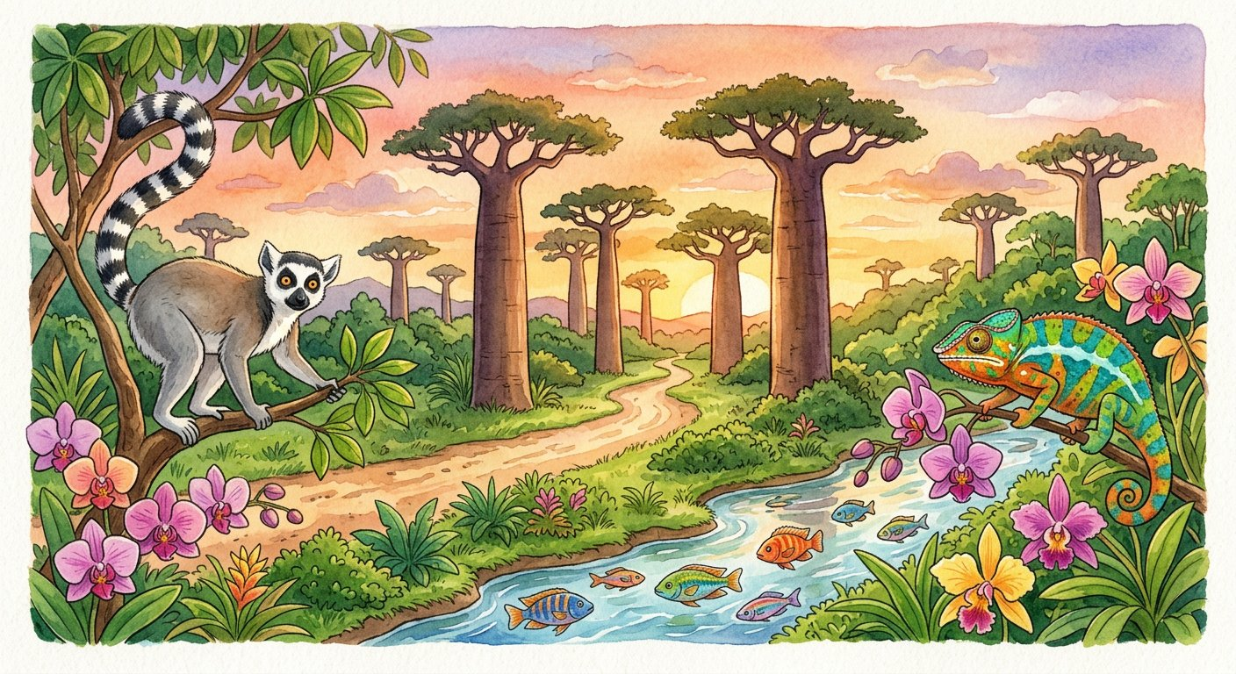
Baobab huit fois centenaire, lémurien unique au monde, fossile enfoui : le coffre aux trésors de la Grande Île.
1. Les cinq catégories de richesses naturelles
Parcourons l’inventaire du coffre :
• les fossiles : hippopotames nains, tortues géantes, oiseaux-éléphants, dinosaures — des archives de pierre qui racontent l’île d’avant les hommes ;
• la faune : lémuriens, caméléons, fosa, tortues, oiseaux — un bestiaire unique au monde ;
• la flore : baobabs, orchidées, ravinala, palissandres, pervenche de Madagascar ;
• l’hydrographie : fleuves, lacs et sources — eau douce, irrigation, pêche ;
• les ressources énergétiques : soleil, cours d’eau, vent, et les ressources du sous-sol.
2. L’endémisme : des espèces uniques au monde
Le caractère extraordinaire de cet inventaire tient en un mot : l’endémisme — la plupart de nos espèces n’existent QUE chez nous. Si elles disparaissent ici, elles disparaissent de la Terre.
3. La nature est un patrimoine
Ces richesses s’étendent « depuis la protohistoire » : dès 1658, le gouverneur Étienne de Flacourt décrivait déjà les merveilles naturelles de la Grande Île — dont un oiseau géant que la science confirmera deux siècles plus tard ! Fossiles comme forêts sont des héritages : exactement comme les palais et les chants, la nature est un patrimoine, et son inventaire est la première étape de sa protection.
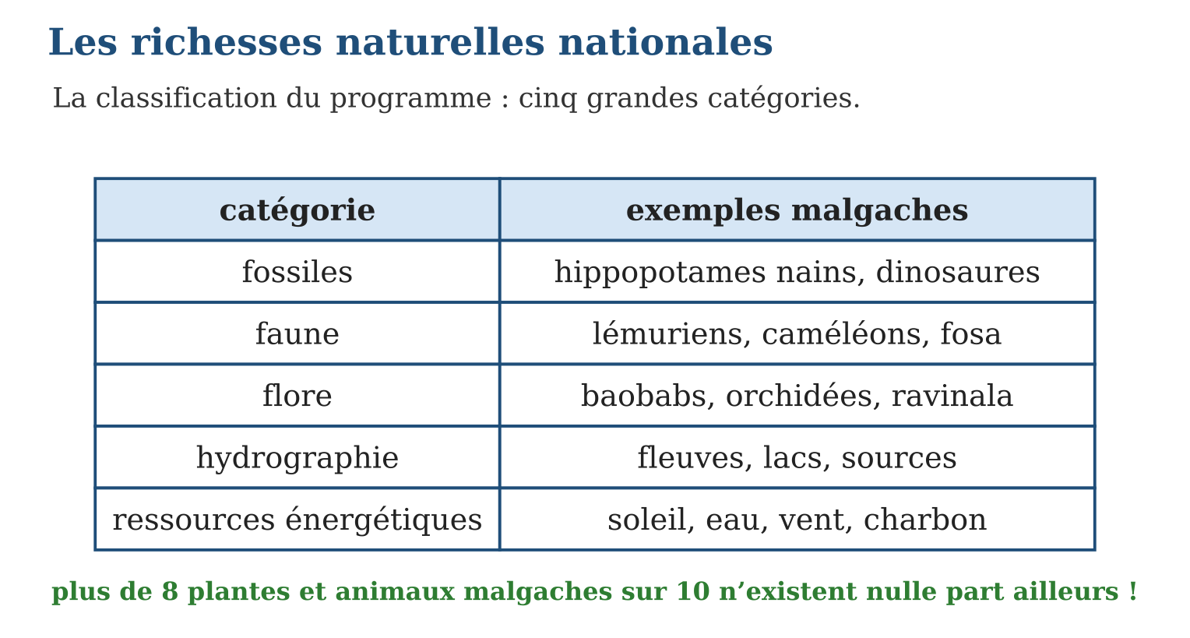

Document à étudier
Un oiseau géant dans le pays des Ampatres — d’après Étienne de Flacourt, Histoire de la Grande Isle Madagascar, 1658 — extrait adapté
« Le vouron patra est un grand oiseau qui hante le pays des Ampatres, dans le Sud, et qui fait des œufs comme l’autruche ; c’est une espèce d’autruche, et ceux des lieux ne le peuvent prendre, car il cherche les endroits les plus déserts. On trouve ses œufs, d’une grandeur prodigieuse, dans le sable. »
1. Quel animal Flacourt décrit-il, et sous quel nom le connaît-on aujourd’hui ?
2. Ce témoignage de 1658 est-il une source fiable à lui seul ? Comment l’a-t-on vérifié ?
3. À quelle catégorie de richesses naturelles cet oiseau appartient-il aujourd’hui ?

Réponse 1. L’oiseau-éléphant, l’æpyornis — le plus grand oiseau de tous les temps, haut de trois mètres.
Réponse 2. Non : un récit de voyageur peut exagérer ou se tromper ; il a été vérifié deux siècles plus tard par les fossiles — squelettes et œufs géants retrouvés dans le Sud : le croisement des sources.
Réponse 3. Aux fossiles : l’espèce a disparu ; il n’en reste que des ossements et des coquilles — des archives de pierre.

Le savais-tu ?
Avant l’arrivée des hommes vivait à Madagascar le plus grand oiseau de tous les temps : l’æpyornis, « l’oiseau-éléphant », haut de trois mètres — son œuf valait près de deux cents œufs de poule ! On trouve encore des fragments de ses coquilles dans le sable du Sud : tenir dans sa main un morceau d’œuf d’æpyornis, c’est toucher une richesse naturelle… disparue.

Petit lexique
Mot | Sens
Les cinq catégories | fossiles, faune, flore, hydrographie, ressources énergétiques
Endémisme | caractère d’une espèce qui n’existe que dans un seul territoire
Fossile | reste d’un être vivant conservé dans la pierre
Æpyornis | « oiseau-éléphant » disparu, le plus grand oiseau de tous les temps

EXERCICES
1. Classe dans la bonne catégorie : a) une orchidée de forêt humide ; b) le fosa ; d) une chute d’eau qui alimente une turbine ; e) un squelette d’oiseau-éléphant.
2. Exemples et définitions. a) Cite les catégories de richesses naturelles du programme. b) Donne deux exemples de fossiles malgaches. d) Que signifie « espèce endémique » ? e) Pourquoi l’endémisme rend-il la protection urgente ?
3. Réfléchir. a) En quoi l’hydrographie est-elle une richesse pour les rizières ? b) Cite deux ressources énergétiques renouvelables de l’île. d) Pourquoi dit-on que les fossiles sont des « archives de pierre » ? e) Explique : « la nature est un patrimoine ».
CORRIGÉS
1. a) flore ; b) faune ; d) hydrographie (et ressource énergétique) ; e) fossile.
2. a) fossiles, faune, flore, hydrographie, ressources énergétiques ; b) hippopotames nains et dinosaures (aussi : æpyornis, tortues géantes) ; d) une espèce qui n’existe que dans un seul pays ou territoire ; e) parce que si elle disparaît ici, elle disparaît de la planète entière.
3. a) elle fournit l’eau d’irrigation des rizières ; b) le soleil et l’eau (aussi : le vent) ; d) parce qu’ils enregistrent la vie d’avant les hommes, comme des documents ; e) comme les monuments, la nature est un héritage reçu du passé, à transmettre aux générations futures.

SÉANCE 3 / 6 — LA PROTECTION ET L’ENTRETIEN DES PATRIMOINES ET DES RICHESSES NATURELLES
FICHE DE PRÉPARATION
Discipline : Histoire  Thématique : Le patrimoine et les richesses naturelles  Thème : Les activités de protection et d’entretien  Titre : La protection et l’entretien des patrimoines et des richesses naturelles  Objectif spécifique : À la fin de la séance, l’apprenant est capable de citer les activités de protection et d’entretien des patrimoines et des richesses naturelles, dans le respect de la loi.  Documentation : Programme d’études T6 (MEN) ; manuel J-Learn Histoire T6  Support et matériel : Textes de lois simplifiés, photos d’aires protégées, plants d’arbres, documents | Date : _______________  Classe : T6  Séance n° : 3 / 6

Étapes | Déroulement de la leçon |  | Technique et stratégie | Support et matériel | Observation
 | Enseignant | Apprenants
I. Révision | Cite les catégories de richesses naturelles et un exemple pour deux d’entre elles. | R.A. : Fossiles, faune, flore, hydrographie, ressources énergétiques — ex. : lémurien (faune), baobab (flore). | Questions-réponses | Tableau, ardoises | Acquis à consolider
II. NOUVELLE LEÇON | Annonce : « Aujourd’hui, nous allons apprendre à citer les activités de protection et d’entretien des patrimoines et des richesses naturelles, dans le respect de la loi. » | Écoutent. | Présentation guidée | Tableau
1. Mise en situation | Sur la colline dénudée, les élèves plantent des arbres sous l’œil du garde forestier ; au musée, une vitrine blindée abrite une couronne royale ; à l’entrée du parc, un panneau rappelle la loi. Trois images, un même verbe : protéger. | Écoutent, observent et proposent des réponses. | Situation-problème | Illustration, tableau | Participation
2. Présentation | Présente le titre « La protection et l’entretien des patrimoines et des richesses naturelles » et l’objectif de la séance. | Écoutent. | Explication brève | Tableau
3. Développement | Développe la leçon partie par partie : Protéger les richesses naturelles : quatre chantiers ; Protéger les patrimoines : trois chantiers ; Le respect des lois, socle de tout. | Écoutent, répondent aux questions et notent les mots-clés. | Exposé interactif, questions-réponses | Tableau, frises, cartes | Attention, participation
4. Étude de document | Fait lire le document « La loi au service de la nature » (d’après la Charte de l’environnement malgache, loi de 1990 — extrait adapté), puis pose les questions. | Lisent le document, répondent aux questions et critiquent la source. | Observation dirigée, travail en binômes | Document imprimé | Esprit critique
5. Synthèse | Donc, nature : protéger sol, eaux, forêts (faune, flore) + reboiser ; patrimoine : musées sécurisés, aires protégées, lutte contre les pollutions ; socle commun : le respect des lois ; chacun peut agir — y compris les élèves. | Écoutent et reformulent la règle. | Synthèse guidée | Cahier, tableau | Trace écrite
6. Application | Nature ou patrimoine ? Associe chaque geste : a) installer une vitrine sécurisée au musée. b) Créer une pépinière pour reboiser. d) Interdire les déchets près de la source. e) Classer une réserve en aire protégée. Les gestes du programme. a) Cite les quatre chantiers de protection des richesses naturelles. b) Cite les trois chantiers de protection des patrimoines. d) Pourquoi la loi est-elle le socle de toute protection ? e) Que risque un trésor conservé sans sécurité ? | a) patrimoine ; b) nature ; d) nature ; e) les deux — l’aire protégée garde la nature et les sites qu’elle contient. a) protéger le sol, protéger les eaux, protéger les forêts et leurs richesses, reboiser ; b) conserver en musées sécurisés, multiplier les aires protégées, lutter contre les pollutions ; d) parce que le patrimoine et la nature appartiennent à tous : seule la loi défend le bien commun ; e) l’incendie, le vol, la dégradation — la perte définitive. | Travail individuel puis correction collective | Cahier, ardoises | Remédiation
III. Évaluation | Résous sans modèle : Nature ou patrimoine ? Associe chaque geste : a) installer une vitrine sécurisée au musée. b) Créer une pépinière pour reboiser. d) Interdire les déchets près de la source. e) Classer une réserve en aire protégée. Puis justifie l’une de tes réponses. | a) patrimoine ; b) nature ; d) nature ; e) les deux — l’aire protégée garde la nature et les sites qu’elle contient. La justification s’appuie sur la règle de la leçon. | Travail individuel | Feuille, cahier | Maîtrise de l’objectif

LA PROTECTION ET L’ENTRETIEN DES PATRIMOINES ET DES RICHESSES NATURELLES
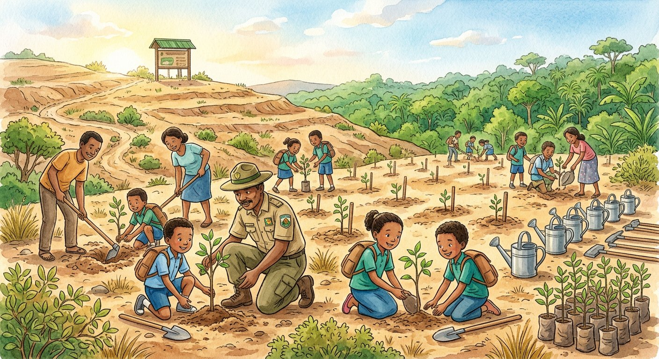
Des élèves qui plantent, une vitrine blindée, un panneau de parc : trois images, un même verbe — protéger.
1. Protéger les richesses naturelles : quatre chantiers
• protéger le sol : lutter contre l’érosion et les feux de brousse — les « lavaka » qui balafrent les collines sont les cicatrices du sol mal protégé ;
• protéger les eaux : sources, rivières et mer — ni déchets, ni pêche destructrice ;
• protéger les forêts et ce qu’elles renferment : contre les coupes illégales et le braconnage de la faune et de la flore ;
• reboiser : replanter chaque année, car un arbre coupé en une heure met vingt ans à revenir.
2. Protéger les patrimoines : trois chantiers
• conserver les objets précieux dans des musées hautement sécurisés — l’incendie du Rova, le 6 novembre 1995, a montré ce qu’un trésor non protégé peut coûter ;
• multiplier les aires protégées — parcs nationaux et réserves, des millions d’hectares ;
• lutter contre toutes les pollutions, qui rongent les pierres comme les écosystèmes.
3. Le respect des lois, socle de tout
Partout, le même socle : le respect des lois — car patrimoine et nature appartiennent à tous, et c’est la loi qui défend le bien de tous. Depuis 1990, la Charte de l’environnement fait de la protection un devoir de chaque citoyen. L’élève a son rôle : inventorier, sensibiliser, reboiser, alerter.
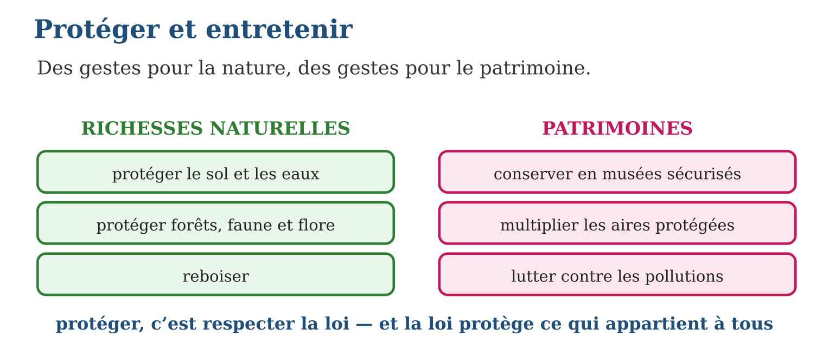

Document à étudier
La loi au service de la nature — d’après la Charte de l’environnement malgache, loi de 1990 — extrait adapté
« L’environnement constitue une préoccupation prioritaire de l’État. La protection et le respect de l’environnement sont d’intérêt général. Il est du devoir de chacun de veiller à la sauvegarde du cadre dans lequel il vit. À cet effet, toute personne physique ou morale doit être en mesure d’être informée et a le devoir de participer aux décisions. »
1. Qui est chargé de protéger l’environnement, d’après ce texte ?
2. Relève l’expression qui fait de la protection l’affaire de tous.
3. Pourquoi une loi est-elle nécessaire, en plus des bons gestes volontaires ?

Réponse 1. L’État en fait une priorité, mais chacun a le devoir d’y veiller : l’État ET tous les citoyens.
Réponse 2. « La protection et le respect de l’environnement sont d’intérêt général » — et « il est du devoir de chacun ».
Réponse 3. Parce que la nature et le patrimoine appartiennent à tous : seule la loi peut défendre le bien commun contre ceux qui ne respectent pas les gestes volontaires.

Le savais-tu ?
Madagascar a lancé l’un des plus grands défis de reboisement d’Afrique : planter des dizaines de millions d’arbres par an — et chaque mois de janvier, écoles, églises, entreprises et ministères montent aux collines, plants en main. Un record symbolique : en une seule journée de 2020, plus d’un million d’arbres ont été mis en terre sur les collines d’Ankazobe !

Petit lexique
Mot | Sens
Reboiser | replanter des arbres chaque année
Aire protégée | parc ou réserve où la nature est défendue par la loi
Braconnage | chasse ou prélèvement illégal d’espèces protégées
Érosion | perte de la terre fertile emportée par l’eau et le vent

EXERCICES
1. Nature ou patrimoine ? Associe chaque geste : a) installer une vitrine sécurisée au musée. b) Créer une pépinière pour reboiser. d) Interdire les déchets près de la source. e) Classer une réserve en aire protégée.
2. Les gestes du programme. a) Cite les quatre chantiers de protection des richesses naturelles. b) Cite les trois chantiers de protection des patrimoines. d) Pourquoi la loi est-elle le socle de toute protection ? e) Que risque un trésor conservé sans sécurité ?
3. Mini-projet. Ta classe adopte la colline du village. a) Décris deux actions concrètes de protection. b) Qui faut-il associer au projet ? d) Comment sensibiliser le village ? e) Rédige la phrase d’ouverture de ta séance de sensibilisation.
CORRIGÉS
1. a) patrimoine ; b) nature ; d) nature ; e) les deux — l’aire protégée garde la nature et les sites qu’elle contient.
2. a) protéger le sol, protéger les eaux, protéger les forêts et leurs richesses, reboiser ; b) conserver en musées sécurisés, multiplier les aires protégées, lutter contre les pollutions ; d) parce que le patrimoine et la nature appartiennent à tous : seule la loi défend le bien commun ; e) l’incendie, le vol, la dégradation — la perte définitive.
3. a) par exemple pare-feu et plantation d’arbres ; b) le fokontany, le garde forestier, les parents ; d) réunion, affiches, démonstration des élèves ; e) réponse libre — par exemple : « Cette colline est notre héritage : ce que nous plantons aujourd’hui, nos enfants le récolteront. »

SÉANCE 4 / 6 — LES AVANTAGES DE LA PROTECTION
FICHE DE PRÉPARATION
Discipline : Histoire  Thématique : Le patrimoine et les richesses naturelles  Thème : Les avantages dus à la protection et à l’entretien  Titre : Les avantages de la protection  Objectif spécifique : À la fin de la séance, l’apprenant est capable de déterminer les avantages économiques, sociaux et culturels de la protection des patrimoines et des richesses naturelles.  Documentation : Programme d’études T6 (MEN) ; manuel J-Learn Histoire T6  Support et matériel : Textes et articles, photos de parcs et de sites touristiques, tableau | Date : _______________  Classe : T6  Séance n° : 4 / 6

Étapes | Déroulement de la leçon |  | Technique et stratégie | Support et matériel | Observation
 | Enseignant | Apprenants
I. Révision | Cite deux gestes de protection de la nature et deux gestes de protection du patrimoine. | R.A. : Nature : reboiser, protéger les eaux ; patrimoine : musées sécurisés, aires protégées. | Questions-réponses | Tableau, ardoises | Acquis à consolider
II. NOUVELLE LEÇON | Annonce : « Aujourd’hui, nous allons apprendre à déterminer les avantages économiques, sociaux et culturels de la protection des patrimoines et des richesses naturelles. » | Écoutent. | Présentation guidée | Tableau
1. Mise en situation | À l’entrée du parc, le jeune guide compte les visiteurs du jour : des familles venues de trois continents pour voir des lémuriens. Au village voisin, l’hôtel embauche, les artisans vendent leurs paniers, l’école a un toit neuf. Protéger coûte des efforts — mais que rapporte-t-il ? | Écoutent, observent et proposent des réponses. | Situation-problème | Illustration, tableau | Participation
2. Présentation | Présente le titre « Les avantages de la protection » et l’objectif de la séance. | Écoutent. | Explication brève | Tableau
3. Développement | Développe la leçon partie par partie : Les avantages économiques ; Les avantages sociaux ; Les avantages culturels ; La boucle vertueuse. | Écoutent, répondent aux questions et notent les mots-clés. | Exposé interactif, questions-réponses | Tableau, frises, cartes | Attention, participation
4. Étude de document | Fait lire le document « Le parc qui a changé le village » (témoignage d’un guide de parc national — texte reconstitué), puis pose les questions. | Lisent le document, répondent aux questions et critiquent la source. | Observation dirigée, travail en binômes | Document imprimé | Esprit critique
5. Synthèse | Donc, économique : devises et revenus du tourisme, fin de l’exploitation irrationnelle ; social : respect des lois, meilleur niveau de vie ; culturel : patrimoines viables, communauté sensibilisée ; protection → visiteurs → revenus → meilleure protection. | Écoutent et reformulent la règle. | Synthèse guidée | Cahier, tableau | Trace écrite
6. Application | Classe chaque avantage par plan. a) Les devises rapportées par les visiteurs étrangers. b) Le respect des lois devenu naturel au village. d) Le hira gasy transmis aux jeunes générations. e) L’abandon de l’exploitation irrationnelle de la forêt. Expliquer. a) Que sont les « devises », et pourquoi le pays en a-t-il besoin ? b) Donne deux métiers qui vivent du tourisme. d) Comment les droits d’entrée d’un parc peuvent-ils améliorer le niveau de vie ? e) Que signifie « viabilité des patrimoines » ? | a) économique ; b) social ; d) culturel ; e) économique. a) des monnaies étrangères, nécessaires pour acheter à l’extérieur ce que le pays ne produit pas ; b) guide et hôtelier (aussi : transporteur, artisan) ; d) ils financent écoles, puits et dispensaires des communautés riveraines ; e) des patrimoines qui restent en vie et traversent les générations. | Travail individuel puis correction collective | Cahier, ardoises | Remédiation
III. Évaluation | Résous sans modèle : Classe chaque avantage par plan. a) Les devises rapportées par les visiteurs étrangers. b) Le respect des lois devenu naturel au village. d) Le hira gasy transmis aux jeunes générations. e) L’abandon de l’exploitation irrationnelle de la forêt. Puis justifie l’une de tes réponses. | a) économique ; b) social ; d) culturel ; e) économique. La justification s’appuie sur la règle de la leçon. | Travail individuel | Feuille, cahier | Maîtrise de l’objectif

LES AVANTAGES DE LA PROTECTION
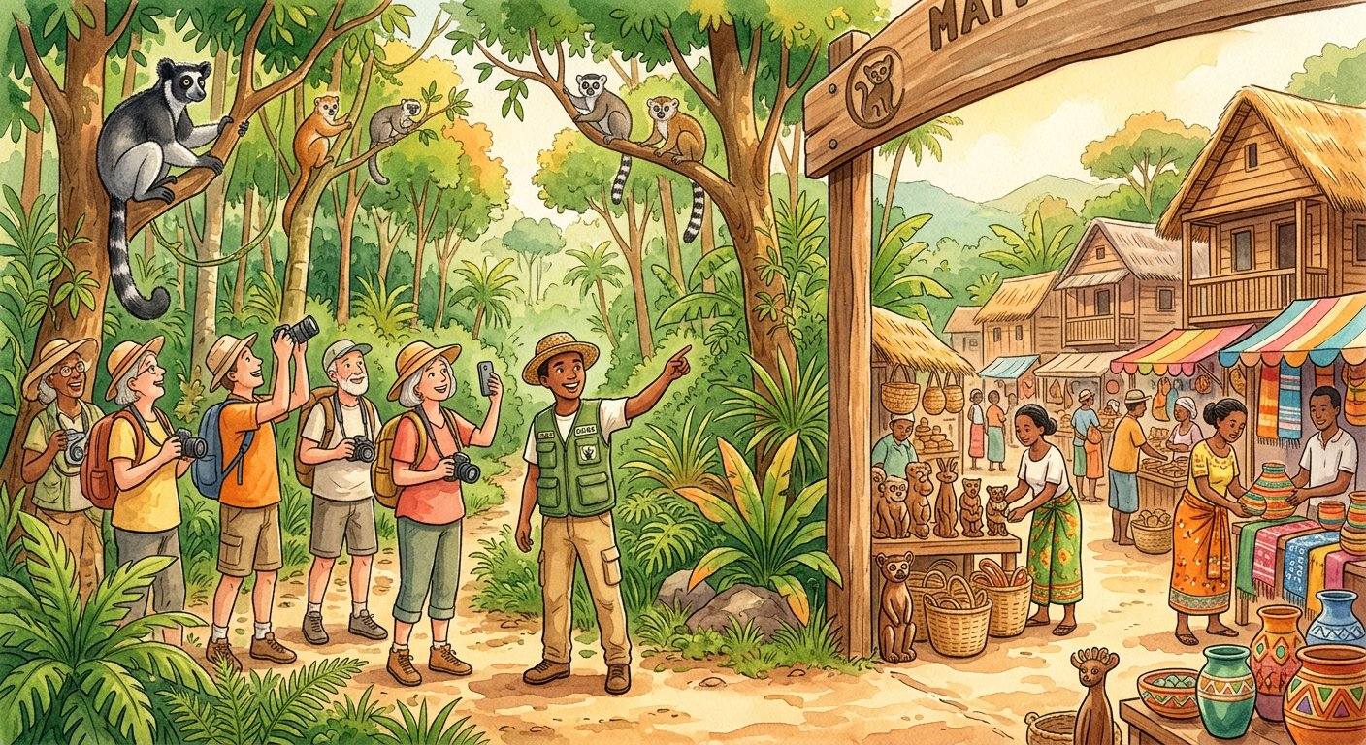
Des visiteurs de trois continents pour voir des lémuriens — et au village : emplois, paniers vendus, toit neuf pour l’école.
1. Les avantages économiques
Chaque visiteur étranger apporte des devises — monnaies étrangères précieuses pour le pays ; le tourisme fait vivre guides, hôtels, transporteurs, artisans et paysans. Et protéger, c’est renoncer à l’exploitation irrationnelle : la forêt rasée rapporte une fois ; la forêt visitée rapporte tous les ans — l’écotourisme transforme la nature en revenu durable.
2. Les avantages sociaux
Quand la communauté voit les retombées, la mentalité change — on respecte les lois parce qu’on en comprend l’intérêt ; les revenus améliorent le niveau de vie : emplois, écoles, dispensaires financés par les droits d’entrée des parcs.
3. Les avantages culturels
Protégés et entretenus, les patrimoines deviennent viables — ils traversent les générations ; et la sensibilisation communautaire fait de chaque habitant un gardien fier de ses trésors.
4. La boucle vertueuse
Protection → visiteurs → revenus → meilleure protection : la boucle se renforce d’elle-même. Un pays qui garde ses héritages ne garde pas seulement son passé — il finance son avenir.
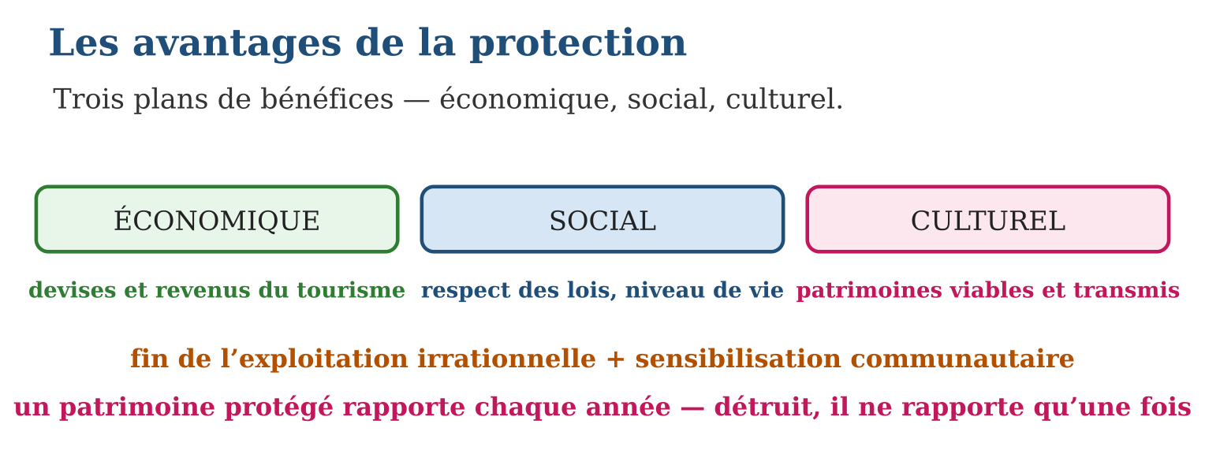

Document à étudier
Le parc qui a changé le village — témoignage d’un guide de parc national — texte reconstitué
« Avant, je coupais du bois comme mon père ; la forêt reculait chaque année et l’argent partait aussi vite qu’il venait. Depuis que le parc est ouvert, je guide les visiteurs venus voir les lémuriens : j’ai un salaire toute l’année. Avec la part des droits d’entrée versée au village, nous avons réparé l’école et creusé un puits. Maintenant, quand quelqu’un allume un feu près de la forêt, c’est tout le village qui se lève. »
1. Classe les avantages décrits par le témoin sur les trois plans de la leçon.
2. Quelle phrase montre le « changement de mentalité » du village ?
3. Explique, à partir de ce témoignage, la boucle « protection → visiteurs → revenus → meilleure protection ».

Réponse 1. Économique : salaire du guide, droits d’entrée ; social : école réparée, puits, emploi stable ; culturel : le village devenu gardien fier de sa forêt.
Réponse 2. « Quand quelqu’un allume un feu près de la forêt, c’est tout le village qui se lève » : les habitants protègent eux-mêmes.
Réponse 3. Le parc protégé attire les visiteurs ; les visiteurs apportent des revenus ; les revenus profitent au village ; le village défend alors la forêt — la protection se renforce d’elle-même.

Le savais-tu ?
Dans plusieurs parcs de Madagascar, la moitié des droits d’entrée revient directement aux communautés riveraines : écoles, puits, greniers à riz financés par les visiteurs venus voir les lémuriens. Les habitants, hier tentés par la coupe de la forêt, en sont devenus les meilleurs gardiens — la preuve vivante que protéger, c’est gagner.

Petit lexique
Mot | Sens
Devises | monnaies étrangères rapportées au pays
Écotourisme | tourisme qui respecte la nature et finance sa protection
Exploitation irrationnelle | usage destructeur qui épuise la ressource
Viabilité | capacité d’un patrimoine à rester en vie et à se transmettre

EXERCICES
1. Classe chaque avantage par plan. a) Les devises rapportées par les visiteurs étrangers. b) Le respect des lois devenu naturel au village. d) Le hira gasy transmis aux jeunes générations. e) L’abandon de l’exploitation irrationnelle de la forêt.
2. Expliquer. a) Que sont les « devises », et pourquoi le pays en a-t-il besoin ? b) Donne deux métiers qui vivent du tourisme. d) Comment les droits d’entrée d’un parc peuvent-ils améliorer le niveau de vie ? e) Que signifie « viabilité des patrimoines » ?
3. La boucle vertueuse. a) Remets dans l’ordre : revenus, visiteurs, meilleure protection, protection. b) Explique le maillon « revenus → meilleure protection ». d) Compare : forêt rasée contre forêt visitée — laquelle rapporte le plus en vingt ans ? e) Rédige deux phrases de sensibilisation sur les avantages de la protection.
CORRIGÉS
1. a) économique ; b) social ; d) culturel ; e) économique.
2. a) des monnaies étrangères, nécessaires pour acheter à l’extérieur ce que le pays ne produit pas ; b) guide et hôtelier (aussi : transporteur, artisan) ; d) ils financent écoles, puits et dispensaires des communautés riveraines ; e) des patrimoines qui restent en vie et traversent les générations.
3. a) protection → visiteurs → revenus → meilleure protection ; b) l’argent gagné paie gardes, entretien et reboisement, donc la protection se renforce ; d) la forêt visitée : elle rapporte chaque année, la forêt rasée une seule fois ; e) réponse libre — par exemple : « Un lémurien vivant attire mille visiteurs ; protégeons-le, et il nourrira le village chaque année. »

SÉANCE 5 / 6 — RÉVISION DE L’UNITÉ IV
Tableau de synthèse
Notion | À savoir | À savoir faire
Patrimoine | Biens hérités du passé, à transmettre ; héritier : la nation entière | Définir le patrimoine et son enjeu
Deux catégories | Matériel (édifices, tombeaux, statues) ; immatériel (traditions, arts, rituels) | Classer un bien dans sa catégorie
Richesses naturelles | Fossiles, faune, flore, hydrographie, ressources énergétiques ; endémisme | Classer les richesses et citer des exemples
Protéger la nature | Sol, eaux, forêts et leurs richesses ; reboiser | Citer les gestes de protection de la nature
Protéger le patrimoine | Musées sécurisés, aires protégées, lutte contre les pollutions ; la loi | Citer les gestes de protection du patrimoine
Avantages | Économiques (tourisme, devises), sociaux (lois, niveau de vie), culturels (viabilité) | Déterminer les avantages de la protection
Questions de révision
1. Définis le patrimoine et distingue ses deux catégories avec un exemple de chaque.
2. Classe : un fossile d’hippopotame nain, le lac Alaotra, un caméléon, le vent du Sud.
3. Cite les quatre chantiers de protection des richesses naturelles.
4. Cite les trois chantiers de protection des patrimoines et leur socle commun.
5. Donne un avantage de la protection par plan : économique, social, culturel.
Réponses attendues
1. Biens hérités du passé à transmettre aux générations futures ; matériel : palais royal ; immatériel : kabary.
2. Fossile ; hydrographie ; faune ; ressource énergétique.
3. Protéger le sol ; protéger les eaux (douces et mer) ; protéger les forêts, faune et flore ; reboiser.
4. Conserver en musées hautement sécurisés ; multiplier les aires protégées ; lutter contre les pollutions — socle : le respect des lois.
5. Économique : devises et revenus du tourisme ; social : respect des lois et meilleur niveau de vie ; culturel : patrimoines viables et communauté sensibilisée.

SÉANCE 6 / 6 — SUJET D’EXAMEN — UNITÉ IV
Barème : 20 points. Rédige des réponses complètes, justifiées et bien organisées.
Exercice 1 — 4 points. Questions de cours. a) Définis le patrimoine. b) Distingue patrimoine matériel et immatériel. d) Cite les catégories de richesses naturelles. e) Que signifie « espèce endémique » ?
Exercice 2 — 4 points. Classement. Range chaque élément : a) le tsingy de Bemaraha ; b) l’art du kabary ; d) une chute d’eau alimentant une turbine ; e) un squelette d’oiseau-éléphant.
Exercice 3 — 4 points. La protection. a) Cite deux gestes de protection des eaux et des forêts. b) Pourquoi reboiser chaque année ? d) Comment protège-t-on les objets précieux du patrimoine ? e) Pourquoi la loi est-elle indispensable à la protection ?
Exercice 4 — 4 points. Étude de situation. Un parc national reverse la moitié de ses droits d’entrée au village voisin. a) Quel plan d’avantage illustre ce reversement ? b) Décris la boucle vertueuse ainsi créée. d) Quel changement social peut-on attendre au village ? e) Que se passerait-il si le parc n’était pas protégé ?
Exercice 5 — 4 points. Réflexion et projet. « Un patrimoine protégé rapporte chaque année ; détruit, il ne rapporte qu’une fois. » a) Explique cette phrase avec l’exemple de la forêt. b) Donne un avantage économique et un avantage culturel de la protection. d) Propose deux actions de sensibilisation que ta classe peut mener. e) Conclus en deux phrases sur la responsabilité de ta génération.
CORRIGÉ ET BARÈME
Exercice 1. a) l’ensemble des biens hérités du passé que la nation doit transmettre aux générations futures ; b) matériel : se touche (édifices, tombeaux, statues) ; immatériel : se transmet par la pratique (traditions, arts, rituels) ; d) fossiles, faune, flore, hydrographie, ressources énergétiques ; e) une espèce qui n’existe nulle part ailleurs au monde. Un point par item.
Exercice 2. a) patrimoine naturel / richesse naturelle (site protégé, inscrit à l’UNESCO) ; b) patrimoine immatériel ; d) hydrographie et ressource énergétique ; e) fossile. Un point par item.
Exercice 3. a) interdire déchets et pêche destructrice ; lutter contre coupes illégales et braconnage ; b) parce qu’un arbre coupé en une heure met vingt ans à repousser : il faut compenser sans cesse ; d) en les conservant dans des musées hautement sécurisés ; e) parce que le patrimoine appartient à tous et que seule la loi défend le bien commun. Un point par item.
Exercice 4. a) le plan économique (et social) ; b) protection → visiteurs → revenus pour le village → soutien du village à la protection ; d) le respect des lois du parc devenu naturel, et un meilleur niveau de vie ; e) plus de visiteurs, plus de revenus — et la ressource elle-même finirait détruite. Un point par item.
Exercice 5. a) la forêt rasée se vend une fois ; la forêt visitée attire des touristes chaque année, durablement ; b) économique : devises du tourisme ; culturel : patrimoines viables transmis aux générations ; d) par exemple une exposition des patrimoines de la région et une journée de reboisement ; e) réponse libre et argumentée — l’héritage reçu doit être transmis plus riche, pas appauvri. Un point par item.
ANNEXES — HISTOIRE T6
Synthèse des notions étudiées dans les quatre unités : repères, vocabulaire et méthodes de la pensée historique.

ANNEXE 1 — GLOSSAIRE
Histoire : discipline scientifique qui reconstitue et explique le passé de l’humanité et des sociétés humaines à partir de sources.
Chronologie : science des temps ; liste d’événements classés suivant leur date, généralement du plus ancien au plus récent.
Frise chronologique : ligne graduée sur laquelle on place les événements dans l’ordre du temps.
Décennie : période de dix ans.
Siècle : période de cent ans.
Millénaire : période de mille ans.
Calendrier grégorien : calendrier dont le point de départ est l’an 1, naissance de Jésus-Christ.
Hégire : départ du prophète Mahomet vers Médine en 622, point de départ du calendrier musulman.
Source historique : toute trace du passé qui permet de reconstituer l’Histoire : objet, écrit, image, témoignage….
Source matérielle : source qui se présente sous forme d’objet : monnaie, vase, bateau, outil….
Source figurative : source représentée par une gravure, une sculpture, un dessin ou une caricature.
Vestige : reste d’une civilisation, d’un peuple ou d’une époque : fondations d’une ancienne cité, outils….
Source écrite : document rédigé : manuscrit, archive, journal, lettre….
Source orale : témoignage ou tradition transmis par la parole.
Source audiovisuelle : source récente formée de sons et d’images : musique, bande sonore, film….
Démarche historique : méthode du travail de l’historien : rechercher, classer, vérifier, comprendre puis interpréter les sources.
République : régime politique dans lequel le pouvoir est exercé par des dirigeants élus pour un temps limité.
Constitution : loi fondamentale qui organise les pouvoirs d’un État.
Institution : organe qui exerce un pouvoir de l’État : présidence, gouvernement, assemblée, tribunaux….
Pouvoir exécutif : pouvoir d’appliquer les lois, exercé par le chef de l’État et le gouvernement.
Pouvoir législatif : pouvoir de voter les lois, exercé par les députés et les sénateurs.
Pouvoir judiciaire : pouvoir de juger, exercé par les tribunaux et les cours.
Devise nationale : formule courte qui exprime l’idéal d’un État, inscrite sur ses emblèmes.
Hymne national : chant officiel d’un pays — pour Madagascar : Ry tanindrazanay malala ô !.
Malgachisation : politique de la Deuxième République plaçant la langue et la culture malgaches au centre de l’enseignement.
Boky mena : le « livre rouge », charte de la révolution socialiste malgache de la Deuxième République.
Ajustement structurel : réformes économiques imposées à l’État pour rééquilibrer ses finances, appliquées sous la Troisième République.
Mondialisation : intégration croissante des économies et des cultures du monde entier.
Relation bilatérale : relation entre deux pays.
Relation multilatérale : relation entre plusieurs pays, souvent au sein d’une organisation.
Diplomatie : ensemble des relations officielles qu’un État entretient avec les autres États.
Organisation régionale : groupement de pays d’une même région pour coopérer : UA, COMESA, SADC, COI….
Union Africaine (UA) : organisation de tous les États africains, qui succède en 2002 à l’OUA fondée en 1963.
COMESA : marché commun de l’Afrique orientale et australe, zone de libre-échange créée en 1994.
SADC : communauté de développement de l’Afrique australe, que Madagascar rejoint en 2005.
Commission de l’océan Indien (COI) : organisation des îles de l’océan Indien créée en 1982, que Madagascar rejoint en 1986.
Patrimoine : ensemble des biens hérités du passé que la nation doit transmettre aux générations futures.
Patrimoine matériel : patrimoine que l’on peut toucher : édifices, tombeaux et palais royaux, temples, places historiques, statues….
Patrimoine immatériel : patrimoine sans forme physique : traditions, arts, rituels, pratiques sociales….
Richesses naturelles : ressources offertes par la nature : faune, flore, eaux, ressources énergétiques, fossiles….
Aire protégée : territoire délimité où la nature est protégée par la loi.
Reboisement : action de replanter des arbres pour reconstituer les forêts.
Patriotisme : amour et service de la patrie.
Union nationale : solidarité de tous les citoyens au-dessus des divisions politiques ou régionales.

ANNEXE 2 — REPÈRES CHRONOLOGIQUES
Date | Événement
An 1 | Point de départ du calendrier grégorien (naissance de Jésus-Christ)
622 | Hégire : point de départ du calendrier musulman
14 octobre 1958 | Proclamation de la Première République (Repoblika Malagasy)
26 juin 1960 | Indépendance de Madagascar
1958-1972 | Première République — président Philibert Tsiranana
Mai 1972 | Mouvement populaire : fin de la Première République
1972-1975 | Transition : Gabriel Ramanantsoa, Richard Ratsimandrava, Gilles Andriamahazo
11 février 1975 | Assassinat du colonel Richard Ratsimandrava, six jours après sa prise de fonction
30 décembre 1975 | Deuxième République (Repoblika Demokratika Malagasy) — Didier Ratsiraka, « boky mena »
1991 | Grandes manifestations populaires : fin de la Deuxième République
1993 | Troisième République — président Albert Zafy
1997-2002 | Retour de Didier Ratsiraka à la présidence
2002 | Crise post-électorale ; Marc Ravalomanana président (2002-2009)
2009-2013 | Crise de 2009 et période de transition — Andry Rajoelina
17 novembre 2010 | Référendum constitutionnel : naissance de la Quatrième République
2014-2018 | Présidence de Hery Rajaonarimampianina
Depuis janvier 2019 | Présidence d’Andry Nirina Rajoelina
1963 | Fondation de l’OUA ; Madagascar membre fondateur
1982 / 1986 | Création de la COI ; adhésion de Madagascar
1994 | Création du COMESA, dont Madagascar est membre
2002 | L’Union Africaine succède à l’OUA
2005 | Adhésion de Madagascar à la SADC

ANNEXE 3 — RÉSUMÉ DES MÉTHODES
Lire une frise chronologique — Repérer l’échelle (décennie, siècle…), lire les événements de gauche à droite, calculer les durées par soustraction des dates.
Construire une frise chronologique — Choisir une échelle régulière, tracer la ligne du temps, placer les dates dans l’ordre, écrire un titre.
Analyser une source historique — Identifier sa nature (matérielle, écrite, orale…), son auteur, sa date et son lieu ; décrire ce qu’elle montre ; dire ce qu’elle apprend.
Critiquer une source — Se demander qui l’a produite, pourquoi, et si elle est fiable ; croiser toujours plusieurs sources avant de conclure.
Appliquer la démarche historique — Rechercher et classer les sources, les contrôler et les vérifier, en extraire les informations, puis les analyser et les interpréter.
Situer un fait dans le temps et l’espace — Répondre aux deux questions de l’historien : quand ? (date, période) et où ? (territoire, lieu, carte).
Comparer deux périodes — Dégager pour chacune les mêmes critères (institutions, politique, société), puis relever les continuités et les changements.
Expliquer causes et conséquences — Distinguer les causes (ce qui a produit le fait) des conséquences (ce qu’il a entraîné), sur les plans politique, économique et social.
Lire une carte historique — Lire le titre et la légende, repérer l’espace concerné, localiser les pays ou lieux demandés.
Rédiger une réponse organisée — Lire la question, mobiliser les connaissances exactes (dates, noms, faits), rédiger par phrases complètes, conclure.
Préparer un exposé ou un mini-projet — Choisir le sujet, rassembler les sources, organiser un plan, présenter clairement, répondre aux questions.
Mémoriser les repères — Associer chaque date à son événement et à un personnage, réciter la frise, se tester régulièrement.

ANNEXE 4 — AUTO-ÉVALUATION
Compétence | Acquis | En cours | À revoir
Définir l’Histoire et son objet d’étude | ☐ | ☐ | ☐
Expliquer l’utilité et le rôle de l’Histoire | ☐ | ☐ | ☐
Appliquer la démarche historique | ☐ | ☐ | ☐
Utiliser la chronologie : temps, unités de mesure, calendriers | ☐ | ☐ | ☐
Situer un fait dans le temps et dans l’espace | ☐ | ☐ | ☐
Distinguer et caractériser les sources historiques | ☐ | ☐ | ☐
Caractériser la Première République et la transition de 1972-1975 | ☐ | ☐ | ☐
Caractériser la Deuxième République | ☐ | ☐ | ☐
Caractériser la Troisième République | ☐ | ☐ | ☐
Caractériser la Quatrième République | ☐ | ☐ | ☐
Décrire les institutions des Républiques successives | ☐ | ☐ | ☐
Comparer les politiques et principes de base des Républiques | ☐ | ☐ | ☐
Expliquer les facteurs du changement fréquent de dirigeants | ☐ | ☐ | ☐
Analyser l’impact du changement fréquent de dirigeants | ☐ | ☐ | ☐
Décrire les formes de relations extérieures de Madagascar | ☐ | ☐ | ☐
Présenter l’UA, le COMESA, la SADC et la COI | ☐ | ☐ | ☐
Interpréter l’impact de l’adhésion aux organisations régionales | ☐ | ☐ | ☐
Catégoriser les patrimoines matériels et immatériels | ☐ | ☐ | ☐
Classer les richesses naturelles nationales | ☐ | ☐ | ☐
Proposer des actions de protection du patrimoine et de la nature | ☐ | ☐ | ☐

ANNEXE 5 — INDEX
Aire protégée, Ajustement structurel, Boky mena, Calendrier grégorien, Chronologie, COMESA, Commission de l’océan Indien (COI), Constitution, Devise nationale, Diplomatie, Décennie, Démarche historique, Frise chronologique, Histoire, Hymne national, Hégire, Institution, Malgachisation, Millénaire, Mondialisation, Organisation régionale, Patrimoine, Patrimoine immatériel, Patrimoine matériel, Patriotisme, Pouvoir exécutif, Pouvoir judiciaire, Pouvoir législatif, Reboisement, Relation bilatérale, Relation multilatérale, Richesses naturelles, République, SADC, Siècle, Source audiovisuelle, Source figurative, Source historique, Source matérielle, Source orale, Source écrite, Union Africaine (UA), Union nationale, Vestige.

ANNEXE 6 — ÉVALUATIONS
Quatre sujets d’examen sur 20 points figurent à la fin des unités. Chaque sujet comporte cinq exercices avec corrigé détaillé et barème : questions de cours, frise ou repères chronologiques, étude de document et réflexion organisée, dans l’esprit des évaluations du collège.

BIBLIOGRAPHIE ET WEBOGRAPHIE
Ministère de l’Éducation Nationale de Madagascar, Programme d’études — Classe de T6, section Histoire (PE T6).
Collection J-Learn, Manuel Tantara T6 (édition en langue malgache), J-Lab Madagascar, édition 2026.
Collection J-Learn, charte de conception des manuels scolaires, version 18.
Plateforme officielle des programmes éducatifs : plateforme.education.mg.

